
BỘ GIÁO DỤC VÀ ĐÀO TẠO
TRƯỜNG ĐẠI HỌC SƯ PHẠM KỸ THUẬT TP. HCM
KHOA ĐIỆN - ĐIỆN TỬ
BỘ MÔN KỸ THUẬT MÁY TÍNH - VIỄN THÔNG




TIỂU LUẬN MÔN HỌC
PHÂN TÍCH DỮ LIỆU LỚN

XÂY DỰNG HỆ THỐNG PHÂN TÍCH DỮ LIỆU CẢM BIẾN ĐIỆN THEO THỜI GIAN THỰC ĐỂ DỰ BÁO NHU CẦU TIÊU THỤ VÀ CẢNH BÁO BẤT THƯỜNG TRONG TÒA NHÀ THÔNG MINH

Giáo viên hưởng dẫn: Pgs. Nguyễn Mạnh Hùng
Nhóm thực hiện:
Mã lớp học: BDAN437764_01

TP. Hồ Chí Minh, tháng năm 2026

Thành phố Hồ Chí Minh, Tháng 5 năm 2024

BỘ GIÁO DỤC VÀ ĐÀO TẠO
TRƯỜNG ĐẠI HỌC SƯ PHẠM KỸ THUẬT TP. HCM
KHOA ĐIỆN - ĐIỆN TỬ
BỘ MÔN KỸ THUẬT MÁY TÍNH - VIỄN THÔNG


TIỂU LUẬN MÔN HỌC
PHÂN TÍCH DỮ LIỆU LỚN

XÂY DỰNG HỆ THỐNG PHÂN TÍCH DỮ LIỆU CẢM BIẾN ĐIỆN THEO THỜI GIAN THỰC ĐỂ DỰ BÁO NHU CẦU TIÊU THỤ VÀ CẢNH BÁO BẤT THƯỜNG TRONG TÒA NHÀ THÔNG MINH

GVHD: Pgs. Nguyễn Mạnh Hùng
SVTH: Nhóm
- Hoàng Ngọc Dung | 23139006
- Hoàng Mạnh Hùng | 23139017
- Trần Hữu Dương | 23139009
- Phạm Quang Phúc | 23139034

TP. Hồ Chí Minh, tháng năm 2026
DANH SÁCH NHÓM VIẾT BÁO CÁO CUỐI KỲ
HỌC KỲ 1 NĂM HỌC 2026–2027
- Mã lớp môn học: BDAN437764_01
- Giảng viên hướng dẫn :Pgs. Nguyễn Mạnh Hùng
- Tên đề tài: Xây dựng hệ thống phân tích dữ liệu cảm biến điện theo thời gian thực để dự báo nhu cầu tiêu thụ và cảnh báo bất thường trong tòa nhà thông minh.
- Danh sách nhóm và phân công nhiệm vụ
STT | Họ và tên sinh viên | MSSV | Nội dung thực hiện | Ký tên
1 | Hoàng Ngọc Dung | 23139006 | Phân tích dữ liệu, xây dựng Pipeline ETL (Bronze - Silver - Gold) bằng Spark.
2 | Hoàng Mạnh Hùng | 23139017 | Xây dựng phân tích pipline (có chế cảnh báo bất thường) và kiểm thử
3 | Phạm Quang Phúc | 23139034 | Cấu hình luồng Kafka Streaming, chạy Pilot và kiểm thử hiệu năng toàn hệ thống.
4 | Trần Hữu Dương | 23139009 | Xây dựng mô hình Random Forest (Spark MLlib) và cơ chế cảnh báo bất thường.

Nhận xét của giáng viên
....................................................................................................................................................................................................................................................................................
..........................................................................................................................................
..........................................................................................................................................
....................................................................................................................................................................................................................................................................................
..........................................................................................................................................
..........................................................................................................................................
....................................................................................................................................................................................................................................................................................
..........................................................................................................................................
..........................................................................................................................................
....................................................................................................................................................................................................................................................................................
..........................................................................................................................................
..........................................................................................................................................

Ngày …. tháng …. năm 2026
Giảng viên chấm điểm

LỜI CAM ĐOAN
Chúng em xin cam đoan đề tài nghiên cứu là trung thực. Những kết quả số liệu, thông tin phục vụ cho quá trình xử lý và hoàn thành bài nghiên cứu đều được thu thập từ các nguồn khác nhau, có ghi rõ nguồn gốc. Tất cả các thông tin số liệu, bảng, hình ảnh và kết quả nghiên cứu được đều được trình bày một cách minh bạch và chân thực, không chứa bất kỳ sự biến đổi hay chỉnh sửa nào có thể làm ảnh hưởng đến tính chính xác của kết quả.
Các nguồn dữ liệu và thông tin được sử dụng trong nghiên cứu đã được thu thập từ các nguồn đáng tin cậy và đã được ghi rõ nguồn gốc. Bất kỳ tài liệu tham khảo, nghiên cứu trước đây hoặc ý kiến cá nhân được sử dụng đều đã được đặc tả một cách rõ ràng để đảm bảo tính minh bạch và khách quan. Chúng em xin chịu hoàn toàn trách nhiệm, kỷ luật của bộ môn và nhà trường nếu như có bất cứ vấn đề nào.

LỜI CẢM ƠN
Lời đầu tiên, chúng em xin gửi lời cảm ơn chân thành đến Pgs. Nguyễn Mạnh Hùng giảng viên bộ môn Phân tích dữ liệu lớn. Trong suốt quá trình học tập, Thầy đã rất tâm huyết dạy và hướng dẫn cho chúng tôi nhiều điều bổ ích trong môn học và kỹ năng làm một bài nghiên cứu để chúng tôi có đủ kiến thức thực hiện bài báo cáo này.
Tuy nhiên vì kiến thức bản thân còn nhiều hạn chế và sự tìm hiểu chưa sâu sắc nên không tránh khỏi những thiếu sót. Mong Thầy sẽ châm chước và cho chúng em những lời góp ý để bài nghiên cứu của chúng tôi sẽ hoàn thiện hơn. Một lần nữa, chúng tôi xin gửi lời cảm ơn sâu sắc đến Thầy và chúc Thầy luôn mạnh khỏe, hạnh phúc và thành công trong sự nghiệp.

TP. Hồ Chí Minh, tháng năm 2026

MỤC LỤC
CHUƠNG 1: GIỚI THIỆU TỔNG QUAN VỀ ĐỀ TÀI 1
1. Tình hình nghiên cứu 1
2. Đặt vấn đề 3
3. Mục tiêu của đề tài 4
4. Nội dung nghiên cứu 5
CHUƠNG 2: CƠ SỞ LÝ THUYẾT 6
2.1. Tổng quan về dữ liệu tiêu thụ điện theo chuỗi thời gian 6
2.1.1 Dữ liệu cảm biến và công tơ năng lượng 6
2.1.2 Dữ liệu chuỗi thời gian 7
2.1.3 Đặc điểm dữ liệu 7
2.1.4 Các vấn đề chất lượng dữ liệu cảm biến 8
2.2. Xử lý dữ liệu lớn và dữ liệu thời gian thực 8
2.2.1. Xử lý theo lô và xử lý luồng 9
2.2.3. Batch Processing và Stream Processing 10
2.2.5 Kiến trúc Kappa 11
2.4. Lưu trữ dữ liệu Delta Lake và kiến trúc Bronze – Silver – Gold 13
2.5 Học máy và mô hình ước lượng tiêu thụ điện 14
2.5.1 Xác định bài toán hồi quy 14
2.5.2 Nguyên lý Random Forest Regression 15
2.5.3 Triển khai bằng Spark MLlib 15
2.6 Sai số dự báo, phát hiện bất thường và chỉ số đánh giá 16
2.6.1 Sai số dự báo và mức độ lệch 16
2.6.2 Chỉ số đánh giá hồi quy 16
2.6.3 Chọn ngưỡng bất thường 17
2.6.4 Precision, Recall và F1 score 17
CHUƠNG 3: PHÂN TÍCH, THIẾT KẾ VÀ XÂY DỰNG HỆ THỐNG 18
3.1. Phân tích yêu cầu và kiến trúc tổng thể hệ thống 18
3.1.1. Yêu cầu chức năng và phi chức năng 18
3.1.2. Kiến trúc tổng thể 20
3.1.3. Luồng dữ liệu trong hệ thống 21
3.2. Chuẩn bị và mô phỏng dữ liệu thời gian thực 23
3.2.1. Xây dựng Python Producer 23
3.2.2. Định dạng và cơ chế phát dữ liệu 24
3.3. Xây dựng luồng xử lý dữ liệu thời gian thực 26
3.3.1. Cấu hình Apache Kafka 26
3.3.2. Kết nối Kafka với Spark Structured Streaming 26
3.3.3. Làm sạch và xử lý dữ liệu luồng 29
3.3.4. Xử lý dữ liệu đến trễ và dữ liệu trùng 30
3.4. Xây dựng hệ thống lưu trữ dữ liệu 31
3.4.1. Tầng Bronze 31
3.4.2. Tầng Silver 32
3.4.3. Tầng Gold 34
3.5. Xây dựng mô hình dự báo tiêu thụ điện 35
3.5.1 Xây dựng đặc trưng 35
3.5.2 Huấn luyện Random Forest Regression 36
3.5.3 Đặc trưng và cấu hình huấn luyện 38
3.6 Phát hiện bất thường 40
3.6.1 Tính mức tiêu thụ kỳ vọng và residual 40
3.6.2 Chọn ngưỡng và mức cảnh báo 40
3.6.3 Kịch bản kiểm tra detector 41
3.6.4 Cấu trúc đầu ra và vận hành 41
3.7 Thiết kế kịch bản kiểm thử và chỉ số đánh giá hệ thống 42
3.7.1 Kiểm thử chất lượng phân tích 42
3.7.2 Kiểm thử theo tải và dữ liệu lỗi 42
3.8 Thiết kế kịch bản kiểm thử và chỉ số đánh giá hệ thống 44
3.8.1 Kiểm thử chất lượng phân tích 44
3.8.2 Kiểm thử theo tải và dữ liệu lỗi 45
3.8.3 Quy ước đo và thu thập log 45
CHUƠNG 4: KẾT QUẢ THỰC NGHIỆM VÀ ĐÁNH GIÁ 46
4.1. Môi trường và kịch bản thực nghiệm 46
4.1.1 Dữ liệu và cấu hình phát thử nghiệm 46
4.1.2 Các mức tải và chỉ số đánh giá 47
4.2. Kết quả ETL và lưu trữ dữ liệu 47
4.2.1. Kết quả chuyển dữ liệu RAW → Bronze 48
4.2.2. Kết quả làm sạch Bronze → Silver 48
4.2.3. Kết quả tổng hợp Silver → Gold 50
4.2.4. So sánh dung lượng CSV và Parquet 51
4.2.5. So sánh thời gian đọc, ghi và xử lý ETL 51
4.3. Kết quả Kafka và Python Producer 52
4.3.1. Định dạng bản tin và kiểm tra topic 52
4.3.2. Thông lượng Producer theo tốc độ phát 53
4.3.3. Ảnh hưởng của batch size và số partition 53
4.3.4. Độ ổn định và tỷ lệ gửi thành công 53
4.4 Kết quả Spark Structured Streaming 54
4.4.1 Kết quả kết nối Kafka với Spark 54
4.4.2 Đánh giá inputRowsPerSecond và processedRowsPerSecond 57
4.4.3 Thời gian xử lý mỗi micro-batch 60
4.4.4 Kết quả xử lý dữ liệu đến trễ và dữ liệu trùng 62
4.4.5 Khả năng phục hồi bằng checkpoint 64
4.5 Kết quả mô hình dự báo tiêu thụ điện 67
4.5.1 Kết quả huấn luyện Random Forest Regression 67
4.5.2 Đánh giá bằng MAE, RMSE và R² 67
4.5.3 So sánh giá trị dự báo với giá trị thực tế 69
4.5.4 Phân tích sai số và đặc trưng quan trọng 70
4.6 Kết quả phát hiện bất thường 71
4.6.1 Kết quả tính residual và ngưỡng bất thường 71
4.6.2 Các kịch bản bất thường được thử nghiệm 72
4.6.3 Đánh giá bằng Precision, Recall và F1 score 73
4.6.4 Phân tích các trường hợp phát hiện đúng và sai 74
4.6.5 Minh họa quy trình giám sát hoàn chỉnh 75
4.7 Đánh giá hiệu năng toàn hệ thống 76
4.7.1 Benchmark theo nhiều mức tải 76
4.7.2 Throughput toàn hệ thống 78
4.7.3 Backlog và khả năng bắt kịp dữ liệu 80
4.7.4 Điểm nghẽn, khả năng mở rộng và nhận xét chung 83
KẾT LUẬN 85
TÀI LIỆU THAM KHẢO 86

DANH MỤC CÁC CHỮ VIẾT TẮT
ACID | Tính nguyên tử, nhất quán, cô lập và bền vững của giao dịch
AI | Trí tuệ nhân tạo
API | Giao diện lập trình ứng dụng
ASHRAE | Hiệp hội Kỹ sư Sưởi ấm, Làm lạnh và Điều hòa không khí Hoa Kỳ
CPU | Bộ xử lý trung tâm
CSV | Tệp dữ liệu phân tách bằng dấu phẩy
DAG | Đồ thị có hướng không chu trình
ETL | Trích xuất – Biến đổi – Nạp dữ liệu
GB | Gigabyte – đơn vị đo dung lượng dữ liệu
HDFS | Hệ thống tệp phân tán Hadoop
IoT | Internet vạn vật
JSON | Định dạng trao đổi dữ liệu dạng đối tượng JavaScript
MB | Megabyte – đơn vị đo dung lượng dữ liệu
ML | Học máy
NoSQL | Cơ sở dữ liệu phi quan hệ / không chỉ sử dụng SQL
RAM | Bộ nhớ truy cập ngẫu nhiên
RDD | Tập dữ liệu phân tán có khả năng phục hồi
SQL | Ngôn ngữ truy vấn có cấu trúc
WSL | Hệ thống con Windows dành cho Linux
ACID | Tính nguyên tử, nhất quán, và bền vững của giao dịch

CHUƠNG 1: GIỚI THIỆU TỔNG QUAN VỀ ĐỀ TÀI

1. Tình hình nghiên cứu
Trong những năm gần đây, sự phát triển của công tơ thông minh, hệ thống quản lý tòa nhà và các thiết bị Internet vạn vật đã tạo ra lượng lớn dữ liệu tiêu thụ năng lượng theo thời gian. Khác với phương pháp ghi nhận điện năng định kỳ, các hệ thống hiện đại có khả năng thu thập liên tục dữ liệu từ nhiều công tơ, nhiều loại tòa nhà và nhiều khu vực khác nhau. Nguồn dữ liệu này cho phép người quản lý theo dõi tình trạng sử dụng năng lượng, xây dựng mô hình dự báo và phát hiện sớm các hành vi tiêu thụ bất thường. Tuy nhiên, khi số lượng công tơ và tần suất đo tăng lên, việc lưu trữ và phân tích dữ liệu bằng các công cụ truyền thống trên một máy tính đơn lẻ trở nên kém hiệu quả. Vì vậy, xử lý dữ liệu lớn và xử lý luồng đang trở thành những hướng tiếp cận quan trọng trong lĩnh vực quản lý năng lượng thông minh.
Một trong những nền tảng dữ liệu tiêu biểu phục vụ nghiên cứu trong lĩnh vực này là Building Data Genome Project 2, gọi tắt là BDG2, được Miller và cộng sự công bố năm 2020 [1]. Bộ dữ liệu gồm 3.053 công tơ thuộc 1.636 tòa nhà phi dân cư tại 19 địa điểm ở Bắc Mỹ và châu Âu. Dữ liệu được thu thập theo từng giờ trong hai năm 2016 và 2017, tương ứng khoảng 53,6 triệu phép đo. Các công tơ ghi nhận nhiều loại năng lượng và tài nguyên khác nhau như điện, nước nóng, nước lạnh, hơi nước, khí đốt, năng lượng mặt trời và nước tưới. Ngoài dữ liệu công tơ, BDG2 còn cung cấp thông tin về đặc điểm tòa nhà và điều kiện thời tiết. Quy mô và mức độ đa dạng này giúp BDG2 phù hợp với các nghiên cứu về dự báo năng lượng, so sánh hiệu quả vận hành và phát hiện bất thường.
Một phần dữ liệu BDG2 đã được sử dụng trong cuộc thi ASHRAE Great Energy Predictor III nhằm tìm kiếm các phương pháp dự báo mức tiêu thụ năng lượng cho tòa nhà [2]. Cuộc thi cung cấp hơn 20 triệu bản ghi huấn luyện từ 2.380 công tơ thuộc 1.448 tòa nhà và thu hút 4.370 người tham gia. Kết quả cho thấy các mô hình cây tăng cường và mô hình tổ hợp đạt độ chính xác cao, đồng thời khẳng định rằng quá trình làm sạch dữ liệu và xây dựng đặc trưng có ảnh hưởng lớn đến hiệu quả dự báo. Điều này cho thấy đối với dữ liệu năng lượng tòa nhà, việc lựa chọn mô hình chỉ là một phần của bài toán; chất lượng dữ liệu, cách xử lý giá trị thiếu, thông tin thời gian, thời tiết và đặc điểm của từng tòa nhà cũng đóng vai trò quan trọng.
Bên cạnh dự báo, phát hiện bất thường trong tiêu thụ năng lượng cũng nhận được nhiều sự quan tâm. Himeur và cộng sự đã tổng hợp các phương pháp dựa trên trí tuệ nhân tạo dùng để phát hiện mức tiêu thụ bất thường trong tòa nhà [3]. Các phương pháp phổ biến bao gồm kiểm tra bằng ngưỡng thống kê, phân cụm, mô hình dự báo, mạng nơ-ron và autoencoder. Trong đó, cách tiếp cận dựa trên dự báo xây dựng một mô hình biểu diễn mức tiêu thụ bình thường, sau đó so sánh giá trị dự đoán với giá trị thực tế. Nếu độ lệch giữa hai giá trị vượt quá một ngưỡng cho phép, số đo được xem là một trường hợp cần cảnh báo.
Tuy nhiên, nghiên cứu của Himeur và cộng sự cũng chỉ ra một số khó khăn còn tồn tại, đặc biệt là sự thiếu hụt các bộ dữ liệu được gán nhãn bất thường, sự khác biệt trong định nghĩa thế nào là một hành vi tiêu thụ bất thường và việc chưa có hệ thống chỉ số đánh giá thống nhất [3]. Ngoài ra, Miller và cộng sự cho thấy mô hình dự báo vẫn có thể tạo ra sai số lớn do thiếu thông tin về vận hành thực tế, lịch sử sử dụng, thời tiết hoặc đặc điểm chi tiết của tòa nhà [4]. Vì vậy, không thể mặc định mọi sai số dự báo lớn đều là sự cố thực tế. Ngưỡng cảnh báo cần được hiệu chỉnh trên dữ liệu kiểm chứng và kết quả phải được đánh giá bằng các kịch bản bất thường có kiểm soát.
Một vấn đề khác là phần lớn các nghiên cứu dự báo được thực hiện theo phương thức xử lý theo lô. Toàn bộ dữ liệu được thu thập trước, sau đó mới được đưa vào mô hình để phân tích. Cách làm này phù hợp với báo cáo lịch sử nhưng chưa đáp ứng tốt yêu cầu cảnh báo sớm khi dữ liệu cảm biến liên tục phát sinh. Wang và cộng sự đã đề xuất kiến trúc xử lý luồng cho dữ liệu Internet vạn vật công nghiệp, trong đó mô hình được huấn luyện bằng dữ liệu lịch sử và được sử dụng để phát hiện bất thường trên luồng dữ liệu trực tuyến [5]. Kết quả nghiên cứu cho thấy việc kết hợp huấn luyện theo lô, xử lý luồng và cửa sổ trượt có thể hỗ trợ phát hiện bất thường với độ trễ thấp, đồng thời nâng cao khả năng mở rộng của hệ thống.
Từ các nghiên cứu trên có thể nhận thấy rằng dữ liệu, mô hình dự báo, cơ chế phát hiện bất thường và kiến trúc xử lý thời gian thực là các thành phần có quan hệ chặt chẽ. Tuy nhiên, một mô hình học máy hoạt động độc lập chưa tạo thành một hệ thống Big Data hoàn chỉnh. Để đưa kết quả phân tích vào ứng dụng thực tế, cần xây dựng một chuỗi xử lý bao gồm tiếp nhận dữ liệu, xử lý luồng, lưu trữ lịch sử, huấn luyện mô hình, tạo cảnh báo và trực quan hóa kết quả. Vì vậy, đề tài này tập trung xây dựng một pipeline Big Data đầu cuối trên dữ liệu BDG2, thay vì chỉ tập trung đề xuất một mô hình học máy mới.

2. Đặt vấn đề
Trong một khuôn viên có nhiều tòa nhà, mỗi công tơ có thể liên tục tạo ra dữ liệu về mức tiêu thụ năng lượng. Khi số lượng công tơ tăng lên, người quản lý khó có thể theo dõi thủ công từng chuỗi dữ liệu để nhận biết tòa nhà nào đang sử dụng năng lượng không bình thường. Nếu dữ liệu chỉ được tổng hợp vào cuối ngày hoặc cuối tháng, các trường hợp như thiết bị hoạt động ngoài giờ, mức tiêu thụ tăng đột biến, cảm biến bị lỗi hoặc dữ liệu bị gián đoạn có thể không được phát hiện kịp thời. Điều này làm giảm hiệu quả vận hành và có thể gây lãng phí năng lượng trong thời gian dài.
Bài toán đặt ra là xây dựng một hệ thống có khả năng tiếp nhận dữ liệu từ nhiều công tơ, xử lý dữ liệu ngay khi phát sinh, lưu trữ lịch sử một cách có tổ chức và xác định những số đo có mức sai lệch đáng kể so với trạng thái vận hành thông thường. Hệ thống không chỉ cần đưa ra kết quả dự báo mà còn phải biến kết quả đó thành thông tin có thể sử dụng, chẳng hạn danh sách tòa nhà cần kiểm tra, thời điểm xuất hiện bất thường và mức độ chênh lệch giữa tiêu thụ thực tế với mức dự kiến.
Dữ liệu sau khi xử lý được lưu trữ bằng Delta Lake theo ba tầng. Tầng Bronze lưu dữ liệu nguyên bản nhận từ Kafka; tầng Silver lưu dữ liệu đã được làm sạch và bổ sung thông tin; tầng Gold lưu các đặc trưng, giá trị dự đoán và kết quả cảnh báo. Cách tổ chức này giúp bảo toàn dữ liệu gốc, hỗ trợ xử lý lại khi cần thiết và phân tách rõ dữ liệu phục vụ lưu trữ với dữ liệu phục vụ phân tích.
Ở giai đoạn phân tích, đề tài dự kiến sử dụng Spark MLlib để xây dựng mô hình ước lượng mức tiêu thụ điện bình thường dựa trên thời gian, điều kiện thời tiết, đặc điểm tòa nhà và các giá trị tiêu thụ trước đó. Độ lệch tuyệt đối giữa giá trị thực tế và giá trị dự đoán được xác định theo biểu thức:
$$e_{t}=∣y_{t}-{\hat{y}}_{t}∣$$
trong đó $y_{t}$là mức tiêu thụ thực tế tại thời điểm $t$, ${\hat{y}}_{t}$là mức tiêu thụ do mô hình dự đoán và $e_{t}$là sai số dự báo. Khi $e_{t}$vượt quá ngưỡng được xác định trên tập dữ liệu kiểm chứng, bản ghi sẽ được đánh dấu là trường hợp bất thường cần xem xét.
Do BDG2 không cung cấp nhãn bất thường trực tiếp, đề tài không giả định rằng mọi số đo có sai số lớn đều là sự cố thực tế. Nhóm sẽ tạo một tập kiểm thử bằng cách chèn có kiểm soát một số dạng bất thường như mức tiêu thụ tăng đột biến, giá trị giảm về 0, cảm biến giữ nguyên một giá trị trong thời gian dài, bản ghi bị trùng hoặc dữ liệu đến trễ. Các trường hợp này chỉ được sử dụng để đánh giá khả năng phát hiện của hệ thống và sẽ được phân biệt rõ với dữ liệu gốc. Kết quả của hệ thống được đánh giá trên hai phương diện. Về mô hình, các chỉ số MAE và RMSE được sử dụng để đánh giá sai số dự báo; Precision, Recall và F1-score được sử dụng để đánh giá khả năng phát hiện các bất thường đã được chèn. Về hệ thống, đề tài xem xét số bản ghi xử lý trong một đơn vị thời gian, độ trễ từ khi Kafka nhận dữ liệu đến khi cảnh báo được tạo, khả năng khôi phục từ checkpoint và khả năng hạn chế ghi trùng khi chương trình được khởi động lại. Trong phạm vi triển khai ban đầu, đề tài tập trung vào dữ liệu điện và lựa chọn một số lượng tòa nhà phù hợp với tài nguyên máy tính của nhóm. Pipeline cốt lõi gồm Python Producer, Kafka, Spark Structured Streaming, Delta Lake và Spark MLlib.
Từ những vấn đề nêu trên, đề tài được thực hiện với tên gọi: “Xây dựng pipeline Big Data thời gian thực để giám sát và phát hiện bất thường trong tiêu thụ năng lượng tòa nhà”. Kết quả kỳ vọng là một hệ thống đầu cuối có khả năng mô phỏng luồng dữ liệu từ nhiều công tơ, xử lý và lưu trữ dữ liệu có cấu trúc, dự đoán mức tiêu thụ thông thường, đồng thời tạo cảnh báo khi phát hiện độ lệch đáng kể.

3. Mục tiêu của đề tài
Mục tiêu tổng quát: Xây dựng thành công hệ thống thu thập, xử lý và phân tích dữ liệu cảm biến điện năng theo thời gian thực, có khả năng dự báo nhu cầu tiêu thụ và tự động phát hiện, cảnh báo các bất thường nhằm tối ưu hóa việc quản lý năng lượng và đảm bảo an toàn cho mạng lưới điện trong các tòa nhà thông minh.
Mục tiêu cụ thể:
- Truyền tải thời gian thực (Kafka & Spark Streaming) và xử lý dữ liệu tốc độ cao tiếp nhận và xử lý song song luồng dữ liệu từ hàng nghìn công tơ điện tử với độ trễ thấp (end - to end latency)
- Lưu trữ kết hợp giữa xử lý lịch sử khối lượng lớn và truy xuất trạng thái nhanh (NoSQL) để đáp ứng đa dạng yêu cầu từ báo cáo đến cảnh báo.
- Phân tích và dự báo: Phát triển và triển khai tự động hóa các mô hình học máy để học hành vi tiêu thụ điện thông thường của tòa nhà, từ đó dự báo nhu cầu tương lai và đánh giá các điểm dữ liệu bất thường (anomaly detection)

4. Nội dung nghiên cứu
. a) Lý thuyết
- Nghiên cứu đặc điểm của time-series data từ các cảm biến IoT và công tơ điện
- Khảo sát kiến trúc xử lý dữ liệu lớn theo mô hình Kappa và các công nghệ cốt lõi: Apache Kafka, Apache Spark
b) Luồng xử lý dữ liệu thời gian thực
- Apache Kafka: Thiết lập các Kafka Brokers và Topics để làm message broker, tiếp nhận luồng dữ liệu tiêu thụ điện liên tục phát ra từ công tơ điện
- Spark Streaming: Viết các job xử lý bằng Spark Streaming để tiêu thụ dữ liệu từ Kafka. Thực hiện làm sạch dữ liệu, chuyển đổi định dạng và tính toán các chỉ số điện năng theo thời gian thực.
- Lưu trữ dùng Delta Lake để lưu trữ lượng lớn dữ liệu lịch sử từ đó phân tích và huấn luận mô hình học máy
c) Mô hình Machine Learning dự báo và cảnh báo
- Spark MLlib: Trích xuất dữ liệu lịch sử từ Delta Lake để đưa vào thư viện Spark MLlib. Xây dựng các mô hình dự báo chuỗi thời gian (Random Forest) về mức tiêu thụ bình thường của tòa nhà theo từng khung giờ/ngày.
- Anomaly Detection:Dữ liệu thời gian thực Spark Streaming với mức dự báo từ MLlib để phát hiện độ lệch lớn, từ đó gán nhãn dữ liệu là "bất thường" (ví dụ: rò rỉ điện, thiết bị hỏng, nguy cơ quá tải).

CHUƠNG 2: CƠ SỞ LÝ THUYẾT

2.1. Tổng quan về dữ liệu tiêu thụ điện theo chuỗi thời gian
Bộ dữ liệu được xây dựng nhằm phục vụ bài toán mô hình hóa mức tiêu thụ năng lượng của các tòa nhà dựa trên dữ liệu sử dụng trong quá khứ và điều kiện thời tiết quan sát được. Mục tiêu là xây dựng mô hình phản thực (counterfactual model) để ước lượng mức năng lượng mà một tòa nhà có thể đã tiêu thụ nếu chưa thực hiện các biện pháp cải thiện hiệu quả năng lượng. Dữ liệu bao gồm khoảng ba năm số đo công tơ theo giờ của hơn một nghìn tòa nhà tại nhiều địa điểm khác nhau trên thế giới. Bốn loại năng lượng được xem xét gồm điện năng, nước lạnh, hơi nước và nước nóng. Mỗi loại được xác định thông qua biến meter, trong đó giá trị 0, 1, 2 và 3 lần lượt tương ứng với electricity, chilled water, steam và hot water. Ngoài dữ liệu tiêu thụ, bộ dữ liệu còn cung cấp thông tin đặc trưng của từng tòa nhà và dữ liệu thời tiết tại khu vực tương ứng. Đây là cơ sở để phân tích mối liên hệ giữa đặc điểm công trình, điều kiện môi trường và mức tiêu thụ năng lượng theo thời gian.

2.1.1 Dữ liệu cảm biến và công tơ năng lượng
Dữ liệu tiêu thụ năng lượng chính được lưu trong tệp train.csv. Mỗi bản ghi tương ứng với một giá trị đo tại một tòa nhà, một loại công tơ và một thời điểm cụ thể. Các thuộc tính chính gồm:
Thuộc tính | Ý nghĩa
building_id | Mã định danh của tòa nhà
meter | Loại công tơ năng lượng
timestamp | Thời điểm ghi nhận dữ liệu
meter_reading | Giá trị tiêu thụ năng lượng
Biến meter được mã hóa như sau:
Giá trị | Loại năng lượng
0 | Electricity
1 | Chilled water
2 | Steam
3 | Hot water
Không phải mọi tòa nhà đều có đầy đủ bốn loại công tơ. Do đó, số lượng chuỗi dữ liệu của từng tòa nhà có thể khác nhau.
Biến meter_reading là biến mục tiêu, thể hiện lượng năng lượng tiêu thụ theo kWh hoặc đơn vị tương đương. Tuy nhiên, dữ liệu điện tại site_id = 0 được ghi nhận theo đơn vị kBTU, đây là điểm cần được lưu ý trong quá trình tiền xử lý và phân tích.
Thông tin bổ sung của từng tòa nhà được lưu trong building_meta.csv, bao gồm site_id, primary_use, square_feet, year_built và floor_count. Các thuộc tính này mô tả vị trí, chức năng sử dụng, diện tích, năm xây dựng và số tầng của tòa nhà.

2.1.2 Dữ liệu chuỗi thời gian
Các giá trị tiêu thụ năng lượng được ghi nhận theo từng giờ, do đó dữ liệu có cấu trúc chuỗi thời gian. Với một tòa nhà bb và loại công tơ mm, chuỗi tiêu thụ năng lượng có thể biểu diễn:
$$X=\{x_{1}, x_{2},…, x_{T}\}$$
trong đó x_t là giá trị meter_reading tại thời điểm t.
Một chuỗi dữ liệu được xác định chủ yếu bởi ba thành phần:
(building_id, meter, timestamp)
Việc sử dụng timestamp cho phép khai thác các đặc trưng thời gian như giờ trong ngày, ngày trong tuần, tháng hoặc mùa để phân tích quy luật sử dụng năng lượng.
Bộ dữ liệu còn có weather_train.csv và weather_test.csv, cung cấp dữ liệu khí tượng của trạm gần từng khu vực tòa nhà nhất. Các biến gồm:
- air_temperature: nhiệt độ không khí;
- cloud_coverage: độ che phủ mây;
- dew_temperature: nhiệt độ điểm sương;
- precip_depth_1_hr: lượng mưa trong một giờ;
- sea_level_pressure: áp suất mực nước biển;
- wind_direction: hướng gió;
- wind_speed: tốc độ gió.
Dữ liệu thời tiết được liên kết với dữ liệu tòa nhà thông qua site_id và thời gian đo, từ đó hỗ trợ phân tích ảnh hưởng của điều kiện môi trường đến nhu cầu sử dụng năng lượng.

2.1.3 Đặc điểm dữ liệu
- Dữ liệu đa chuỗi thời gian. Mỗi tổ hợp giữa building_id và meter có thể được xem như một chuỗi tiêu thụ năng lượng độc lập.
- Dữ liệu có độ phân giải theo giờ và kéo dài trong khoảng ba năm. Vì vậy, số lượng quan sát của mỗi tòa nhà có thể lớn, đặc biệt khi tòa nhà có loại công tơ.
- Dữ liệu có tính không đồng nhất giữa các tòa nhà. Các tòa nhà khác nhau về chức năng sử dụng, diện tích, tuổi công trình và số tầng, do đó mức tiêu thụ năng lượng cũng có thể khác biệt đáng kể.
- Dữ liệu tiêu thụ có thể chịu ảnh hưởng của điều kiện thời tiết. Các yếu tố như nhiệt độ không khí, độ ẩm gián tiếp thông qua nhiệt độ điểm sương, lượng mưa hoặc tốc độ gió có thể liên quan đến nhu cầu sưởi ấm hoặc làm mát của tòa nhà.
- Các loại năng lượng có đặc điểm khác nhau và không phải tòa nhà nào cũng có đủ bốn loại công tơ. Vì vậy, việc phân tích cần xem xét riêng từng loại meter thay vì coi toàn bộ meter_reading là một chuỗi đồng nhất.

2.1.4 Các vấn đề chất lượng dữ liệu cảm biến
Do đây là dữ liệu đo thực tế, chất lượng dữ liệu không hoàn toàn lý tưởng. Mô tả dataset cho biết biến meter_reading chứa sai số đo lường, do đó tồn tại một mức sai số nền ngay cả khi mô hình dự báo được xây dựng tốt. Bên cạnh đó, dữ liệu có các khoảng trống trong chuỗi công tơ ở cả tập huấn luyện và tập kiểm tra. Điều này làm cho một số chuỗi không liên tục hoàn toàn theo từng giờ. Một vấn đề khác là không đồng nhất về đơn vị đo. Cụ thể, dữ liệu điện của site_id = 0 được ghi nhận theo kBTU, trong khi phần lớn dữ liệu còn lại được mô tả theo kWh hoặc đơn vị năng lượng tương đương. Nếu không kiểm tra vấn đề này, quá trình thống kê hoặc so sánh giữa các site có thể bị sai lệch. Ngoài ra, dữ liệu metadata và dữ liệu thời tiết có thể không đầy đủ ở một số bản ghi, vì vậy cần kiểm tra dữ liệu thiếu trước khi xây dựng mô hình.
Do đó, quá trình tiền xử lý nên tập trung vào bốn nhóm vấn đề chính: missing values, gaps in time series, measurement error và unit inconsistency. Đặc biệt, không nên tự động xem mọi giá trị bằng 0 hoặc mọi giá trị lớn là lỗi, vì mô tả dataset không khẳng định điều đó. Việc xác định dữ liệu bất thường cần dựa trên phân tích thực tế của từng building_id, từng meter và từng khoảng thời gian.

2.2. Xử lý dữ liệu lớn và dữ liệu thời gian thực
Trong các hệ thống giám sát năng lượng tòa nhà thông minh, dữ liệu tiêu thụ điện được ghi nhận theo thời gian từ nhiều thiết bị đo. Khi số lượng tòa nhà, công tơ và khoảng thời gian quan sát tăng lên, khối lượng dữ liệu cần lưu trữ và xử lý cũng tăng đáng kể. Việc khai thác dữ liệu không chỉ phục vụ thống kê mức tiêu thụ trong quá khứ mà còn hỗ trợ dự đoán nhu cầu năng lượng và phát hiện những biến động bất thường. Để đáp ứng các yêu cầu trên, hệ thống cần phối hợp giữa xử lý dữ liệu lịch sử và xử lý dữ liệu phát sinh liên tục. Xử lý dữ liệu lịch sử cho phép thực hiện các tác vụ làm sạch, chuẩn hóa, tổng hợp và huấn luyện mô hình học máy. Trong khi đó, xử lý dữ liệu thời gian thực hoặc gần thời gian thực giúp hệ thống tiếp nhận những bản ghi mới, cập nhật kết quả phân tích và hỗ trợ người vận hành theo dõi trạng thái tiêu thụ năng lượng.
Trong lĩnh vực Big Data, hai phương pháp xử lý phổ biến là Batch Processing và Stream Processing. Batch Processing xử lý dữ liệu theo từng tập đã xác định, còn Stream Processing tiếp nhận và xử lý dữ liệu trong quá trình dữ liệu được gửi đến hệ thống. Apache Spark là nền tảng xử lý dữ liệu phân tán, hỗ trợ cả hai phương pháp thông qua Spark SQL, DataFrame API và Spark Structured Streaming. Nhờ sử dụng mô hình xử lý thống nhất, các phép biến đổi dữ liệu có thể được xây dựng theo cách tương đối nhất quán giữa môi trường xử lý theo lô và xử lý luồng. Trong đề tài, dữ liệu ASHRAE được chuẩn bị bằng pipeline ETL và lưu trữ dưới định dạng Parquet. Python Producer đọc dữ liệu đã xử lý và mô phỏng quá trình phát dữ liệu cảm biến thông qua Apache Kafka. Spark Structured Streaming tiếp nhận các bản ghi, giải mã JSON, kiểm tra tính hợp lệ, xử lý trùng lặp và cung cấp dữ liệu cho các bước phân tích tiếp theo.

2.2.1. Xử lý theo lô và xử lý luồng
Batch Processing là phương pháp tổ chức các phép tính trên một tập dữ liệu đã được thu thập và xác định phạm vi trước khi bắt đầu xử lý. Quy trình xử lý thường bao gồm đọc dữ liệu, kiểm tra chất lượng, loại bỏ bản ghi không hợp lệ, chuẩn hóa kiểu dữ liệu, kết hợp nhiều nguồn và tổng hợp kết quả. Sau khi thực hiện, dữ liệu đầu ra được lưu trữ để phục vụ các tác vụ tiếp theo.
Đối với bài toán phân tích năng lượng, Batch Processing phù hợp với việc xử lý dữ liệu lịch sử gồm mức tiêu thụ điện, metadata tòa nhà và điều kiện thời tiết. Những thông tin này có thể được kết hợp để xây dựng dữ liệu phục vụ phân tích thống kê và huấn luyện mô hình dự báo.
Trong hệ thống được triển khai, các bước xử lý theo lô được tổ chức theo kiến trúc Bronze – Silver – Gold. Dữ liệu sau khi làm sạch và chuẩn hóa được lưu dưới định dạng Parquet, hỗ trợ việc đọc và xử lý có cấu trúc bằng Apache Spark.
Ưu điểm của Batch Processing là khả năng xử lý tập dữ liệu lớn, thuận tiện cho các phép tổng hợp phức tạp và phù hợp với việc huấn luyện mô hình học máy. Tuy nhiên, kết quả thường chỉ được cập nhật khi một tác vụ xử lý mới được thực hiện, vì vậy không đáp ứng trực tiếp nhu cầu giám sát liên tục.
Stream Processing là phương pháp xử lý dữ liệu khi các sự kiện được tạo ra hoặc được truyền đến hệ thống. Thay vì chờ toàn bộ tập dữ liệu được thu thập, hệ thống liên tục tiếp nhận những bản ghi mới và thực hiện các phép xử lý tương ứng.
Trong bài toán giám sát điện năng, các sự kiện có thể biểu diễn thông tin đo đạc từ công tơ, gồm mã tòa nhà, thời điểm đo và giá trị tiêu thụ. Sau khi được tiếp nhận, dữ liệu cần được kiểm tra và xử lý trước khi phục vụ dự đoán hoặc cảnh báo.
Spark Structured Streaming hỗ trợ xử lý luồng dựa trên DataFrame API và Spark SQL. Trong chế độ micro-batch, dữ liệu được tổ chức thành những lô nhỏ và xử lý theo chu kỳ trigger.
Một ứng dụng Spark Streaming thường bao gồm ba thành phần:
- Source: Nguồn dữ liệu, chẳng hạn Apache Kafka.
- Transformation: Các phép biến đổi, kiểm tra và phân tích dữ liệu.
- Sink: Vị trí lưu kết quả, chẳng hạn Parquet hoặc cơ sở dữ liệu.
So với Batch Processing, Stream Processing đặt ra thêm các yêu cầu về quản lý trạng thái, xử lý bản ghi trùng lặp, sự kiện đến trễ và khôi phục sau sự cố.
Hai cơ chế quan trọng của Spark Structured Streaming là watermark và checkpoint.
Watermark cho phép hệ thống xác định một mốc thời gian phục vụ các phép xử lý có trạng thái. Khi kết hợp với thao tác loại trùng, watermark góp phần giới hạn thời gian duy trì thông tin về những khóa dữ liệu đã xuất hiện. Tuy nhiên, watermark không đồng nghĩa với việc hệ thống có thể phát hiện và loại bỏ mọi bản ghi trùng lặp trong thời gian không giới hạn.

2.2.3. Batch Processing và Stream Processing
Batch Processing và Stream Processing khác nhau về phương thức tiếp nhận dữ liệu, thời điểm thực thi và yêu cầu quản lý trạng thái.
Bảng 1. So sánh Batch Processing và Stream Processing
Tiêu chí | Batch Processing | Stream Processing
Dữ liệu đầu vào | Tập dữ liệu đã thu thập | Dữ liệu liên tục được gửi đến
Thời điểm xử lý | Theo lô hoặc lịch thực thi | Theo sự kiện hoặc micro-batch
Độ trễ | Phụ thuộc thời gian chạy tác vụ | Phụ thuộc trigger và tải xử lý
Quản lý trạng thái | Chủ yếu trong phạm vi tác vụ | Có thể duy trì qua nhiều micro-batch
Xử lý dữ liệu trùng | Trên tập dữ liệu xác định | Dựa trên khóa và trạng thái
Khôi phục | Chạy lại tác vụ hoặc giai đoạn | Checkpoint và tiến độ nguồn
Ứng dụng trong đề tài | ETL, chuẩn bị dữ liệu, huấn luyện mô hình | Kafka Consumer, validation, dự đoán và cảnh báo
Đối với hệ thống phân tích năng lượng được xây dựng, hai phương pháp không thay thế mà bổ sung cho nhau. Batch Processing đảm nhiệm việc xử lý và chuẩn bị dữ liệu lịch sử. Stream Processing đảm nhiệm việc tiếp nhận những sự kiện được phát qua Kafka và tạo kết quả cập nhật phục vụ giám sát. Sự kết hợp này cho phép tách biệt nhiệm vụ chuẩn bị dữ liệu với nhiệm vụ xử lý sự kiện, đồng thời tạo điều kiện tích hợp mô hình học máy đã huấn luyện vào pipeline Streaming.

2.2.5 Kiến trúc Kappa
Trong lĩnh vực kỹ thuật dữ liệu lớn, việc xử lý dữ liệu phát sinh liên tục theo thời gian thực luôn là một thách thức trọng tâm. Trước đây, kiến trúc Lambda do Nathan Marz đề xuất từng là mô hình phổ biến nhất. Tuy nhiên, kiến trúc này tồn tại một nhược điểm cốt lõi là phân tách hệ thống thành hai tầng xử lý độc lập: tầng xử lý theo lô và tầng xử lý luồng tốc độ cao. Cách tiếp cận này buộc kỹ sư phải phát triển và duy trì hai hệ thống mã nguồn hoàn toàn tách biệt bằng các công nghệ khác nhau (ví dụ: Hadoop hoặc Spark cho xử lý theo lô và Storm hoặc Flink cho xử lý luồng), dẫn đến độ phức tạp vận hành cao, khó khăn trong việc đồng bộ hóa thuật toán và tiềm ẩn nguy cơ sai lệch logic giữa hai lớp.
Nhằm giải quyết triệt để sự phức tạp trên, vào năm 2014, Jay Kreps là nhà đồng sáng lập Apache Kafka đã chính thức đề xuất Kiến trúc Kappa. Triết lý nền tảng của kiến trúc này dựa trên nguyên lý: 'Toàn bộ dữ liệu đều có thể được xem như một chuỗi các sự kiện theo dòng thời gian'. Thay vì duy trì song song hai đường ống xử lý, kiến trúc Kappa loại bỏ hoàn toàn tầng xử lý theo lô và chỉ sử dụng duy nhất một công cụ xử lý luồng cho toàn bộ hệ thống.
Trong kiến trúc Kappa, dữ liệu thô ngay khi phát sinh sẽ được ghi tuần tự vào một nhật ký bất biến chỉ cho phép ghi thêm, được quản lý bởi một hệ thống trung chuyển thông điệp phân tán như Apache Kafka. Dữ liệu này được lưu giữ bền vững theo cấu hình thời gian định trước. Khi cần xử lý dữ liệu thời gian thực, các ứng dụng tiêu thụ hay thường gọi là Consumer sẽ đọc dữ liệu tại vị trí mới nhất. Khi cần xử lý lại dữ liệu lịch sử do nâng cấp mô hình phân tích hoặc sửa đổi logic nghiệp vụ, hệ thống không cần khởi chạy một hệ thống xử lý lô riêng biệt; thay vào đó, một tiến trình tiêu thụ mới sẽ được kích hoạt để đọc tuần tự lại toàn bộ dòng sự kiện từ điểm khởi đầu ở vị trí offset = 0 với tốc độ cao nhất mà năng lực phần cứng cho phép.
Bảng 2: So sánh đặc tính kỹ thuật giữa Kiến trúc Lambda và Kiến trúc Kappa
Tiêu chí so sánh | Kiến trúc Lambda | Kiến trúc Kappa
Mô hình xử lý | Kép → Tầng xử lý lô song song Tầng xử lý luồng | Đơn nhất → Một công cụ xử lý luồng duy nhất
Độ phức tạp mã nguồn | Rất cao → vì phải duy trì hai hệ thống mã nguồn riêng biệt. | Thấp và tối ưu → vì chỉ duy trì một hệ thống mã nguồn.
Cơ chế xử lý lại | Chạy lại các tác vụ xử lý lô trên dữ liệu tĩnh | Phát lại dòng sự kiện từ chủ đề Kafka
Độ trễ hệ thống | Phụ thuộc vào chu kỳ gom lô | Thời gian thực
Đối với bài toán giám sát năng lượng thông minh từ hàng nghìn cảm biến công tơ điện của tòa nhà, dữ liệu mang bản chất tự nhiên là luồng chuỗi thời gian. Vì vậy, việc nhóm lựa chọn kiến trúc Kappa là hoàn toàn phù hợp với thực tiễn, giúp tối ưu hóa hiệu năng, giảm chi phí hạ tầng máy tính và đảm bảo tính nhất quán của các chỉ số giám sát.
Apache Kafka là một nền tảng phân tán cho phép xuất bản, đăng ký, lưu trữ và xử lý các luồng sự kiện theo thời gian thực. Kafka được thiết kế để cung cấp thông lượng cực cao, độ trễ cực thấp, khả năng chịu lỗi và khả năng mở rộng quy mô theo chiều ngang. Về mặt kiến trúc logic, Apache Kafka vận hành dựa trên cơ chế tách rời hoàn toàn giữa bên phát gọi là Producer và bên nhận gọi là Consumer. Dữ liệu từ Producer được gửi vào các kênh phân loại logic gọi là chủ đề, sau đó được chia nhỏ thành nhiều phân vùng vật lý phân tán trên các máy chủ Broker nhằm tối ưu hóa năng lực xử lý song song. Tại mỗi phân vùng, thông điệp được ghi tuần tự xuống đĩa cứng và định danh bằng một chỉ mục số nguyên tăng dần gọi là Offset, đảm bảo tuyệt đối nguyên tắc vào trước – ra trước (FIFO). Nhờ kiến trúc này, Consumer có thể chủ động đọc dữ liệu theo tốc độ riêng mà không làm gián đoạn hay tắc nghẽn tiến trình gửi của Producer ngay cả khi xảy ra sự cố.

2.4. Lưu trữ dữ liệu Delta Lake và kiến trúc Bronze – Silver – Gold
Đối với dữ liệu tiêu thụ năng lượng theo chuỗi thời gian, hệ thống lưu trữ cần đáp ứng khả năng mở rộng, hỗ trợ dữ liệu lịch sử lớn và cho phép xử lý hiệu quả bằng các công cụ phân tích như Spark. Trong kiến trúc Lakehouse, dữ liệu thường được lưu trên nền tảng lưu trữ mở như HDFS hoặc object storage, trong khi lớp quản lý giao dịch bổ sung các cơ chế như ACID transaction, versioning và quản lý schema.
Đối với dữ liệu tiêu thụ năng lượng theo chuỗi thời gian, hệ thống lưu trữ cần có khả năng xử lý khối lượng dữ liệu lớn, duy trì dữ liệu lịch sử và hỗ trợ hiệu quả cho các tác vụ xử lý phân tán bằng Apache Spark. Trong hệ thống được xây dựng, dữ liệu được tổ chức theo kiến trúc nhiều lớp Bronze – Silver – Gold, trong đó mỗi lớp tương ứng với một mức độ xử lý và hoàn thiện khác nhau của dữ liệu.
Các tập dữ liệu trung gian được lưu dưới định dạng Apache Parquet. Đây là định dạng lưu trữ dạng cột, phù hợp với các bài toán phân tích dữ liệu lớn do chỉ cần đọc những cột cần thiết thay vì toàn bộ bản ghi. Parquet đồng thời hỗ trợ schema và khả năng nén dữ liệu, nhờ đó giảm dung lượng lưu trữ và lượng dữ liệu phải đọc trong quá trình xử lý bằng Spark.
- Bronze Layer là lớp lưu trữ đầu tiên sau dữ liệu thô. Dữ liệu từ các tập train.csv, building_metadata.csv và weather_train.csv được Spark đọc với schema xác định trước, sau đó chuyển đổi một số kiểu dữ liệu cơ bản trước khi lưu thành Parquet. Hệ thống đồng thời bổ sung trường _ingested_at để ghi nhận thời điểm dữ liệu được đưa vào pipeline và _source_file để xác định nguồn của mỗi bản ghi. Dữ liệu Bronze được lưu riêng thành các tập train, building_metadata và weather_train trong thư mục data/bronze.
- Silver Layer chứa dữ liệu đã được làm sạch, chuẩn hóa và tích hợp từ nhiều nguồn. Tại lớp này, hệ thống loại bỏ các bản ghi thiếu các trường quan trọng như building_id, meter, timestamp và meter_reading, đồng thời loại bỏ các bản ghi trùng lặp dựa trên khóa nghiệp vụ. Dữ liệu tiêu thụ năng lượng sau đó được kết hợp với thông tin tòa nhà theo building_id và dữ liệu thời tiết theo cặp khóa site_id và timestamp. Ngoài ra, một số đặc trưng thời gian như giờ trong ngày, ngày trong tuần, tháng và trạng thái cuối tuần được tạo thêm để phục vụ các bước phân tích tiếp theo. Kết quả được lưu tại data/silver/ashrae_joined.
- Gold Layer là lớp dữ liệu đã được chuẩn bị cho các tác vụ phân tích và xây dựng mô hình học máy. Từ dữ liệu Silver, hệ thống tiếp tục xử lý các giá trị khuyết thiếu của metadata tòa nhà và dữ liệu thời tiết. Với dữ liệu thời tiết, phương pháp forward fill và backward fill theo từng site_id được sử dụng trước, sau đó giá trị trung vị được dùng làm phương án dự phòng cho các giá trị còn thiếu.
Bên cạnh làm sạch dữ liệu, lớp Gold còn thực hiện feature engineering, bao gồm biến đổi logarithm cho meter_reading và square_feet, tính tuổi tòa nhà, tạo các đặc trưng chu kỳ cho giờ và tháng bằng hàm sine/cosine, cũng như tính chênh lệch giữa nhiệt độ không khí và nhiệt độ điểm sương. Dữ liệu Gold cuối cùng được lưu dưới dạng Parquet và phân vùng theo trường meter, giúp hạn chế lượng dữ liệu cần quét khi thực hiện các truy vấn theo loại đồng hồ đo. Như vậy, kiến trúc Bronze – Silver – Gold giúp pipeline phân tách rõ dữ liệu theo từng giai đoạn xử lý: Bronze lưu dữ liệu gần với nguồn ban đầu, Silver cung cấp dữ liệu đã làm sạch và tích hợp, còn Gold cung cấp dữ liệu đã được hoàn thiện và biến đổi đặc trưng phục vụ phân tích hoặc học máy. Cách tổ chức này giúp quá trình xử lý dữ liệu dễ kiểm soát, tái sử dụng và mở rộng hơn khi khối lượng dữ liệu tăng lên.

2.5 Học máy và mô hình ước lượng tiêu thụ điện

2.5.1 Xác định bài toán hồi quy
Với mỗi tòa nhà tại một giờ quan sát, bài toán cần ước lượng điện năng tiêu thụ kỳ vọng từ thông tin tòa nhà, đặc trưng lịch và thời tiết. Giá trị meter_reading được dùng làm biến mục tiêu. Trong bản điện RAW của BDG2, đơn vị năng lượng là kWh và độ phân giải thời gian là một giờ [1], [2]. Vì vậy, kết quả được trình bày theo điện năng trong giờ đo; không gán trực tiếp thành công suất tức thời kW.
Vector đầu vào gồm mã tòa nhà, mã site, công năng, diện tích, số tầng, năm xây dựng và thời tiết cùng giờ. Các đặc trưng lịch biểu diễn chu kỳ giờ trong ngày, ngày trong tuần và tháng trong năm. meter_reading của chính bản ghi đang đánh giá không được đưa vào vector đầu vào, nhằm tránh việc dùng đáp án làm đặc trưng.
Thiết kế hiện tại sử dụng thời tiết quan sát cùng giờ để tính mức tiêu thụ kỳ vọng. Cách thiết kế này phù hợp với việc so sánh phép đo vừa nhận với một mức tham chiếu có điều kiện. Muốn đánh giá dự báo trước một giờ hoặc một ngày, cần xác định thời hạn dự báo, dùng dữ liệu sẵn có trước thời điểm dự báo và xây dựng lại phép đánh giá.

2.5.2 Nguyên lý Random Forest Regression
Random Forest Regression kết hợp nhiều cây quyết định hồi quy. Các cây được tạo với lấy mẫu dữ liệu và lựa chọn tập con đặc trưng tại các bước chia nút; đầu ra của rừng là trung bình đầu ra các cây [3]. Với B cây và vector đầu vào x, giá trị ước lượng được biểu diễn như sau:
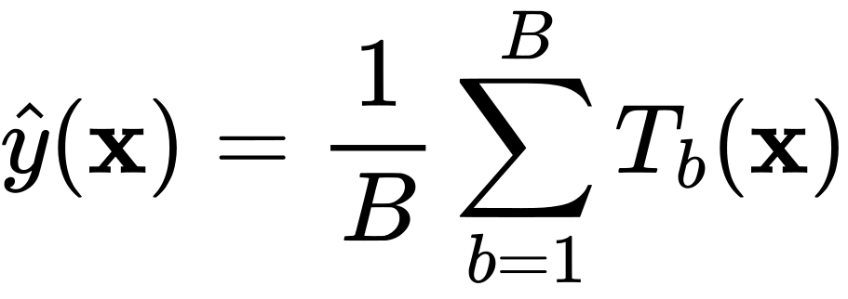
Trong đó, B là số cây, b là chỉ số cây và T là hàm dự đoán của từng cây. Mỗi cây biểu diễn một tập các điều kiện phân nhánh trên đặc trưng, còn phép lấy trung bình làm giảm sự phụ thuộc vào một cây riêng lẻ. Với dữ liệu điện, cấu trúc cây cho phép biểu diễn các chế độ khác nhau theo thời tiết, quy mô và lịch vận hành.
Việc tăng số cây hoặc độ sâu không tự bảo đảm chất lượng tốt hơn trên dữ liệu chưa gặp. Cây sâu có thể mô tả chi tiết dữ liệu huấn luyện nhưng vẫn sai khi chế độ vận hành thay đổi. Do đó, cấu hình cần được đánh giá theo thời gian và đối chiếu với một phương pháp đơn giản trên cùng tập test. Trong pilot này, RF có vai trò tạo mức tham chiếu; kết luận về hiệu quả được dựa trên số đo thay vì chỉ dựa trên đặc tính của thuật toán.

2.5.3 Triển khai bằng Spark MLlib
Thành phần học máy sử dụng API DataFrame của Spark MLlib, với RandomForestRegressor nằm trong một Pipeline. Pipeline đã huấn luyện được lưu để dùng lại trong bước scoring [2]. Thiết kế này giúp áp dụng thống nhất phép mã hóa và cấu hình mô hình giữa đánh giá lịch sử và xử lý bản ghi mới.
Phần tiền xử lý dùng StringIndexer để tạo chỉ số cho biến phân loại, OneHotEncoder để tạo biểu diễn phân loại và VectorAssembler để ghép các đầu vào [3]. Bộ triển khai bổ sung xử lý thiếu bằng median train, cờ thiếu và đặc trưng lịch. Các tham số này được giữ cùng model, nhằm hạn chế sai khác khi tích hợp vào micro-batch.

2.6 Sai số dự báo, phát hiện bất thường và chỉ số đánh giá

2.6.1 Sai số dự báo và mức độ lệch
Gọi yᵢ là giá trị điện năng đo được và ŷᵢ là mức tiêu thụ kỳ vọng của bản ghi i. Residual và độ lớn residual được xác định bởi:
Residual dương thể hiện phép đo lớn hơn mức tham chiếu; residual âm thể hiện phép đo thấp hơn mức tham chiếu. Độ lớn residual cho biết mức chênh lệch cần xem xét. Một chênh lệch lớn có thể do chế độ vận hành bất thường, thay đổi công năng, dữ liệu thời tiết thiếu hoặc mô hình biểu diễn chưa tốt; nó chưa đủ để khẳng định đã xảy ra sự cố điện.

2.6.2 Chỉ số đánh giá hồi quy
MAE là trung bình độ lớn sai số. RMSE là căn bậc hai trung bình bình phương sai số và nhạy hơn với các sai số lớn. Cả hai cùng đơn vị kWh với biến mục tiêu của pilot:
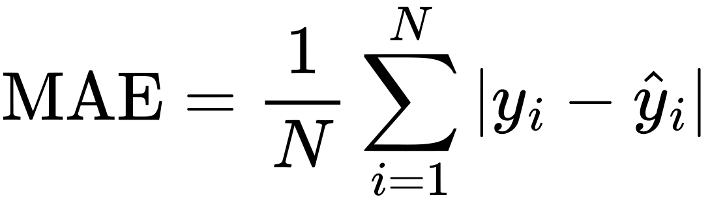
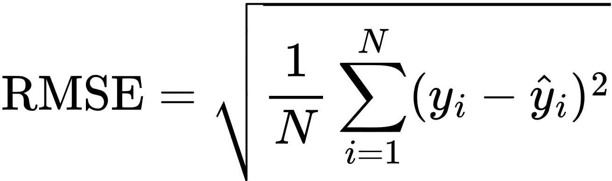
Hệ số xác định R² so sánh tổng bình phương sai số với độ phân tán của giá trị mục tiêu trên tập đánh giá:
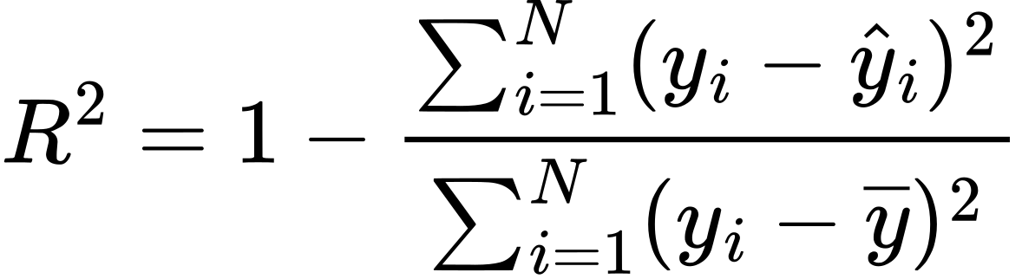
Trong đó, ȳ là trung bình của y trên tập đang đánh giá. R² có thể âm khi mô hình có sai số lớn hơn việc dùng trung bình của tập đó. Khi toàn bộ giá trị mục tiêu không đổi, mẫu số bằng 0 nên R² không được xác định. R² không được diễn giải thành phần trăm dự đoán đúng; với nhiều tòa nhà có mức tiêu thụ khác nhau, cần đọc thêm chỉ số từng tòa nhà.

2.6.3 Chọn ngưỡng bất thường
Detector sử dụng độ lớn residual so với ngưỡng chọn từ validation. Tại tòa nhà b có đủ mẫu, ngưỡng là phân vị 99% của độ lớn residual validation, có giới hạn nhỏ để tránh ngưỡng bằng 0:
Nếu tòa nhà có dưới 48 mẫu validation, detector dùng ngưỡng chung. Cách chọn trên validation giữ tập test cho đánh giá cuối cùng. Do dữ liệu lịch sử chưa được xác nhận hoàn toàn bình thường và phân phối có thể thay đổi, quy tắc phân vị 99% không bảo đảm tỷ lệ cảnh báo sai thực tế luôn bằng 1%.

2.6.4 Precision, Recall và F1 score
Khi có nhãn, TP là mẫu dương được cảnh báo, FN là mẫu dương không được cảnh báo, FP là mẫu âm được cảnh báo và TN là mẫu âm không được cảnh báo. Các chỉ số được tính như sau:
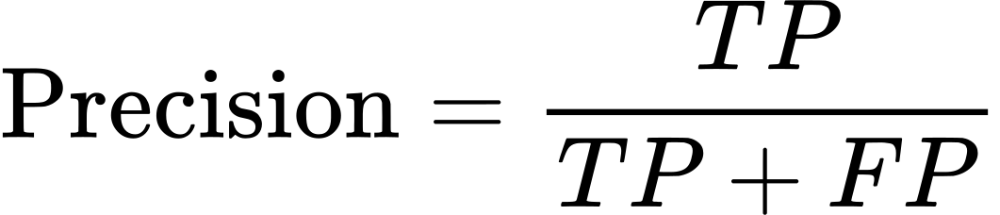
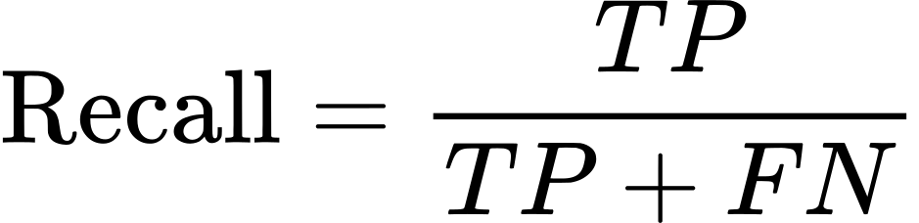
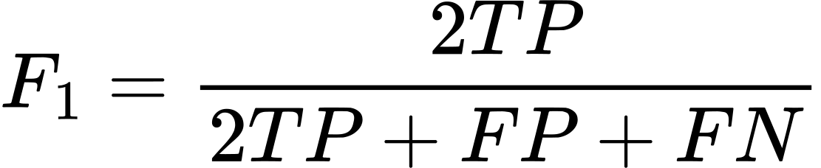
Trong thực nghiệm chèn thay đổi, nhãn dương chỉ phép đo được sửa có chủ đích; nhãn âm chỉ phép đo gốc giữ nguyên. Theo đó, Precision, Recall và F1 đánh giá khả năng nhận biết các thay đổi đã tạo. Các phép đo gốc chưa có nhãn xác nhận sự cố, nên ma trận nhầm lẫn của thực nghiệm này không được dùng để công bố độ chính xác phát hiện sự cố ngoài thực tế.

CHUƠNG 3: PHÂN TÍCH, THIẾT KẾ VÀ XÂY DỰNG HỆ THỐNG

3.1. Phân tích yêu cầu và kiến trúc tổng thể hệ thống
Hệ thống được xây dựng nhằm xử lý và phân tích dữ liệu tiêu thụ năng lượng của các tòa nhà thông minh trên tập dữ liệu ASHRAE. Dữ liệu đầu vào bao gồm thông tin tiêu thụ năng lượng, thông tin đặc trưng của tòa nhà và dữ liệu thời tiết theo thời gian. Do dữ liệu có kích thước lớn, nhiều nguồn và mang đặc trưng chuỗi thời gian, hệ thống cần tổ chức pipeline theo từng tầng xử lý riêng biệt nhằm đảm bảo khả năng làm sạch, tích hợp, biến đổi và tái sử dụng dữ liệu.
Kiến trúc hệ thống kết hợp Apache Spark cho xử lý dữ liệu phân tán, Apache Parquet cho lưu trữ dữ liệu trung gian theo kiến trúc Bronze – Silver – Gold và Apache Kafka để mô phỏng quá trình truyền dữ liệu tiêu thụ năng lượng theo thời gian thực

3.1.1. Yêu cầu chức năng và phi chức năng
Hệ thống cần đáp ứng các chức năng chính sau:
- Đọc và tiếp nhận dữ liệu từ nhiều nguồn: hệ thống sử dụng ba tập dữ liệu chính gồm dữ liệu tiêu thụ năng lượng train.csv, thông tin tòa nhà building_metadata.csv và dữ liệu thời tiết weather_train.csv. Spark được sử dụng để đọc các tập dữ liệu này và áp dụng schema tương ứng cho từng nguồn.
- Chuyển đổi dữ liệu thô sang lớp Bronze: dữ liệu đầu vào được chuẩn hóa kiểu dữ liệu, đặc biệt là trường thời gian, đồng thời bổ sung thông tin về thời điểm ingest và nguồn dữ liệu thông qua các trường _ingested_at và _source_file.
- Làm sạch và tích hợp dữ liệu: tại lớp Silver, hệ thống loại bỏ các bản ghi thiếu các trường quan trọng và loại bỏ dữ liệu trùng lặp. Dữ liệu tiêu thụ năng lượng được liên kết với metadata tòa nhà theo building_id, sau đó kết hợp với thông tin thời tiết theo site_id và timestamp.
- Bổ sung đặc trưng thời gian: hệ thống tạo thêm các thuộc tính như giờ trong ngày, ngày trong tuần, ngày trong tháng, tháng và trạng thái cuối tuần để hỗ trợ các bước phân tích dữ liệu tiếp theo.
- Xử lý dữ liệu thiếu: tại lớp Gold, các giá trị thiếu của thông tin tòa nhà được xử lý bằng giá trị trung vị. Đối với dữ liệu thời tiết, hệ thống áp dụng forward fill, backward fill theo từng site_id, kết hợp với median fallback trong trường hợp vẫn còn giá trị thiếu.
- Xây dựng đặc trưng phục vụ phân tích và học máy: hệ thống thực hiện log-transform cho dữ liệu tiêu thụ năng lượng và diện tích tòa nhà, tính tuổi tòa nhà, tạo đặc trưng chu kỳ của giờ và tháng, đồng thời xây dựng biến chênh lệch nhiệt độ từ dữ liệu thời tiết.
- Lưu trữ dữ liệu theo nhiều tầng: kết quả của từng giai đoạn được lưu dưới định dạng Parquet tương ứng với các lớp Bronze, Silver và Gold. Dữ liệu Gold được phân vùng theo loại đồng hồ meter nhằm hỗ trợ truy vấn dữ liệu hiệu quả hơn.
- Mô phỏng dữ liệu thời gian thực bằng Kafka: dữ liệu đã được xử lý tại lớp Silver có thể được đọc theo từng bản ghi và gửi vào Kafka topic energy_raw. Producer cho phép điều chỉnh tốc độ gửi, kích thước batch và số lượng bản ghi để phục vụ kiểm thử hiệu năng.
- Tiếp nhận và kiểm tra dữ liệu Kafka: Kafka Consumer đọc các message từ topic energy_raw, giải mã dữ liệu JSON và hiển thị các thông tin như tòa nhà, timestamp, mức tiêu thụ năng lượng và nhiệt độ.
Ngoài các chức năng xử lý dữ liệu, hệ thống cần đáp ứng một số yêu cầu phi chức năng sau:
- Khả năng mở rộng: hệ thống sử dụng Apache Spark nhằm hỗ trợ xử lý lượng dữ liệu lớn và có thể mở rộng từ môi trường cục bộ sang môi trường cluster khi cần thiết.
- Hiệu năng xử lý: dữ liệu được lưu dưới định dạng Parquet dạng cột nhằm giảm lượng dữ liệu cần đọc khi chỉ truy vấn một số thuộc tính nhất định. Trong Spark, số lượng partition và dung lượng bộ nhớ driver có thể được cấu hình để tối ưu quá trình xử lý. Trong pipeline Silver, metadata tòa nhà còn được thực hiện broadcast join nhằm giảm chi phí shuffle khi kết hợp với bảng dữ liệu tiêu thụ năng lượng lớn.
- Đảm bảo chất lượng dữ liệu: tại các giai đoạn xử lý, hệ thống thực hiện kiểm tra số lượng bản ghi, giá trị null, dữ liệu trùng lặp và các trường dữ liệu quan trọng trước khi lưu sang tầng tiếp theo.
- Khả năng tái sử dụng dữ liệu: việc phân chia thành Bronze, Silver và Gold giúp các bước xử lý được tách biệt. Dữ liệu tại mỗi lớp có thể được sử dụng lại mà không cần thực hiện toàn bộ pipeline từ đầu.
- Khả năng theo dõi nguồn dữ liệu: các trường _ingested_at và _source_file được bổ sung ở tầng Bronze nhằm hỗ trợ việc truy vết thời điểm ingest và nguồn gốc của dữ liệu.
- Khả năng xử lý dữ liệu dòng: Kafka được sử dụng như một lớp truyền tải dữ liệu, hỗ trợ producer và consumer hoạt động độc lập. Producer sử dụng building_id làm message key, qua đó các bản ghi liên quan đến cùng một tòa nhà có thể được định tuyến nhất quán theo partition của Kafka.

3.1.2. Kiến trúc tổng thể
Kiến trúc tổng thể của hệ thống được chia thành các lớp chính gồm Data Source, Data Processing, Data Storage và Streaming Layer.
- Ở lớp Data Source, dữ liệu ban đầu được lấy từ bộ dữ liệu ASHRAE, bao gồm ba nhóm dữ liệu chính: thông tin tiêu thụ năng lượng của từng tòa nhà, metadata của tòa nhà và thông tin thời tiết tương ứng theo từng site và thời điểm.
- Tiếp theo là lớp Data Processing, sử dụng Apache Spark để thực hiện các bước ETL. Pipeline xử lý dữ liệu được tổ chức theo kiến trúc Bronze – Silver – Gold:
- Bronze Layer tiếp nhận dữ liệu gần với trạng thái ban đầu, chuẩn hóa kiểu dữ liệu và bổ sung metadata ingest.
- Silver Layer thực hiện làm sạch dữ liệu, loại bỏ dữ liệu thiếu hoặc trùng lặp, kết hợp dữ liệu tiêu thụ năng lượng với thông tin tòa nhà và dữ liệu thời tiết, đồng thời bổ sung các đặc trưng thời gian.
- Gold Layer tiếp tục xử lý dữ liệu thiếu và thực hiện feature engineering để tạo ra tập dữ liệu hoàn chỉnh, phù hợp cho các bài toán phân tích và xây dựng mô hình học máy.
- Ở lớp Data Storage, dữ liệu của từng tầng được lưu dưới định dạng Apache Parquet. Cấu trúc thư mục của hệ thống được tổ chức tương ứng với từng lớp:
- data/raw → data/bronze → data/silver → data/gold
Trong đó, lớp Silver được lưu tại data/silver/ashrae_joined, còn lớp Gold được lưu tại data/gold/ashrae_ml_ready. Ngoài pipeline xử lý batch, hệ thống còn có Streaming Layer sử dụng Apache Kafka. Dữ liệu từ lớp Silver được Kafka Producer đọc và chuyển thành các message JSON gửi tới topic energy_raw. Kafka Consumer đăng ký topic này để nhận và kiểm tra dữ liệu theo thời gian thực.
Có thể biểu diễn kiến trúc tổng thể của hệ thống như sau:
ASHRAE Dataset
↓
Raw Data
train.csv + building_metadata.csv + weather_train.csv
↓
Apache Spark
↓
Bronze Layer
Chuẩn hóa schema → chuẩn hóa timestamp → thêm metadata ingest
↓
Silver Layer
Làm sạch → loại bỏ duplicate → join dữ liệu → tạo đặc trưng thời gian
↓
Gold Layer
Xử lý missing value → feature engineering → dữ liệu ML-ready
↓
Parquet Storage

Song song với đó:
Silver Layer → Kafka Producer → Kafka Topic energy_raw → Kafka Consumer
Kiến trúc này giúp tách biệt xử lý dữ liệu batch và truyền tải dữ liệu dạng streaming, đồng thời tạo ra các lớp dữ liệu có mức độ hoàn thiện khác nhau để đáp ứng nhiều mục đích sử dụng.

3.1.3. Luồng dữ liệu trong hệ thống
Luồng dữ liệu của hệ thống bắt đầu từ các tập dữ liệu CSV ban đầu. Spark đọc ba nguồn dữ liệu gồm train.csv, building_metadata.csv và weather_train.csv với schema được xác định trước.
- Ở giai đoạn Raw → Bronze, dữ liệu timestamp trong bảng tiêu thụ năng lượng và bảng thời tiết được chuyển sang kiểu timestamp của Spark. Hệ thống đồng thời bổ sung thời gian ingest và tên file nguồn, sau đó ghi kết quả xuống thư mục Bronze dưới định dạng Parquet.
- Ở giai đoạn Bronze → Silver, ba tập dữ liệu Parquet được Spark đọc lại. Các bản ghi thiếu khóa hoặc giá trị tiêu thụ năng lượng được loại bỏ, các bản ghi trùng lặp được xử lý, sau đó dữ liệu được join theo hai bước. Đầu tiên, dữ liệu năng lượng được join với metadata tòa nhà bằng building_id. Tiếp theo, kết quả được join với dữ liệu thời tiết bằng site_id và timestamp.
- Sau quá trình join, Spark tạo thêm các đặc trưng thời gian gồm hour, day_of_week, day_of_month, month và is_weekend. Dữ liệu sau bước này được ghi xuống lớp Silver tại data/silver/ashrae_joined.
- Ở giai đoạn Silver → Gold, hệ thống tiếp tục xử lý các giá trị còn thiếu trong dữ liệu metadata và thời tiết. Sau đó, các đặc trưng mới như meter_reading_log1p, square_feet_log1p, building_age, hour_sin, hour_cos, month_sin, month_cos và temperature_diff được xây dựng.
- Sau khi hoàn thành bước feature engineering, hệ thống lựa chọn các trường cần thiết để tạo tập dữ liệu Gold và lưu kết quả tại data/gold/ashrae_ml_ready. Dữ liệu được partition theo trường meter để thuận tiện cho việc truy xuất theo từng loại đồng hồ đo.
- Bên cạnh pipeline batch, dữ liệu tại lớp Silver còn được sử dụng làm nguồn đầu vào cho Kafka Producer. Producer đọc từng bản ghi từ file Parquet, chuyển dữ liệu sang JSON và gửi tới Kafka topic energy_raw. Giá trị building_id được sử dụng làm message key, trong khi nội dung message bao gồm thông tin tiêu thụ năng lượng, thời gian, tòa nhà và điều kiện thời tiết.
- Kafka Consumer sau đó nhận các message từ topic, giải mã nội dung JSON và cung cấp dữ liệu cho bước giám sát hoặc xử lý tiếp theo.
Như vậy, luồng dữ liệu tổng thể có thể tóm tắt như sau:
CSV Raw Data → Spark → Bronze → Spark Cleaning & Join → Silver → Feature Engineering → Gold
đồng thời:
Silver → Kafka Producer → Kafka Broker → Kafka Consumer
Cách tổ chức này cho phép hệ thống vừa xử lý dữ liệu lịch sử theo mô hình batch, vừa mô phỏng quá trình truyền dữ liệu liên tục thông qua Kafka, tạo nền tảng cho việc mở rộng sang các bài toán phân tích và dự đoán tiêu thụ năng lượng theo thời gian thực.

3.2. Chuẩn bị và mô phỏng dữ liệu thời gian thực

3.2.1. Xây dựng Python Producer
Trong bối cảnh thực tế của một khuôn viên thông minh, các cảm biến công tơ điện tử được lắp đặt tại từng tòa nhà và truyền tín hiệu đo đạc liên tục qua mạng không dây về trung tâm điều hành. Tuy nhiên, trong phạm vi nghiên cứu phòng thí nghiệm, việc trang bị hàng trăm công tơ vật lý là không khả thi. Do đó, đề tài xây dựng một chương trình mô phỏng luồng dữ liệu cảm biến thời gian thực bằng ngôn ngữ Python.
Chương trình Producer có nhiệm vụ đọc nguồn dữ liệu lịch sử từ bộ dữ liệu “ASHRAE Great Energy Predictor III” và phát tuần tự vào cụm máy chủ Kafka như thể dữ liệu đang phát sinh theo thời gian thực. Các đặc điểm thiết kế trọng tâm của Producer bao gồm:
- Nguồn cấp dữ liệu chuẩn hóa bằng cách cho Producer khai thác trực tiếp dữ liệu từ tầng Silver Parquet. Đây là tập dữ liệu quy mô lớn gồm 20.216.100 bản ghi đo lường, đã được tiền xử lý làm sạch, loại bỏ bản ghi khuyết thiếu và kết hợp đồng bộ thông tin đặc trưng tòa nhà như diện tích, công năng…cùng dữ liệu khí tượng như nhiệt độ, tốc độ gió...
- Tối ưu hóa quản lý bộ nhớ RAM vì dung lượng dữ liệu lên đến hàng chục triệu bản ghi, việc nạp toàn bộ tệp vào bộ nhớ sẽ dẫn đến hiện tượng tràn bộ nhớ. Producer được xây dựng dựa trên kỹ thuật đọc theo từng khối nhỏ. Kỹ thuật con trỏ luồng này giúp duy trì mức chiếm dụng RAM của chương trình luôn ổn định ở mức cực thấp, hoàn toàn không phụ thuộc vào độ lớn của tập dữ liệu nguồn.
- Kiến trúc linh hoạt theo tham số được triển khai bằng cách cho Produce linh hoạt cấu hình các tham số vận hành thông qua các tham số dòng lệnh, bao gồm địa chỉ máy chủ, tên chủ đề, loại công tơ đo lường, tốc độ phát và giới hạn số lượng phát.

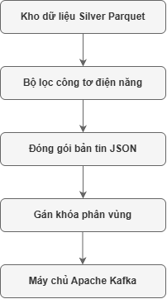
Hình 3.1: Sơ đồ khối quy trình xử lý và phát dữ liệu của Python Producer

3.2.2. Định dạng và cơ chế phát dữ liệu
Để đảm bảo tính liên thông và chuẩn hóa dữ liệu giữa các mắt xích trong đường ống xử lý, Producer thực hiện đóng gói từng bản ghi cảm biến thành một bản tin sự kiện JSON chuẩn trước khi đẩy vào Kafka.
Dưới đây là cấu trúc của một bản tin JSON điển hình được phát ra từ hệ thống:
{
"building_id": 0,
"site_id": 0,
"meter": 0,
"timestamp": "2016-01-01 06:00:00",
"meter_reading": 242.309,
"primary_use": "Education",
"square_feet": 7432,
"floor_count": null,
"air_temperature": 25.0,
"dew_temperature": 21.1,
"cloud_coverage": 6.0,
"sea_level_pressure": 1019.4,
"wind_speed": 3.1
}
Bảng 3: Đặc tả cấu trúc lược đồ bản tin JSON
Tên trường | Kiểu dữ liệu | Ý nghĩa
building_id | Integer | Mã định danh duy nhất của tòa nhà
site_id | Integer | Mã khuôn viên / địa điểm đặt cụm tòa nhà
meter | Integer | Mã loại công tơ đo lường. (Ex: 0- Điện năng,…)
timestamp | String (DateTime) | Thời điểm ghi nhận số đo định dạng 'YYYY-MM-DD HH:MM:SS'
meter_reading | Double | Công suất tiêu thụ điện năng tại thời điểm đo  (đơn vị: kW/kWh)
primary_use | String | Mục đích sử dụng chính của tòa nhà  (Ex: Education, Office,...)
square_feet | Long | Tổng diện tích mặt sàn xây dựng của tòa nhà.
floor_count | Integer / Null | Số tầng của tòa nhà (có thể nhận giá trị Null)
air_temperature | Double / Null | Nhiệt độ môi trường không khí xung quanh tòa nhà (°C)
dew_temperature | Double / Null | Nhiệt độ điểm sương môi trường (°C)
cloud_coverage | Double / Null | Độ che phủ của mây (thang đo từ 0 đến 9 oktas)
sea_level_pressure | Double / Null | Áp suất khí quyển chuẩn tại mực nước biển (hPa)
wind_speed | Double / Null | Tốc độ gió đo được tại trạm khí tượng (m/s)
Bên cạnh cấu trúc dữ liệu chuẩn hóa, chương trình Producer triển khai đồng bộ ba cơ chế kỹ thuật then chốt nhằm tối ưu hóa đường truyền và bảo toàn tính toàn vẹn của dữ liệu chuỗi thời gian. Trước hết, hệ thống áp dụng chiến lược phân vùng theo khóa bằng cách gán key = str(building_id), nhờ đó thuật toán băm của Kafka đảm bảo toàn bộ số đo của cùng một tòa nhà luôn được định tuyến vào duy nhất một phân vùng cố định, duy trì nghiêm ngặt nguyên tắc vào trước – ra trước (FIFO) cho mô hình phân tích dự báo. Đồng thời, Producer tích hợp cơ chế điều tiết tốc độ phát linh hoạt thông qua tham số --rate. Tính toán khoảng trễ động Δt=1.0/rate để mô phỏng tải phát thực tế hoặc đặt bằng 0 để đo lường thông lượng cực đại, kết hợp cùng kỹ thuật gom bản tin vào bộ đệm 16 KB và xả dữ liệu định kỳ theo lô nhằm giảm thiểu tối đa chi phí của kết nối mạng TCP.

3.3. Xây dựng luồng xử lý dữ liệu thời gian thực

3.3.1. Cấu hình Apache Kafka
Hệ thống trung chuyển Apache Kafka được triển khai trực tiếp trên máy trạm với phiên bản 4.2.1 hoạt động độc lập ở chế độ KRaft. Cấu hình hệ thống được tối ưu hóa với các thông số kỹ thuật cốt lõi sau:
Về mặt triển khai và cấu hình, máy chủ Apache Kafka được thiết lập vận hành độc lập theo cơ chế KRaft kết hợp, cho phép một tiến trình vừa tiếp nhận, lưu trữ luồng dữ liệu, vừa trực tiếp quản lý dữ liệu của cụm thông qua giao thức đồng thuận Raft mà không cần phụ thuộc vào hệ thống ZooKeeper bên ngoài. Hệ thống phân tách rõ ràng giữa cổng giao tiếp dữ liệu với các ứng dụng và kênh liên lạc kiểm soát nội bộ, đồng thời được tối ưu hóa số lượng luồng xử lý nhằm duy trì thông lượng đọc/ghi cao trên đĩa cứng. Đối với chủ đề energy_raw, dữ liệu được cấu hình chia thành 3 phân vùng độc lập nhằm hỗ trợ Spark Structured Streaming có thể đọc và xử lý song song với hiệu năng tối ưu, kết hợp cùng hệ số nhân bản phù hợp với môi trường thử nghiệm nhằm đảm bảo tính ổn định và toàn vẹn của luồng thông tin.

3.3.2. Kết nối Kafka với Spark Structured Streaming
Thành phần tiếp nhận dữ liệu thời gian thực được xây dựng bằng Apache Kafka và Apache Spark Structured Streaming. Apache Kafka đóng vai trò là hệ thống trung gian truyền tải dữ liệu, trong khi Spark Structured Streaming chịu trách nhiệm đọc, kiểm tra và xử lý những bản tin được gửi đến. Trong môi trường thực nghiệm, Python Producer đọc dữ liệu ASHRAE đã được chuẩn bị tại tầng Silver, chuyển các bản ghi sang định dạng JSON và gửi vào Kafka topic energy_raw.
Kafka Broker được cấu hình hoạt động tại địa chỉ localhost:9092. Topic energy_raw gồm ba partition, cho phép tổ chức dữ liệu thành nhiều phân vùng để hỗ trợ xử lý song song. Spark Structured Streaming kết nối với Kafka thông qua Kafka Source Connector tương thích với phiên bản Spark 4.2.0.
Luồng xử lý cơ bản bao gồm:
Silver Parquet → Python Producer → Apache Kafka → Spark Structured Streaming → Schema Validation → Stateful Deduplication → Parquet Sink.
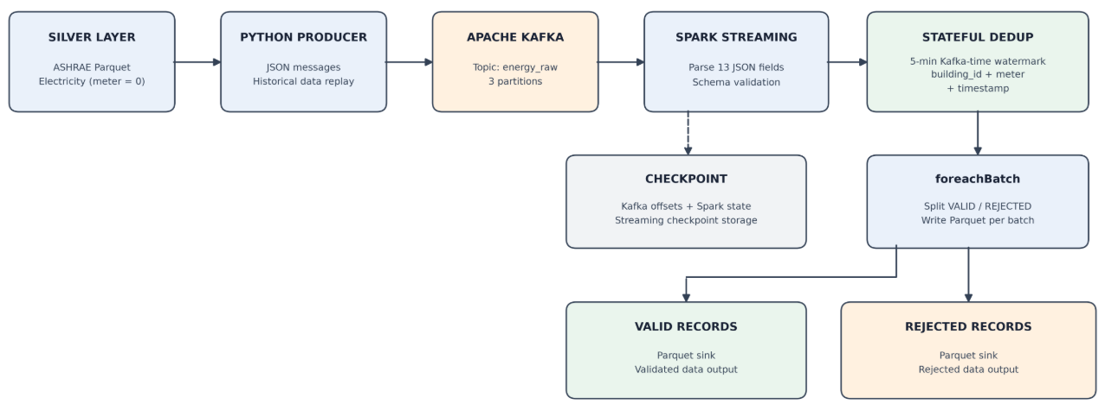
Hình 3.x. Kiến trúc tiếp nhận, kiểm tra và xử lý dữ liệu bằng Apache Kafka và Spark Structured Streaming.
Sơ đồ thể hiện các thành phần chính của pipeline. Dữ liệu được phát từ tầng Silver thông qua Python Producer, truyền qua Kafka và tiếp nhận bởi Spark Streaming. Sau quá trình kiểm tra và xử lý trùng lặp, hệ thống ghi dữ liệu hợp lệ và dữ liệu bị từ chối xuống những vùng Parquet riêng biệt. Việc phân chia thành các thành phần độc lập giúp hệ thống dễ dàng kiểm thử, xác định lỗi và mở rộng những nhánh xử lý tiếp theo.
Sau khi tiếp nhận bản tin Kafka, Spark chuyển nội dung trong trường value sang chuỗi JSON và áp dụng một schema tường minh. Schema sử dụng 13 trường dữ liệu chính.
Bảng 4. Các thuộc tính đầu vào của Spark Structured Streaming
Thuộc tính | Ý nghĩa
building_id | Mã định danh tòa nhà
site_id | Mã khu vực
meter | Loại công tơ
timestamp | Thời điểm quan sát trong dữ liệu lịch sử
meter_reading | Giá trị đo tiêu thụ
primary_use | Chức năng sử dụng của tòa nhà
square_feet | Diện tích tòa nhà
floor_count | Số tầng
air_temperature | Nhiệt độ không khí
dew_temperature | Nhiệt độ điểm sương
cloud_coverage | Độ che phủ mây
sea_level_pressure | Áp suất khí quyển
wind_speed | Tốc độ gió
Việc sử dụng schema tường minh có hai mục đích chính.
- Thứ nhất, hệ thống có thể duy trì kiểu dữ liệu nhất quán khi xử lý nhiều bản ghi JSON.
- Thứ hai, các bản ghi không đáp ứng điều kiện về kiểu dữ liệu hoặc thuộc tính bắt buộc có thể được nhận diện trước khi đưa vào quá trình phân tích.
- Các trường building_id, timestamp và meter_reading được xem là những thuộc tính quan trọng đối với việc định danh sự kiện và phân tích mức tiêu thụ.
Sau khi giải mã, chương trình áp dụng các quy tắc validation để kiểm tra dữ liệu. Những bản ghi đáp ứng điều kiện được chuyển sang nhánh xử lý hợp lệ. Các bản ghi không đạt yêu cầu được phân loại và ghi lại cùng nguyên nhân từ chối để phục vụ kiểm tra.
Đầu ra được tổ chức thành hai vùng:
- VALID: Chứa những bản ghi đã đáp ứng các điều kiện kiểm tra và được ghi xuống Parquet.
- REJECTED: Chứa những bản ghi không hợp lệ kèm thông tin hỗ trợ truy vết.
Dữ liệu được ghi theo từng micro-batch thông qua foreachBatch. Cách triển khai này cho phép chương trình thực hiện các thao tác xử lý và ghi dữ liệu đối với từng lô đầu vào. Một đặc điểm quan trọng của bộ dữ liệu ASHRAE là thời gian quan sát được ghi nhận trong quá khứ, trong khi các bản ghi được phát lại thông qua Kafka tại thời điểm thực nghiệm.
Do đó, hệ thống cần phân biệt:
- Historical timestamp: Thời điểm đo được lưu trong dữ liệu ASHRAE.
- Kafka record timestamp: Thời điểm gắn với bản tin trong quá trình truyền tải qua Kafka.
Historical timestamp được giữ lại để phục vụ phân tích theo thời gian và dự đoán tiêu thụ năng lượng. Kafka record timestamp được sử dụng trong các phép thử xử lý trạng thái và đo độ trễ tại đường truyền Kafka–Spark–Parquet. Sự phân biệt này tránh việc sử dụng sai mốc thời gian khi đánh giá hiệu năng của hệ thống phát lại dữ liệu lịch sử.

3.3.3. Làm sạch và xử lý dữ liệu luồng
Bộ phân tích nhận dữ liệu có các trường bắt buộc building_id, timestamp và meter_reading. Các trường đầu vào được kiểm tra trước khi scoring: timestamp phải phân tích được, mã tòa nhà phải tồn tại và không rỗng, giá trị đo phải hữu hạn và không âm. Khi đầu vào có nhiều loại công tơ, chỉ giữ meter=0; nếu file không có trường meter, cần xác nhận nguồn đó đã là dữ liệu điện.
Đối với BDG2, mã tòa nhà và site là chuỗi và được giữ nhất quán từ dữ liệu huấn luyện đến scoring. Điện RAW có dạng rộng, mỗi tòa nhà nằm ở một cột. Bộ chuẩn bị chuyển thành một dòng cho mỗi tòa nhà và giờ, rồi nối metadata theo building_id và thời tiết theo cặp site_id cùng timestamp. Diện tích sqft được chuẩn hóa về square_feet; công năng và các trường thời tiết được đổi về schema đầu vào của mô hình.
Timestamp của BDG2 được giữ theo đồng hồ địa phương của site [2]. Pilot chỉ chọn một site để giữ nhất quán thời gian. Spark dùng UTC làm quy ước xử lý chuỗi giờ không kèm offset; bước này không đồng nghĩa với việc đổi giờ gốc thành UTC thực tế. Mốc chia tập được tạo trong Spark để tránh bị lệch khi múi giờ Python bên ngoài khác với múi giờ phiên Spark.
Giá trị 0 và tăng vọt dương được giữ lại để detector có thể đánh giá mức suy giảm hoặc tăng đột ngột. Bộ chuẩn bị dùng bản RAW, vì bản cleaned của BDG2 đã loại một số outlier và số 0 [2]. Với các bản ghi cùng khóa tòa nhà, loại công tơ và giờ, chương trình kiểm tra sự mâu thuẫn của giá trị đo. Trường hợp mâu thuẫn phải được xử lý ở ETL; các bản ghi trùng còn lại được loại trước huấn luyện.
Các cột số thiếu được thay bằng median tính trên train, kèm một biến cờ thiếu. Cột thiếu hoàn toàn trên train được thay bằng 0 và vẫn giữ cờ thiếu. Thông số điền dữ liệu được lưu cùng model; không tính lại từ test hoặc từ từng micro-batch. Chính sách watermark, bản ghi đến trễ và loại trùng giữa các micro-batch thuộc bước Structured Streaming upstream [5]; scoring chỉ áp dụng cùng quy tắc chuẩn hóa và model đã lưu.

3.3.4. Xử lý dữ liệu đến trễ và dữ liệu trùng
Trong hệ thống truyền tải dữ liệu, một bản ghi có thể được gửi nhiều lần do retry, mất kết nối hoặc quá trình khởi động lại ứng dụng.
Nếu các bản ghi trùng lặp không được xử lý, số lượng sự kiện và các kết quả thống kê có thể bị sai lệch. Đối với bài toán phân tích năng lượng, điều này còn có thể ảnh hưởng đến việc tính toán các chỉ số tiêu thụ và số lượng cảnh báo.
Trong hệ thống được triển khai, các bản ghi ASHRAE không có sẵn một trường event_id duy nhất. Vì vậy, chương trình tích hợp sử dụng khóa nghiệp vụ dựa trên tổ hợp:
Deduplication Key = (building_id, meter, timestamp)
Những bản ghi có cùng tổ hợp thuộc tính được xem là trùng nhau trong phạm vi trạng thái được Spark duy trì.
Spark Structured Streaming hỗ trợ xử lý trùng lặp có trạng thái thông qua dropDuplicatesWithinWatermark. Trong thử nghiệm, khoảng watermark được thiết lập là năm phút. Đối với consumer tích hợp, watermark được áp dụng trên Kafka record timestamp. Lựa chọn này xuất phát từ đặc điểm của quá trình phát lại dữ liệu lịch sử.
Khi Producer chuyển từ tòa nhà này sang tòa nhà khác, timestamp gốc của các bản ghi có thể không tăng liên tục. Nếu sử dụng trực tiếp historical timestamp làm watermark năm phút, một số bản ghi hợp lệ có thể bị xem là quá trễ do thứ tự phát lại.
Vì vậy, Kafka timestamp được sử dụng để quản lý trạng thái chống trùng trong quá trình truyền tải mô phỏng, còn thời gian đo lịch sử tiếp tục được giữ lại như một thuộc tính của bản ghi. Tuy nhiên, lựa chọn này có giới hạn: watermark trên Kafka timestamp không thay thế cho cơ chế xử lý dữ liệu đến trễ dựa trên thời điểm đo thực tế của cảm biến.
Checkpoint là một thành phần quan trọng trong thiết kế truy vấn có trạng thái. Khi hệ thống hoạt động, Spark ghi lại các thông tin cần thiết để theo dõi tiến độ xử lý, bao gồm trạng thái của phép biến đổi và vị trí đọc nguồn. Nếu ứng dụng bị dừng, việc khởi động lại với cùng checkpoint cho phép Spark tiếp tục xử lý trên cơ sở tiến độ đã ghi nhận. Trong hệ thống, thư mục checkpoint của consumer tích hợp được duy trì riêng biệt với những chương trình kiểm thử khác. Thiết kế này hạn chế việc các phép thử độc lập ảnh hưởng đến tiến độ hoặc trạng thái của truy vấn đang sử dụng. Các cơ chế watermark, deduplication và checkpoint được kiểm chứng thông qua những kịch bản thực nghiệm tại mục 4.4.4 và 4.4.5.

3.4. Xây dựng hệ thống lưu trữ dữ liệu
Hệ thống lưu trữ dữ liệu được xây dựng theo mô hình nhiều tầng Bronze - Silver - Gold. Mỗi tầng đảm nhận một mức độ xử lý khác nhau, từ lưu trữ dữ liệu gần với nguồn ban đầu, làm sạch và tích hợp dữ liệu, đến chuẩn bị dữ liệu hoàn chỉnh cho phân tích và xây dựng mô hình học máy. Trong phiên bản hiện tại, dữ liệu tại các tầng được lưu dưới định dạng Apache Parquet và được xử lý bằng Apache Spark.
Cách tổ chức này giúp tách biệt rõ từng giai đoạn trong pipeline dữ liệu. Khi cần thay đổi logic xử lý ở một tầng, dữ liệu của các tầng trước vẫn có thể được tái sử dụng mà không phải thực hiện lại toàn bộ quá trình từ dữ liệu CSV ban đầu. Cấu trúc thư mục chính được tổ chức theo các vùng data/raw, data/bronze, data/silver và data/gold.

3.4.1. Tầng Bronze
Tầng Bronze là tầng lưu trữ đầu tiên sau dữ liệu thô. Dữ liệu đầu vào gồm ba tập tin train.csv, building_metadata.csv và weather_train.csv trong thư mục data/raw. Trong chương trình raw_to_bronze.py, SparkSession được khởi tạo để đọc dữ liệu và thực hiện quá trình chuyển đổi từ Raw sang Bronze.
Để kiểm soát kiểu dữ liệu ngay từ đầu, chương trình định nghĩa schema riêng cho từng tập dữ liệu. Tập train gồm building_id, meter, timestamp và meter_reading; tập building_metadata gồm site_id, building_id, primary_use, square_feet, year_built và floor_count; tập weather_train gồm site_id, timestamp cùng các thuộc tính thời tiết như air_temperature, cloud_coverage, dew_temperature, precip_depth_1_hr, sea_level_pressure, wind_direction và wind_speed. Việc khai báo schema tường minh giúp Spark đọc dữ liệu ổn định hơn so với việc phụ thuộc hoàn toàn vào cơ chế suy luận kiểu dữ liệu.
Trong quá trình chuyển đổi, trường timestamp của dữ liệu tiêu thụ năng lượng và dữ liệu thời tiết được chuyển từ chuỗi sang kiểu Timestamp với định dạng yyyy-MM-dd HH:mm:ss. Đồng thời, chương trình bổ sung hai trường metadata là _ingested_at và _source_file. Trường _ingested_at ghi nhận thời điểm bản ghi được đưa vào hệ thống, trong khi _source_file lưu tên tập tin nguồn tương ứng. Hai trường này hỗ trợ theo dõi nguồn gốc dữ liệu và kiểm tra quá trình ingest khi cần thiết.
Sau khi chuyển đổi, chương trình thực hiện một số kiểm tra chất lượng cơ bản như đếm số lượng bản ghi của từng bảng, kiểm tra số timestamp bị null và số meter_reading bị null. Các bước kiểm tra này được thực hiện trước khi ghi dữ liệu xuống tầng Bronze nhằm phát hiện sớm các lỗi đầu vào.
Dữ liệu Bronze được ghi dưới định dạng Parquet với chế độ overwrite. Ba vùng lưu trữ đầu ra lần lượt là data/bronze/train, data/bronze/building_metadata và data/bronze/weather_train. Ở giai đoạn này, dữ liệu vẫn giữ gần với cấu trúc nguồn, chưa thực hiện join hoặc feature engineering; mục tiêu chính là chuẩn hóa kiểu dữ liệu, bổ sung metadata ingest và chuyển từ CSV sang định dạng lưu trữ phù hợp hơn cho Spark.
Bảng 5. Dữ liệu Bronze
Thành phần | Đầu vào | Xử lý chính |  | Đầu ra
Train | data/raw/train.csv | Ép schema; chuyển timestamp; thêm _ingested_at và _source_file |  | data/bronze/train
Building metadata | data/raw/building_metadata.csv |  | Ép schema; thêm _ingested_at và _source_file | data/bronze/building_metadata
Weather | data/raw/weather_train.csv |  | Ép schema; chuyển timestamp; thêm _ingested_at và _source_file | data/bronze/weather_train

3.4.2. Tầng Silver
Tầng Silver được xây dựng từ dữ liệu Parquet ở tầng Bronze thông qua chương trình bronze_to_silver.py. Ba tập dữ liệu train, building_metadata và weather_train được đọc lại bằng Spark từ các thư mục tương ứng. Sau đó, hệ thống chỉ giữ lại các cột nghiệp vụ cần thiết để giảm lượng dữ liệu phải xử lý ở các bước tiếp theo.
Đối với dữ liệu tiêu thụ năng lượng, hệ thống loại bỏ các bản ghi có building_id, meter, timestamp hoặc meter_reading bị null, đồng thời loại bỏ bản ghi trùng dựa trên bộ khóa building_id, meter và timestamp. Đối với metadata tòa nhà, các bản ghi thiếu building_id hoặc site_id bị loại bỏ và mỗi building_id chỉ được giữ lại một bản ghi. Dữ liệu thời tiết được kiểm tra site_id và timestamp, sau đó loại bỏ trùng lặp theo cặp khóa site_id và timestamp.
Sau bước làm sạch, dữ liệu được tích hợp theo hai bước. Trước hết, bảng train được join với bảng building_metadata theo khóa building_id. Do bảng metadata tòa nhà có kích thước nhỏ hơn bảng dữ liệu đo, chương trình sử dụng broadcast join để giảm chi phí shuffle. Tiếp theo, kết quả được left join với dữ liệu thời tiết theo hai khóa site_id và timestamp. Việc sử dụng left join giúp giữ lại các bản ghi tiêu thụ năng lượng ngay cả khi một số thời điểm chưa có thông tin thời tiết tương ứng.
Tại tầng Silver, hệ thống cũng bổ sung các đặc trưng thời gian trực tiếp từ timestamp gồm hour, day_of_week, day_of_month, month và is_weekend. Trong đó, is_weekend nhận giá trị 1 khi ngày trong tuần là Chủ nhật hoặc Thứ bảy theo quy ước dayofweek của Spark, ngược lại nhận giá trị 0. Các đặc trưng này giúp dữ liệu Silver có thể được sử dụng thuận tiện hơn cho phân tích theo thời gian.
Trước khi ghi dữ liệu, chương trình thực hiện kiểm tra chất lượng bằng cách thống kê tổng số bản ghi, số bản ghi thiếu site_id sau join, số giá trị thiếu air_temperature và primary_use, đồng thời tính tổng số giá trị null cho các cột thời tiết. Kết quả Silver sau đó được ghi dưới dạng Parquet vào thư mục data/silver/ashrae_joined với chế độ overwrite.
Như vậy, tầng Silver đóng vai trò là lớp dữ liệu đã được làm sạch và tích hợp. So với tầng Bronze, dữ liệu tại đây đã liên kết thông tin tiêu thụ năng lượng, thuộc tính tòa nhà và điều kiện thời tiết trên cùng một bản ghi, đồng thời có thêm các biến thời gian phục vụ truy vấn và phân tích.
Các bước xử lý chính tại tầng Silver gồm:
- Đọc dữ liệu Parquet từ ba vùng Bronze.
- Chọn các cột nghiệp vụ cần thiết.
- Lọc các bản ghi thiếu khóa hoặc thiếu giá trị đo quan trọng.
- Loại bỏ dữ liệu trùng lặp theo khóa nghiệp vụ.
- Join dữ liệu năng lượng với metadata tòa nhà và dữ liệu thời tiết.
- Tạo các đặc trưng thời gian từ timestamp.
- Kiểm tra chất lượng dữ liệu sau join và ghi kết quả sang Parquet.

3.4.3. Tầng Gold
Tầng Gold được xây dựng từ dữ liệu Silver thông qua chương trình silver_to_gold.py. Đây là tầng có mức độ xử lý cao nhất trong pipeline hiện tại, tập trung vào xử lý giá trị thiếu, tạo thêm đặc trưng và lựa chọn bộ cột cuối cùng để phục vụ phân tích hoặc huấn luyện mô hình học máy.
Đầu tiên, chương trình kiểm tra các giá trị thiếu của year_built và floor_count. Giá trị trung vị của từng cột được tính bằng hàm percentile_approx ở mức 0,5. Nếu trung vị tồn tại, các giá trị null tương ứng được điền bằng trung vị. Riêng floor_count chỉ được giữ trong tập Gold nếu có thể tính được giá trị trung vị; nếu toàn bộ cột không có dữ liệu hữu ích, cột này sẽ bị loại khỏi danh sách đầu ra.
Đối với các biến thời tiết, hệ thống áp dụng chiến lược điền thiếu theo chuỗi thời gian. Hai cửa sổ được tạo theo site_id và sắp xếp theo timestamp. Với mỗi biến thời tiết, chương trình ưu tiên giữ giá trị hiện tại; nếu bị thiếu thì lấy giá trị gần nhất ở phía trước bằng forward fill, sau đó sử dụng giá trị gần nhất ở phía sau bằng backward fill. Sau bước này, hệ thống tiếp tục tính trung vị của từng biến thời tiết và dùng các giá trị trung vị làm phương án dự phòng cho những ô vẫn còn null.
Sau khi xử lý missing value, hệ thống thực hiện feature engineering. Biến meter_reading_log1p được tạo bằng phép biến đổi log1p trên meter_reading; square_feet_log1p được tạo tương tự từ square_feet. Tuổi tòa nhà building_age được tính bằng năm của timestamp trừ year_built và chỉ giữ các giá trị không âm. Các đặc trưng chu kỳ hour_sin, hour_cos, month_sin và month_cos được tạo bằng hàm sine và cosine để biểu diễn tính tuần hoàn của giờ trong ngày và tháng trong năm. Ngoài ra, biến temperature_diff được tính bằng chênh lệch giữa air_temperature và dew_temperature.
Sau bước feature engineering, chương trình lựa chọn bộ cột Gold gồm khóa định danh, biến mục tiêu, thông tin tòa nhà, dữ liệu thời tiết, đặc trưng thời gian và các đặc trưng chu kỳ. Trước khi ghi dữ liệu, hệ thống hiển thị sample, schema, kiểm tra null trên các cột quan trọng, đếm tổng số bản ghi, thống kê min, max, mean, standard deviation của meter_reading, đồng thời kiểm tra phân phối theo meter và primary_use.
Dữ liệu Gold cuối cùng được ghi vào thư mục data/gold/ashrae_ml_ready dưới định dạng Parquet. Khác với Bronze và Silver, dữ liệu Gold được partition theo trường meter. Cách phân vùng này giúp tổ chức dữ liệu theo loại đồng hồ đo và có thể giảm lượng dữ liệu cần quét khi các tác vụ tiếp theo chỉ quan tâm đến một loại meter cụ thể.
Tóm lại, ba tầng lưu trữ tạo thành một chuỗi xử lý liên tục: Bronze chuẩn hóa và lưu dữ liệu gần với nguồn, Silver làm sạch và tích hợp các nguồn dữ liệu, còn Gold xử lý missing value và xây dựng đặc trưng để tạo tập dữ liệu sẵn sàng cho phân tích hoặc học máy. Trong code hiện tại, cả ba tầng đều được lưu bằng Apache Parquet; hệ thống chưa sử dụng Delta Lake hoặc các cơ chế transaction log của Delta Lake.
Bảng 6. So sánh vai trò của các tầng lưu trữ
Tầng | Vai trò | Xử lý chính | Định dạng / vị trí
Bronze | Lưu dữ liệu gần nguồn | Ép schema, chuẩn hóa timestamp, thêm metadata ingest | Parquet - data/bronze/...
Silver | Làm sạch và tích hợp | Lọc null, loại duplicate, join building + weather, tạo đặc trưng thời gian | Parquet - data/silver/ashrae_joined
Gold | Dữ liệu sẵn sàng phân tích/ML | Điền thiếu, log transform, building age, cyclical features, temperature_diff | Parquet partitionBy(meter) - data/gold/ashrae_ml_ready

3.5. Xây dựng mô hình dự báo tiêu thụ điện

3.5.1 Xây dựng đặc trưng

3.5.2 Huấn luyện Random Forest Regression

3.5.2.1 Tập dữ liệu và cách chia theo thời gian
Pilot sử dụng điện RAW của BDG2 tại site Robin, chọn 10 tòa nhà theo thứ tự mã và 180 ngày đầu năm 2016. Tập này có 43.200 phép đo, tương ứng 4.320 giờ cho mỗi tòa nhà. Dữ liệu được chia theo các mốc giờ đã sắp xếp: 70% đầu cho train, 15% tiếp theo cho validation và 15% cuối cho test. Các tòa nhà tại cùng một giờ luôn thuộc cùng một tập.
Train được dùng để học thông số tiền xử lý và RF. Validation được dùng để tính residual và chọn ngưỡng. Test chỉ dùng để báo cáo các chỉ số cuối cùng và thử các kịch bản với model, ngưỡng đã cố định. Cách chia này tránh việc trộn ngẫu nhiên những giờ liền kề của cùng chuỗi vào cả train và test.

3.5.2.2 Đặc trưng và cấu hình huấn luyện
Bảng 7. Các nhóm đặc trưng của mô hình
Nhóm | Đầu vào | Xử lý
Phân loại | Tòa nhà, site, công năng | StringIndexer và OneHotEncoder
Thông tin tòa nhà | Diện tích, số tầng, năm xây dựng | log diện tích; median và cờ thiếu
Thời tiết | Nhiệt độ, điểm sương, mây, áp suất, gió | Median train và cờ thiếu
Lịch | Giờ, thứ, tháng, cuối tuần | sin và cos theo chu kỳ; cờ cuối tuần
Đặc trưng lịch được biểu diễn bằng cặp sin và cos để các vị trí ở cuối chu kỳ gần với đầu chu kỳ. Với c là vị trí trong chu kỳ và P là chu kỳ, công thức là:
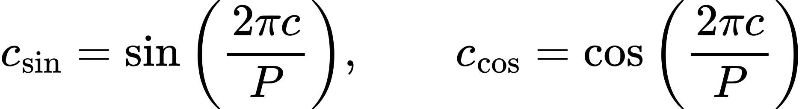
Chu kỳ giờ là 24, chu kỳ ngày trong tuần là 7 và chu kỳ tháng là 12. Diện tích được biến đổi bằng log(1+square_feet). Các biến số, cờ thiếu, đặc trưng lịch và biến phân loại đã mã hóa được ghép thành vector. Không sử dụng meter_reading hoặc residual làm đầu vào của RF.
Bảng 8. Cấu hình Random Forest trong pilot
Tham số | Giá trị
Số cây numTrees | 60
Độ sâu tối đa maxDepth | 8
Số bin tối đa maxBins | 64
Số mẫu tối thiểu tại nút lá | 3
Seed | 42
Phân vị chọn ngưỡng | 0,99
Số mẫu validation tối thiểu cho ngưỡng riêng | 48
Phiên bản Spark | 3.5.6

Đây là cấu hình khởi đầu đã được thử trên pilot, chưa phải cấu hình tối ưu qua tìm kiếm siêu tham số. Thời gian fit được đo riêng cho bước học Pipeline. Model được lưu cùng median, cấu hình đặc trưng và ngưỡng; khi scoring, dự đoán âm được giới hạn về 0 theo cùng quy tắc đã dùng lúc đánh giá.

3.5.2.3 Tích hợp model ASHRAE
Tập con gồm 43.200 dòng của 180 ngày đầu năm 2016, chia theo giờ hoàn chỉnh với tỷ lệ 70% train, 15% validation và 15% test. Các bước median, mã hóa phân loại và Random Forest chỉ fit trên train; ngưỡng residual chỉ lấy từ validation. Cấu hình RF giữ 60 cây, maxDepth=8, maxBins=64, minInstancesPerNode=3 và seed=42.
Mã bổ sung nằm trong phuc_ashrae: prepare_group.py chọn dữ liệu; run.py điều phối huấn luyện, kiểm thử và tạo báo cáo; analytics.py lưu pipeline/, config.json và thresholds.json. Trong source nhóm, scripts/integrated_consumer.py gọi integration_hooks.py khi có --rf-model; model được nạp một lần và score bản điện hợp lệ sau dedup, không fit lại theo micro-batch. Producer được bổ sung year_built và scoring giữ Kafka partition/offset.
Nhánh RF lấy Silver còn giữ trạng thái thiếu gốc, chia theo thời gian rồi học median từ train. Gold hiện tại có forward/backward fill và median trên toàn khoảng dữ liệu; dùng trực tiếp Gold sẽ mất cờ thiếu gốc và khác cách tiền xử lý của bản tin Producer. Offline và online vì vậy cùng dùng median đã lưu và cùng hàm tạo feature. Model ước lượng mức tiêu thụ tại giờ quan sát với thời tiết cùng giờ, không phải phép thử dự báo trước một ngày.

3.5.3 Đặc trưng và cấu hình huấn luyện
Sau khi hoàn thiện pipeline tiếp nhận dữ liệu, hệ thống được mở rộng để tích hợp mô hình Random Forest Regression vào quá trình xử lý Streaming.
Mục tiêu của bước tích hợp là sử dụng mô hình đã huấn luyện để ước lượng mức tiêu thụ kỳ vọng của từng bản ghi, tính sai số dự đoán và xác định những trường hợp vượt ngưỡng bất thường. Việc tích hợp được thực hiện bằng một chương trình consumer riêng:
scripts/integrated_rf_consumer.py
Consumer tích hợp Random Forest sử dụng checkpoint và thư mục đầu ra riêng, tránh tác động đến kết quả hoặc tiến độ của consumer Streaming cơ bản.
Dữ liệu đầu vào tiếp tục được nhận từ topic energy_raw, sau đó đi qua các bước giải mã, validation và deduplication.
Những bản ghi đủ điều kiện được đưa vào nhánh scoring của Random Forest.
Trong phép thử, mô hình áp dụng cho dữ liệu ASHRAE thuộc Site 1, loại công tơ meter = 0 và tập 10 tòa nhà tương ứng với cấu hình của mô hình đã lưu.
Mô hình được nạp từ bộ Spark ML Pipeline đã huấn luyện trước đó. Hệ thống không thực hiện huấn luyện lại ở mỗi micro-batch.
Quá trình tích hợp gồm các bước chính:
Bước 1: Tiếp nhận bản ghi hợp lệ sau khi xử lý schema và trùng lặp.
Bước 2: Lọc những bản ghi thuộc phạm vi dữ liệu mà mô hình hỗ trợ.
Bước 3: Chuẩn hóa các trường và xây dựng đặc trưng đầu vào theo cấu hình đã huấn luyện.
Bước 4: Thực hiện Random Forest scoring để tạo giá trị prediction.
Bước 5: Tính sai số giữa giá trị thực tế và giá trị dự đoán.
Bước 6: So sánh sai số với ngưỡng bất thường tương ứng.
Bước 7: Gán mức cảnh báo và ghi kết quả xuống Prediction Parquet.
Gọi:
- y là giá trị meter_reading quan sát được;
- ŷ là giá trị dự đoán của mô hình;
- e là sai số dự đoán;
- T_b là ngưỡng bất thường của tòa nhà b.
Sai số được xác định bởi:
e = y − ŷ
Độ lớn sai số được xác định bởi:
|e| = |y − ŷ|
Cơ chế phát hiện bất thường dựa trên việc so sánh độ lớn sai số với ngưỡng đã được hiệu chỉnh từ tập validation. Hệ thống sử dụng ba mức cảnh báo.
Bảng 9. Quy tắc phân cấp cảnh báo
Mức cảnh báo | Điều kiện
NORMAL |  | e | ≤ T_b
WARNING | T_b < | e | ≤ 2T_b
CRITICAL |  | e | > 2T_b
Quy tắc này cho phép phân biệt những bản ghi có mức sai lệch trong phạm vi cho phép với các trường hợp vượt ngưỡng và những trường hợp sai lệch đặc biệt lớn. Ngưỡng được nạp từ cấu hình đã lưu cùng mô hình. Trường hợp không có ngưỡng riêng phù hợp, hệ thống sử dụng ngưỡng dự phòng được xác định từ quá trình hiệu chỉnh.
Kết quả scoring được ghi theo từng micro-batch tại:
logs/duong_integrated_rf/predictions/
Bộ dữ liệu dự đoán gồm những thuộc tính chính:
Bảng 10. Cấu trúc dữ liệu dự đoán
Thuộc tính | Ý nghĩa
building_id | Mã tòa nhà
timestamp | Thời điểm quan sát lịch sử
meter_reading | Giá trị đo thực tế
prediction | Giá trị dự đoán bởi Random Forest
residual | Sai số có dấu
abs_residual | Độ lớn sai số
threshold | Ngưỡng bất thường
is_anomaly | Cờ xác định vượt ngưỡng
severity | Mức cảnh báo
stream_batch_id | Mã micro-batch
Các thuộc tính này hỗ trợ đối chiếu kết quả dự đoán với dữ liệu nguồn và phục vụ trực quan hóa trên Dashboard. Trong giai đoạn phát triển, một số micro-batch được ghi theo schema cũ với ít thuộc tính hơn. Để có thể đọc lại toàn bộ kết quả, bộ đọc Dashboard được thiết kế để chuẩn hóa dữ liệu giữa các phiên bản schema, sử dụng thông tin ngưỡng đã lưu để khôi phục những trường cần thiết.
Phép thử RF Streaming được thực hiện trên mô hình và dữ liệu ASHRAE dành cho Site 1. Kết quả của phép thử này cần được trình bày độc lập với những benchmark hoặc kết quả huấn luyện sử dụng bộ dữ liệu BDG2 trong các phần khác của báo cáo nhóm. Việc mô hình tạo được kết quả trên luồng Streaming chứng minh khả năng tích hợp và thực thi scoring. Tuy nhiên, chức năng tích hợp thành công không đồng nghĩa với việc mô hình có độ chính xác dự đoán cao trên mọi khoảng thời gian hoặc mọi tòa nhà.

3.6 Phát hiện bất thường

3.6.1 Tính mức tiêu thụ kỳ vọng và residual
Mỗi bản ghi hợp lệ được chuẩn hóa và tạo đặc trưng theo cấu hình train. RF sinh giá trị kỳ vọng, sau đó detector tính residual bằng actual trừ prediction và lấy độ lớn của residual. Vì vector đặc trưng không chứa giá trị đo hiện tại, giá trị đo chỉ được dùng ở bước so sánh sau dự đoán.

3.6.2 Chọn ngưỡng và mức cảnh báo
Ngưỡng riêng từng tòa nhà được tạo trên validation bằng phân vị xấp xỉ 99% của độ lớn residual. Tòa nhà không đủ 48 mẫu hoặc chưa có ngưỡng riêng dùng ngưỡng chung. Ngưỡng được cố định trước đánh giá test và được nạp lại khi tích hợp streaming.
Bảng 11. Quy tắc gán mức cảnh báo
Mức | Điều kiện trên độ lớn residual
NORMAL | Không vượt ngưỡng
WARNING | Vượt ngưỡng và không vượt hai lần ngưỡng
CRITICAL | Vượt hai lần ngưỡng
Các mức phục vụ sắp xếp ưu tiên trên dashboard. CRITICAL theo residual không có nghĩa là đã vượt ngưỡng an toàn điện vật lý. Việc xác định quá tải hoặc sự cố thực tế còn cần thông số thiết bị, lịch vận hành và nhãn hoặc xác nhận độc lập.

3.6.3 Kịch bản kiểm tra detector
Các kịch bản gồm giữ nguyên, tăng vọt bằng 3y+1, giảm về 0 và lệch dương 20% bằng 1,2y. Với kịch bản tăng vọt, số cộng 1 mang cùng đơn vị kWh của mục tiêu. Mô hình và ngưỡng giữ nguyên; chỉ phép đo dùng để tính residual được sửa. Phép đo sửa nhưng vẫn bằng giá trị gốc không được gán là một thay đổi mới.
Đánh giá dùng cùng tập test cho các bản sao theo kịch bản. Nhãn chỉ nguồn thay đổi đã tạo, vì dữ liệu gốc chưa được xác nhận bình thường. Kết quả phải nêu nguồn nhãn, độ mạnh và tần suất kịch bản để người đọc hiểu giới hạn của Precision, Recall và F1.

3.6.4 Cấu trúc đầu ra và vận hành
Đầu ra gồm building_id, site_id, meter, timestamp, meter_reading, prediction, residual, abs_residual, threshold, is_anomaly và severity. Nếu bản ghi có event_id, run_id và produced_at_ms, các trường này được giữ để truy vết. Hàm scoring xử lý micro-batch; việc ghi sink cần theo cơ chế phù hợp để một event_id không bị tạo lại khi Spark retry.
Trước khi huấn luyện lại, cần theo dõi sai số theo từng tòa nhà và tỷ lệ bản ghi thiếu đặc trưng. Thay đổi mạnh của phân phối residual có thể do chế độ vận hành mới hoặc chất lượng đầu vào. Model, median và ngưỡng phải được cập nhật như một bộ nhất quán; mỗi phiên bản cần đánh giá trên khoảng thời gian độc lập trước khi đưa vào vận hành.
Với ASHRAE, scoring dùng lại model, median và ngưỡng trong cùng một bộ cấu hình. Consumer nhóm gọi RF cho bản VALID có meter=0; công tơ khác vẫn được lưu ở valid/. Kết quả giữ kafka_partition, kafka_offset, kafka_created_at và thêm stream_batch_id, rf_scored_at, ghi tại logs/duong_integrated_rf/predictions/batch_<id>. Consumer hiện không tự lọc site hoặc danh sách tòa nhà; model mới chỉ được đánh giá trên site 1, mã 105–114. Pilot benchmark độc lập dùng event_id mới và run_id cho mỗi lượt replay. Ghi theo batch_id cùng checkpoint hỗ trợ chạy lại lô, chưa chứng minh exactly-once cho mọi loại lỗi hoặc nhiều sink.

3.7 Thiết kế kịch bản kiểm thử và chỉ số đánh giá hệ thống

3.7.1 Kiểm thử chất lượng phân tích
Nhóm kiểm thử chất lượng gồm đánh giá hồi quy trên test theo thời gian, đối chiếu với đối chứng lịch và kiểm tra detector bằng các phép đo sửa có chủ đích. MAE, RMSE và R² được tính trên toàn test; biểu đồ xem trước phải ghi rõ số dòng dùng để vẽ. Các kịch bản detector sử dụng model và ngưỡng đã cố định, không điều chỉnh ngưỡng sau khi quan sát test.

3.7.2 Kiểm thử theo tải và dữ liệu lỗi
Để đánh giá hệ thống Spark Structured Streaming, các phép thử được xây dựng theo nhiều nhóm chức năng thay vì chỉ kiểm tra khả năng khởi động chương trình.
Nhóm thứ nhất kiểm tra dữ liệu đầu vào thông qua Schema Validation. Các bản ghi thử nghiệm được chủ động thay đổi cấu trúc hoặc giá trị để kiểm tra khả năng phân loại và từ chối dữ liệu lỗi. Nhóm thứ hai kiểm tra thông lượng bằng cách phát dữ liệu Kafka ở những mức tải mục tiêu khác nhau. Producer được cấu hình với các mức 100, 500 và 1.000 message/giây. Số lượng bản ghi được gửi và nhận được đối chiếu nhằm xác định khả năng tiếp nhận dữ liệu. Nhóm thứ ba đánh giá độ trễ từ Kafka record timestamp đến thời điểm ghi hoàn tất vào Parquet. Các chỉ số Mean, P50, P95 và P99 được sử dụng để mô tả phân phối độ trễ. Nhóm thứ tư kiểm tra cơ chế watermark và deduplication bằng những sự kiện có khóa, thời gian và thứ tự gửi được kiểm soát. Nhóm thứ năm kiểm tra checkpoint recovery thông qua việc dừng consumer, gửi dữ liệu vào Kafka trong thời gian consumer ngừng hoạt động và khởi động lại bằng checkpoint ban đầu. Các phép thử sử dụng topic hoặc checkpoint riêng khi cần để hạn chế ảnh hưởng đến quá trình xử lý dữ liệu chính. Đối với benchmark, cần phân biệt tốc độ mục tiêu của Producer với tốc độ thực tế đo được. Tương tự, thời gian Trigger Execution của Spark chỉ mô tả thời gian xử lý micro-batch, không được xem là độ trễ đầu cuối của từng bản ghi. Kết quả chi tiết được trình bày tại các mục 4.4.1 đến 4.4.5.
Để hỗ trợ việc quan sát kết quả dự đoán và phát hiện bất thường, hệ thống xây dựng Dashboard bằng Streamlit và Plotly. Dashboard được thiết kế như lớp trực quan hóa dữ liệu đầu ra của pipeline Random Forest Streaming. Luồng dữ liệu tích hợp có dạng:
Apache Kafka → Spark Structured Streaming → Random Forest Scoring → Prediction Parquet → Streamlit Dashboard.
Sau khi Spark hoàn tất xử lý, kết quả được ghi thành các thư mục Parquet theo micro-batch. Dashboard đọc những dữ liệu đã ghi và hiển thị dưới dạng bảng thống kê, biểu đồ và danh sách cảnh báo.
Thành phần giao diện được triển khai tại:
scripts/rf_dashboard.py
Bộ đọc kết quả được triển khai riêng tại:
scripts/rf_dashboard_reader.py
Việc tách bộ đọc dữ liệu khỏi giao diện giúp quản lý quá trình chuẩn hóa đầu vào và kiểm tra dữ liệu trước khi hiển thị. Bộ đọc Dashboard duyệt các thư mục dự đoán batch_* và chỉ tiếp nhận các batch có dấu hoàn tất _SUCCESS. Cách triển khai này giúp tránh việc Dashboard đọc một thư mục đầu ra chưa được xác nhận hoàn tất ghi dữ liệu. Do các lần thử nghiệm ban đầu sử dụng hai phiên bản schema khác nhau, bộ đọc bổ sung những trường còn thiếu bằng cách sử dụng các giá trị dự đoán, residual và cấu hình ngưỡng bất thường đã lưu. Ngoài ra, trong phạm vi các batch thử nghiệm hiện tại, dữ liệu được bổ sung thông tin nguồn kiểm thử để hỗ trợ phân tích.
Bảng 12. Phân loại nguồn dữ liệu trên Dashboard
Nhãn dữ liệu | Ý nghĩa
HISTORICAL_REPLAY | Batch được xác minh là phát lại dữ liệu lịch sử
CONTROLLED_INJECTION | Batch chứa giá trị được sửa có chủ đích
UNVERIFIED_STREAM | Chưa có metadata nguồn gốc được lưu trực tiếp trong đầu ra dự đoán
Việc phân loại này phục vụ kiểm tra các batch đã thực hiện. Các nhãn nguồn kiểm thử hiện dựa trên danh sách batch đã biết, chưa phải cơ chế truy vết nguồn dữ liệu tự động cho mọi sự kiện trong tương lai.
Dashboard hiển thị các chỉ số tổng quan:
- Tổng số dự đoán (Predictions).
- Số bản ghi NORMAL.
- Số bản ghi WARNING.
- Số bản ghi CRITICAL.
- Số tòa nhà xuất hiện trong kết quả.
Bên cạnh đó, giao diện hỗ trợ lọc dữ liệu theo mã tòa nhà, nguồn dữ liệu và mức độ cảnh báo. Các thành phần trực quan hóa gồm biểu đồ so sánh giá trị thực tế với giá trị dự đoán, biểu đồ Anomaly Score và bảng chi tiết những bản ghi vượt ngưỡng.
Anomaly Score được định nghĩa bởi:
Anomaly Score = abs_residual / threshold
Chỉ số này biểu diễn mức độ sai lệch so với ngưỡng của mô hình. Khi Anomaly Score lớn hơn 1, bản ghi được phân loại bất thường. Khi giá trị lớn hơn 2, bản ghi thuộc mức CRITICAL theo quy tắc đã triển khai. Để quan sát đồng thời các điểm có sai số nhỏ và các trường hợp sai lệch rất lớn, biểu đồ sử dụng cách biểu diễn trên thang logarithmic. Dashboard được cấu hình làm mới dữ liệu theo chu kỳ khoảng năm giây. Khi một micro-batch mới được Spark ghi hoàn tất, Dashboard có thể đọc thêm kết quả trong lần cập nhật tiếp theo. Cơ chế này cho phép theo dõi kết quả gần thời gian thực mà không cần người dùng tải lại trang thủ công. Tuy nhiên, khoảng làm mới năm giây không phải là giá trị độ trễ đo được từ Producer đến trình duyệt. Để đánh giá thời gian hiển thị thực tế của từng sự kiện, cần ghi nhận riêng thời điểm phát bản ghi và thời điểm bản ghi xuất hiện trên giao diện.
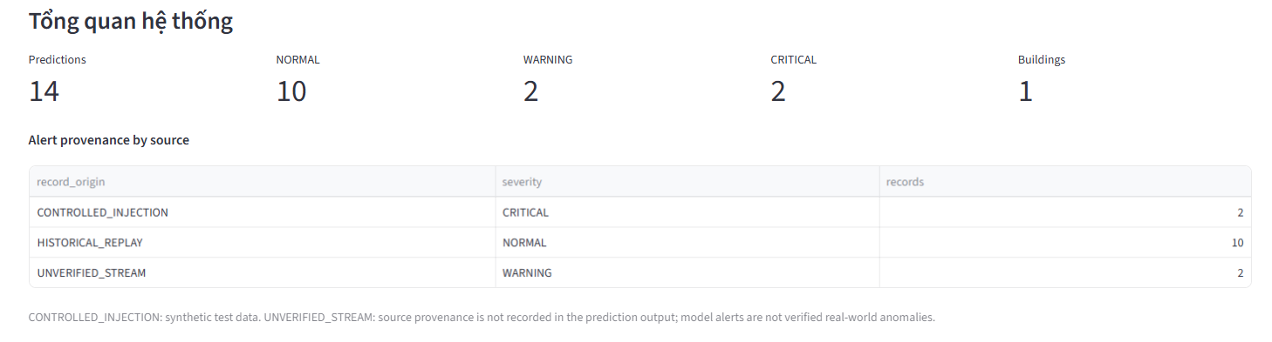
Hình 1. Giao diện Dashboard tổng quan kết quả dự đoán và phân cấp cảnh báo của hệ thống.

CHUƠNG 4: KẾT QUẢ THỰC NGHIỆM VÀ ĐÁNH GIÁ

4.1. Môi trường và kịch bản thực nghiệm

4.1.1 Dữ liệu và cấu hình phát thử nghiệm
Nguồn phát là tập dữ liệu ASHRAE đã qua tầng Silver. Bốn tệp Parquet trong thư mục này có tổng cộng 20.216.100 bản ghi theo metadata của tệp. Mỗi bản ghi kết hợp số đo công tơ với mã tòa nhà, thông tin sử dụng tòa nhà và dữ liệu thời tiết. Python Producer đọc lần lượt từng tệp Parquet theo lô 2.048 dòng để tránh nạp toàn bộ tập dữ liệu vào bộ nhớ. Theo cấu hình mặc định của scripts/producer.py, Producer chỉ phát loại công tơ meter = 0 (điện năng), gửi tối đa 5.000 bản tin ở tốc độ mục tiêu 100 bản tin/giây. Khi đánh giá tải, các tham số --rate, --batch-size và --limit cho phép thay đổi tốc độ mục tiêu, chu kỳ xả bộ đệm và số bản tin cần phát. Giá trị --rate 0 tắt bước chờ giữa các bản tin. Tham số --batch-size của script là số bản tin giữa hai lần gọi flush(); bộ đệm nội bộ của KafkaProducer được cấu hình riêng ở mức 16.384 byte.
Bảng 13. Dữ liệu và cấu hình phát thử nghiệm
Thành phần | Cấu hình
Nguồn dữ liệu | - Silver Parquet: data/silver/ashrae_joined  - 4 tệp và 20.216.100 bản ghi
Broker | - Apache Kafka 4.2.1, KRaft, chạy cục bộ  - bootstrap localhost:9092
Topic | - energy_raw  - script tạo topic yêu cầu 3 partition, replication factor = 1
Khóa bản tin | - building_id được mã hóa thành chuỗi UTF-8
Giá trị bản tin | - JSON mã hóa UTF-8  - gồm số đo, thời gian, thông tin tòa nhà và thời tiết
Producer | - acks=1; retries=3  - batch_size nội bộ=16.384 byte; linger_ms=10
Tham số chạy mặc định | --meter 0; --rate 100; --batch-size 500; --limit 5000
Khóa building_id định tuyến các bản tin của cùng một tòa nhà vào cùng một partition, nhờ đó Kafka duy trì thứ tự ghi của chúng trong partition đó. Topic energy_raw được cấu hình ba partition để phân phối dữ liệu và hỗ trợ xử lý song song. Broker KRaft hoạt động độc lập với replication factor bằng 1, phù hợp với môi trường thực nghiệm của nhóm.

4.1.2 Các mức tải và chỉ số đánh giá
Chất lượng phân tích được đánh giá trên pilot BDG2 có 30.240 dòng train, 6.480 dòng validation và 6.480 dòng test. Hồi quy dùng MAE, RMSE và R²; detector dùng Precision, Recall, F1 và ma trận nhầm lẫn theo nhãn chèn thay đổi. Hiệu năng được đo trên pilot Kafka, Spark ở 100, 500 và 1.000 message/s, mỗi mức ba lượt 60 giây. Tổng số sự kiện đo là 288.000, tách khỏi 144.000 sự kiện warm-up.
Bảng 14. Phạm vi các nhóm chỉ số
Nhóm | Chỉ số | Đối tượng đánh giá
Hồi quy | MAE, RMSE, R² | Toàn bộ tập test theo thời gian
Detector | Precision, Recall, F1 | Các phép đo sửa có kiểm soát
Thông lượng | ACK/s, delivered/s, Spark rate | Một run_id và một cửa sổ đo
Độ trễ | Mean, p50, p95, p99 | Cùng event_id ở điểm đầu và cuối
Backlog | Chênh lệch offset theo partition | Tại cùng thời điểm nguồn và xử lý

4.2. Kết quả ETL và lưu trữ dữ liệu
Phần này trình bày kết quả thực nghiệm của pipeline ETL trên bộ dữ liệu ASHRAE, từ dữ liệu CSV ban đầu đến các tầng Bronze, Silver và Gold. Các số liệu được ưu tiên lấy từ log chạy Spark thực tế của hệ thống. Đối với những chỉ tiêu chưa có file đầu ra hoặc chưa có log benchmark trong môi trường hiện tại, báo cáo ghi rõ trạng thái chưa đo thay vì suy diễn thành kết quả thực nghiệm.
Phạm vi số liệu: Kết quả RAW → Bronze và các thống kê chất lượng tại Silver đã có log thực nghiệm. Trong bộ dữ liệu hiện được cung cấp cho báo cáo chưa có thư mục Parquet đầu ra Gold cũng như log benchmark tách riêng thời gian đọc, ghi và xử lý; vì vậy các phần tương ứng được trình bày theo trạng thái xác nhận thực tế.

4.2.1. Kết quả chuyển dữ liệu RAW → Bronze
Pipeline RAW → Bronze được thực thi bằng Apache Spark 4.2.0. Ba tập dữ liệu đầu vào gồm train.csv, building_metadata.csv và weather_train.csv được đọc bằng schema khai báo tường minh. Trong quá trình chuyển đổi, timestamp của dữ liệu tiêu thụ năng lượng và thời tiết được chuyển sang kiểu Timestamp, đồng thời bổ sung hai trường metadata _ingested_at và _source_file để phục vụ truy vết nguồn dữ liệu.
Bảng 15. Kết quả chuyển đổi từ RAW sang Bronze
Nguồn dữ liệu | Số bản ghi | Null timestamp | Kiểm tra khác | Đầu ra Bronze
train.csv | 20.216.100 | 0 | 0 meter_reading | data/bronze/train
building_metadata.csv | 1.449 | Không áp dụng | Không ghi nhận trong log | data/bronze/building_metadata
weather_train.csv | 139.773 | 0 | Không áp dụng | data/bronze/weather_train
Kết quả cho thấy toàn bộ 20.216.100 bản ghi tiêu thụ năng lượng, 1.449 bản ghi metadata tòa nhà và 139.773 bản ghi thời tiết đã được đọc thành công. Hai trường timestamp được kiểm tra đều không có giá trị null, trong khi meter_reading của bảng train cũng không có giá trị thiếu. Điều này cho thấy dữ liệu đầu vào đáp ứng được các điều kiện tối thiểu để chuyển sang bước làm sạch và tích hợp ở tầng Silver.
Sau khi kiểm tra, ba DataFrame được ghi xuống Parquet tại các vùng Bronze tương ứng. Log chạy trên môi trường WSL xác nhận bước ghi hoàn tất. Trong quá trình ghi tập train lớn, Spark phát cảnh báo áp lực bộ nhớ khi tổng cấp phát vượt khoảng 95% heap; tuy nhiên quá trình ghi vẫn hoàn thành. Đây là dấu hiệu cần lưu ý khi mở rộng pipeline trên máy có giới hạn RAM.

4.2.2. Kết quả làm sạch Bronze → Silver
Ở tầng Silver, hệ thống loại bỏ các bản ghi thiếu khóa hoặc thiếu meter_reading, xóa bản ghi trùng lặp theo khóa nghiệp vụ, sau đó tích hợp dữ liệu theo hai bước. Bảng train được broadcast join với building_metadata theo building_id và tiếp tục left join với dữ liệu thời tiết theo cặp site_id, timestamp. Sau join, năm thuộc tính thời gian hour, day_of_week, day_of_month, month và is_weekend được tạo thêm.
Bảng 16. Một số chỉ tiêu chất lượng dữ liệu sau Bronze → Silver
Chỉ tiêu | Số lượng | Tỷ lệ trên Silver
Tổng số bản ghi Silver | 20.216.100 | 100,00%
Thiếu liên kết building (site_id null) | 0 | 0,00%
Thiếu primary_use | 0 | 0,00%
Thiếu air_temperature | 96.658 | 0,48%
Bảng 17. Giá trị thiếu của các thuộc tính thời tiết tại Silver
Thuộc tính | Số giá trị thiếu | Tỷ lệ (%)
air_temperature | 96.658 | 0,48%
cloud_coverage | 8.825.365 | 43,66%
dew_temperature | 100.140 | 0,50%
precip_depth_1_hr | 3.749.023 | 18,54%
sea_level_pressure | 1.231.669 | 6,09%
wind_direction | 1.449.048 | 7,17%
wind_speed | 143.676 | 0,71%
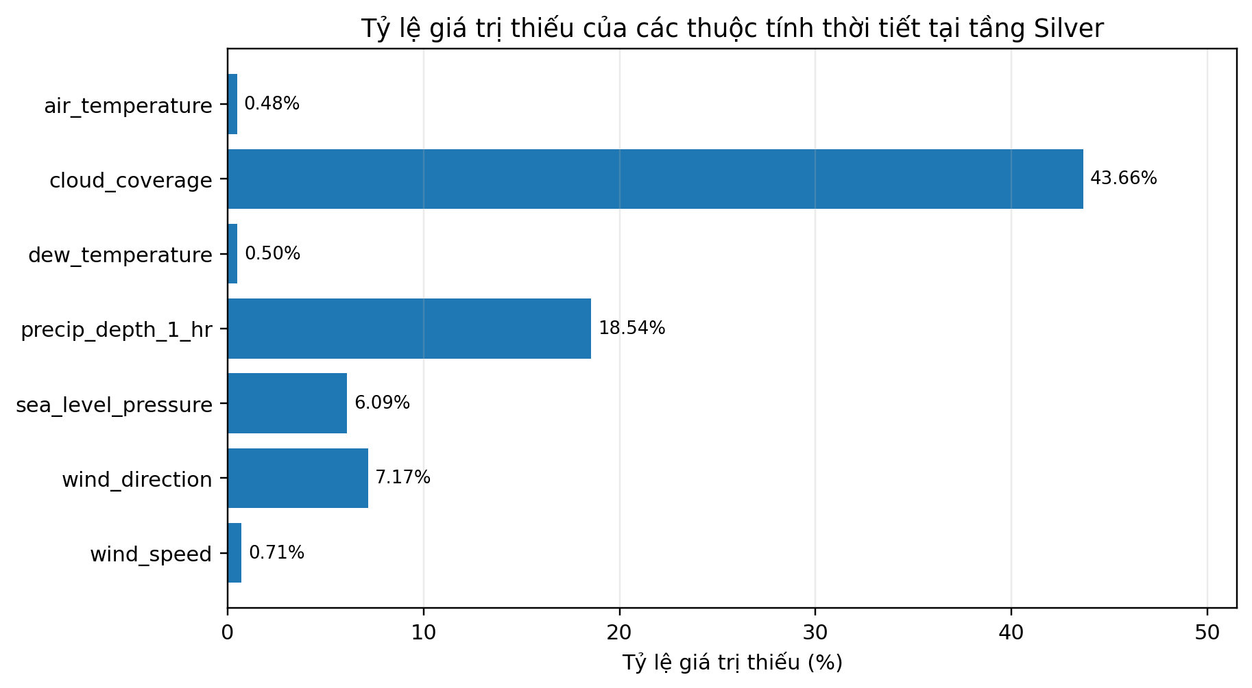
Hình 2. . Tỷ lệ giá trị thiếu của các thuộc tính thời tiết tại tầng Silver
Số lượng bản ghi Silver vẫn giữ ở mức 20.216.100, cho thấy các phép làm sạch khóa chính và loại trùng không làm giảm số dòng của tập train trong lần chạy được ghi nhận. Đồng thời, không có bản ghi bị thiếu liên kết building và không có primary_use bị thiếu sau join. Điều này xác nhận phép nối giữa train và building_metadata hoạt động đầy đủ đối với dữ liệu đang sử dụng. Ngược lại, dữ liệu thời tiết vẫn còn thiếu ở nhiều mức độ khác nhau. cloud_coverage có tỷ lệ thiếu cao nhất, khoảng 43,66%, tiếp theo là precip_depth_1_hr với khoảng 18,54%. Các trường air_temperature và dew_temperature chỉ thiếu dưới 0,5%. Vì vậy, các giá trị thời tiết không nên bị loại bỏ trực tiếp theo dòng; thay vào đó pipeline Gold sử dụng forward fill, backward fill và median fallback để giảm mất mát dữ liệu.

4.2.3. Kết quả tổng hợp Silver → Gold
Phiên bản hiện tại của pipeline Silver → Gold đã hoàn thiện logic xử lý dữ liệu thiếu và feature engineering. Đối với year_built và floor_count, hệ thống tính trung vị bằng percentile_approx và chỉ thực hiện fill khi trung vị tồn tại. Đối với dữ liệu thời tiết, giá trị thiếu được điền theo thứ tự: giá trị hiện tại, giá trị gần nhất phía trước, giá trị gần nhất phía sau và cuối cùng là trung vị toàn cột.
Sau bước xử lý thiếu, hệ thống tạo các đặc trưng mới gồm meter_reading_log1p, square_feet_log1p, building_age, hour_sin, hour_cos, month_sin, month_cos và temperature_diff. Tập Gold cuối cùng được chọn lại các cột cần thiết và ghi dưới dạng Parquet, phân vùng theo meter tại data/gold/ashrae_ml_ready.
Bảng 18. Trạng thái tổng hợp dữ liệu Silver → Gold
Hạng mục | Kết quả / cấu hình
Đầu vào Silver | 20.216.100 dòng
Xử lý year_built | Median fill nếu có trung vị
Xử lý floor_count | Bỏ qua fill/loại khỏi Gold nếu toàn bộ null
Xử lý weather null | Forward fill → backward fill → median fallback
Feature engineering | 8 nhóm đặc trưng mới
Số dòng Gold cuối cùng | Kỳ vọng giữ nguyên 20.216.100
Gold Parquet | data/gold/ashrae_ml_ready, partitionBy(meter)

4.2.4. So sánh dung lượng CSV và Parquet
Mục tiêu của phép so sánh là đánh giá hiệu quả lưu trữ khi chuyển dữ liệu nguồn dạng CSV sang Parquet. CSV là định dạng văn bản theo hàng và lặp lại biểu diễn chuỗi cho từng giá trị, trong khi Parquet lưu dữ liệu theo cột và hỗ trợ nén, do đó thường phù hợp hơn với truy vấn phân tích trên Spark.
Bảng 19. Trạng thái đo dung lượng lưu trữ
Định dạng / tầng | Phạm vi đo
RAW CSV | train.csv + building_metadata.csv + weather_train.csv
Bronze Parquet | data/bronze/*
Silver Parquet | data/silver/ashrae_joined
Gold Parquet | data/gold/ashrae_ml_ready
Do các thư mục dữ liệu thực tế không nằm trong gói file đang dùng để tạo báo cáo, không thể đưa ra con số MB/GB đáng tin cậy cho tỷ lệ nén CSV → Parquet ở lần đánh giá này. Việc tự đặt một tỷ lệ giảm dung lượng sẽ làm sai bản chất thực nghiệm vì dung lượng Parquet còn phụ thuộc codec nén, schema, số partition và cách Spark ghi file.
- Dung lượng CSV: tổng kích thước ba file trong data/raw.
- Dung lượng Bronze: tổng kích thước các file part-*.parquet trong data/bronze.
- Tỷ lệ giảm dung lượng = (Dung lượng CSV - Dung lượng Parquet) / Dung lượng CSV × 100%.
- Cần đo trên cùng một bộ dữ liệu và cùng máy/ổ đĩa để phép so sánh có ý nghĩa.

4.2.5. So sánh thời gian đọc, ghi và xử lý ETL
Để đánh giá hiệu năng ETL chính xác, cần tách thời gian đọc dữ liệu, thời gian biến đổi và thời gian ghi kết quả. Với Spark, cần đặc biệt lưu ý cơ chế lazy evaluation: lệnh spark.read hoặc các phép withColumn/join chỉ xây dựng execution plan; thời gian thực sự chỉ phát sinh khi có action như count(), show() hoặc write. Vì vậy không thể dùng thời gian tạo DataFrame làm thời gian đọc thực tế.
Bảng 20. Trạng thái đo thời gian xử lý ETL
Hạng mục | Thời gian | Ghi chú
RAW → Bronze (toàn giai đoạn) | ≈ 53 giây | Ước tính từ mốc log 16:55:37 đến khoảng 16:56:30; không phải timer benchmark
Mốc khoảng 53 giây của RAW → Bronze chỉ nên được sử dụng như số tham khảo về thời gian chạy toàn giai đoạn trong lần thực thi WSL đã ghi log. Không nên tách con số này thành thời gian đọc và ghi vì Spark thực thi lười và nhiều action kiểm tra chất lượng cũng kích hoạt job riêng.
Để hoàn thiện benchmark, mỗi phép đo nên được lặp lại ít nhất ba lần sau một lần warm-up, ghi lại giá trị trung bình và độ lệch chuẩn. Khi so sánh CSV với Parquet, cần dùng cùng schema, cùng tập cột và cùng action. Đối với thời gian ghi, nên xóa output cũ hoặc ghi sang đường dẫn mới trước mỗi lần chạy để tránh ảnh hưởng của trạng thái file trước đó. Nhìn chung, kết quả hiện có xác nhận pipeline đã xử lý thành công dữ liệu RAW và xây dựng được tầng Silver với hơn 20 triệu bản ghi. Các thống kê null cũng cho thấy nhu cầu xử lý missing value tại tầng Gold là cần thiết, đặc biệt đối với cloud_coverage và precip_depth_1_hr. Để kết luận định lượng về hiệu quả lưu trữ và tốc độ xử lý, cần bổ sung phép đo trực tiếp trên các thư mục CSV/Parquet đầu ra của chính lần chạy cuối cùng.

4.3. Kết quả Kafka và Python Producer

4.3.1. Định dạng bản tin và kiểm tra topic
Producer chuyển mỗi dòng Parquet thành một sự kiện JSON với 13 trường: building_id, site_id, meter, timestamp, meter_reading, primary_use, square_feet, floor_count, air_temperature, dew_temperature, cloud_coverage, sea_level_pressure và wind_speed. Giá trị timestamp được chuẩn hóa thành chuỗi YYYY-MM-DD HH:mm:ss; các trường thời tiết hoặc số tầng có thể nhận null. Script có thể đọc topic energy_raw và in partition, offset, building_id, timestamp và meter_reading để kiểm tra trực quan luồng bản tin. Một dòng đầu vào thực tế trong Silver có building_id = 0, site_id = 0, meter = 0, timestamp = 2016-01-01 06:00:00, meter_reading = 0, primary_use = Education và square_feet = 7432; floor_count là null. Đây là ví dụ lấy từ Parquet nguồn để minh họa dữ liệu Producer sẽ đóng gói. Thư mục log Kafka hiện có các partition energy_raw-0, energy_raw-1 và energy_raw-2, phù hợp với cấu hình ba partition.

4.3.2. Thông lượng Producer theo tốc độ phát
Phép thử phát cùng 1.000 bản ghi đầu vào ở mỗi kịch bản. Để so sánh tốc độ mục tiêu, hai lượt dùng 200 và 500 msg/s với ba partition, flush sau mỗi 500 bản tin. Để so sánh batch size, ba lượt không giới hạn tốc độ sử dụng flush sau 100, 500 và 1.000 bản tin. Lượt cuối giữ flush 500 và dùng topic một partition. Thời gian đo tính từ khi bắt đầu gọi send() đến sau flush() và xác nhận của broker.
Bảng 21. Định dạng bản tin và kiểm tra topic
Partition | Tốc độ đặt (msg/s) | Flush mỗi (bản tin) | Broker xác nhận / Consumer đọc | Thông lượng (msg/s)
3 | 200 | 500 | 1000 / 1000 | 178,83
3 | 500 | 500 | 1000 / 1000 | 382,89
3 | 0 | 100 | 1000 / 1000 | 5048,14
3 | 0 | 500 | 1000 / 1000 | 5063,1
3 | 0 | 1000 | 1000 / 1000 | 5020,93
1 | 0 | 500 | 1000 / 1000 | 5084,92

Khi tăng tốc độ mục tiêu từ 200 lên 500 msg/s, thông lượng thực tế tăng từ 178,83 lên 382,89 msg/s. Ở chế độ không giới hạn tốc độ, Producer đạt 5.020,93–5.084,92 msg/s trên cùng tập 1.000 bản ghi. Kết quả cho thấy Producer đáp ứng các mức tải đã khảo sát và có thể điều chỉnh tốc độ phát theo yêu cầu thử nghiệm.

4.3.3. Ảnh hưởng của batch size và số partition
Với topic ba partition và chế độ phát không giới hạn, các mức flush 100, 500 và 1.000 bản tin lần lượt đạt 5.048,14; 5.063,10 và 5.020,93 msg/s. Khi giữ flush 500, topic một partition đạt 5.084,92 msg/s và topic ba partition đạt 5.063,10 msg/s. Cả hai cấu hình partition và cả ba mức flush đều duy trì thông lượng trên 5.000 msg/s trong phép đo. Trong báo cáo này, --batch-size biểu thị số bản tin giữa hai lần flush(); bộ đệm nội bộ của KafkaProducer được cấu hình riêng.

4.3.4. Độ ổn định và tỷ lệ gửi thành công
Ở cả sáu kịch bản, Producer phát 1.000 bản tin mỗi lượt; broker xác nhận đủ 1.000 bản tin và Consumer đọc lại đủ 1.000 bản tin theo khoảng offset tương ứng. Không ghi nhận lỗi gửi. Tỷ lệ xác nhận và tỷ lệ đọc lại đạt 100% ở mọi cấu hình đã thử. Việc đối chiếu offset trước và sau từng lượt cũng xác nhận số bản tin của mỗi kịch bản được ghi nhận đầy đủ trên topic. Kết quả cho thấy đường truyền Producer → Kafka → Consumer vận hành ổn định trong các phép thử của nhóm.

4.4 Kết quả Spark Structured Streaming

4.4.1 Kết quả kết nối Kafka với Spark
Mục tiêu của thực nghiệm là kiểm chứng khả năng kết nối và truyền tải dữ liệu giữa Apache Kafka và Apache Spark Structured Streaming, bảo đảm rằng các bản ghi được phát từ Python Producer có thể được Spark tiếp nhận, giải mã và xử lý đúng theo cấu trúc dữ liệu đã thiết kế.
Đây là bước kiểm tra quan trọng trong quá trình xây dựng hệ thống phân tích dữ liệu năng lượng gần thời gian thực. Nếu kết nối giữa Kafka và Spark không được thiết lập hoặc dữ liệu không được tiếp nhận đầy đủ, các thành phần xử lý tiếp theo như kiểm tra schema, loại trùng lặp, dự đoán tiêu thụ điện và phát hiện bất thường sẽ không thể hoạt động theo đúng quy trình.
Thực nghiệm tập trung đánh giá ba nội dung chính: khả năng thiết lập kết nối giữa Kafka Broker và Spark Streaming, khả năng tiếp nhận và giải mã bản tin JSON, và tính đầy đủ của dữ liệu được Spark đọc từ Kafka trong những kịch bản thử nghiệm. Hệ thống sử dụng Apache Kafka làm nền tảng truyền tải thông điệp và Apache Spark Structured Streaming làm thành phần tiếp nhận, xử lý dữ liệu.
Bảng 22. Cấu hình kết nối Kafka–Spark Structured Streaming
Thành phần | Cấu hình thực nghiệm
Apache Kafka | 4.2.1, KRaft
Apache Spark | 4.2.0
Python | 3.13
Kafka Bootstrap Server | localhost:9092
Kafka Topic | energy_raw
Số Kafka Partition | 3
Định dạng bản tin | JSON
Cơ chế xử lý Spark | Micro-batch
Chu kỳ trigger | 5 giây
Định dạng lưu trữ đầu ra | Parquet
Nguồn dữ liệu sử dụng trong thực nghiệm là tập ASHRAE đã được xử lý và lưu trữ tại tầng Silver. Python Producer đọc các bản ghi Parquet, chuyển đổi dữ liệu sang JSON và gửi đến Kafka topic energy_raw. Spark Structured Streaming sử dụng Kafka Source Connector để tiếp nhận các thông điệp từ topic tương ứng. Việc sử dụng ba partition cho phép Kafka phân chia dữ liệu thành nhiều phân vùng. Spark có thể khai thác cấu trúc phân vùng này trong quá trình đọc dữ liệu, cơ sở hỗ trợ xử lý song song.
Quá trình kiểm thử được thực hiện bằng cách khởi động Kafka Broker, sau đó chạy Spark Structured Streaming Consumer để đăng ký đọc dữ liệu từ topic energy_raw. Kết quả khởi động consumer ghi nhận các thông tin cấu hình:
- Topic tiếp nhận: energy_raw.
- Schema Validation: đã kích hoạt.
- Khóa loại trùng: building_id, meter, timestamp.
- Watermark: năm phút theo Kafka timestamp.
Sau khi consumer được khởi động, Python Producer phát dữ liệu ASHRAE từ tầng Silver vào Kafka. Spark Structured Streaming tiếp nhận các thông điệp và chuyển trường value của Kafka thành chuỗi JSON để giải mã theo schema đã khai báo. Schema đầu vào gồm 13 thuộc tính: building_id, site_id, meter, timestamp, meter_reading, primary_use, square_feet, floor_count, air_temperature, dew_temperature, cloud_coverage, sea_level_pressure và wind_speed.
Các bản ghi sau khi giải mã được đưa qua cơ chế kiểm tra dữ liệu đầu vào và xử lý trùng lặp. Những bản ghi hợp lệ được ghi xuống Parquet thông qua foreachBatch, còn những bản ghi không hợp lệ được chuyển đến vùng lưu trữ riêng để phục vụ kiểm tra. Việc Spark nhận được dữ liệu và tạo đầu ra Parquet xác nhận rằng kết nối giữa Kafka và Spark đã được thiết lập và sử dụng thành công trong các kịch bản thử nghiệm.
Để đánh giá khả năng tiếp nhận dữ liệu, hệ thống được kiểm tra ở ba mức tải mục tiêu tương ứng 100, 500 và 1.000 message/giây. Trong mỗi kịch bản, số lượng bản ghi được Producer phát và số lượng bản ghi Spark tiếp nhận được đối chiếu thông qua kết quả thực nghiệm.
Bảng 4. Kết quả tiếp nhận dữ liệu Kafka–Spark
Tải mục tiêu (msg/s) | Số bản ghi phát | Số bản ghi Spark tiếp nhận | Số micro-batch ghi nhận
100 | 2.000 | 2.000 | 5
500 | 5.000 | 5.000 | 4
1.000 | 10.000 | 10.000 | 4
Tổng cộng | 17.000 | 17.000 | 13
Kết quả cho thấy Spark tiếp nhận đầy đủ số lượng bản ghi được phát từ Kafka trong cả ba kịch bản. Ở mức tải mục tiêu 100 message/giây, 2.000 bản ghi được tiếp nhận qua năm micro-batch. Khi tăng mức tải lên 500 message/giây, Spark tiếp nhận 5.000 bản ghi qua bốn micro-batch. Tại mức tải mục tiêu 1.000 message/giây, toàn bộ 10.000 bản ghi được Spark tiếp nhận qua bốn micro-batch. Tổng cộng, hệ thống ghi nhận 17.000 bản ghi đầu vào qua 13 micro-batch trong các lượt đo. Số lượng bản ghi được Spark đọc khớp với số lượng dữ liệu phát theo từng kịch bản, cho thấy không có sự thiếu hụt bản ghi ở bước tiếp nhận Kafka–Spark trong phạm vi thực nghiệm đã khảo sát. Ngoài việc đối chiếu số lượng, các phép thử tích hợp còn xác nhận dữ liệu ASHRAE hợp lệ có thể được xử lý và ghi thành công xuống Parquet.
Kết quả thực nghiệm cho thấy Apache Spark Structured Streaming đã kết nối thành công với Apache Kafka và tiếp nhận dữ liệu từ topic energy_raw. Việc sử dụng JSON làm định dạng trao đổi cho phép Producer và Spark giao tiếp thông qua một cấu trúc dữ liệu thống nhất. Các thuộc tính cần thiết của dữ liệu ASHRAE được giải mã thành DataFrame để phục vụ các phép xử lý tiếp theo. Số lượng bản ghi được tiếp nhận trong cả ba kịch bản đều khớp với số lượng dữ liệu phát, xác nhận đường truyền Kafka–Spark hoạt động đúng trong phạm vi đã kiểm tra. Bên cạnh đó, việc Spark tiếp nhận dữ liệu dưới dạng micro-batch cho thấy hệ thống đã thực hiện xử lý luồng theo cơ chế được thiết kế. Tuy nhiên, kết quả này chủ yếu phản ánh tính đúng đắn của quá trình kết nối và tiếp nhận dữ liệu. Việc tiếp nhận đầy đủ 17.000 bản ghi không đồng nghĩa với việc hệ thống đã đạt thông lượng tối đa hoặc có khả năng duy trì cùng mức tải trong thời gian dài. Do đó, khả năng xử lý của Spark cần được xem xét thêm thông qua các chỉ số inputRowsPerSecond, processedRowsPerSecond và thời gian thực thi micro-batch, được trình bày lần lượt tại mục 4.4.2 và 4.4.3. Như vậy, phép thử đã xác nhận kết nối Kafka–Spark Structured Streaming hoạt động thành công, tiếp nhận đủ dữ liệu và tạo cơ sở cho các bước validation, deduplication, dự đoán và bất thường trong hệ thống.

4.4.2 Đánh giá inputRowsPerSecond và processedRowsPerSecond
Trong Apache Spark Structured Streaming, khả năng tiếp nhận và xử lý dữ liệu được theo dõi thông qua các chỉ số được ghi nhận trong Streaming Query Progress. Trong đó, hai chỉ số quan trọng là inputRowsPerSecond và processedRowsPerSecond.
inputRowsPerSecond phản ánh tốc độ tiếp nhận dữ liệu từ nguồn Streaming theo cách tính của Spark, trong khi processedRowsPerSecond phản ánh tốc độ xử lý các bản ghi trong thời gian thực thi micro-batch. Việc so sánh hai chỉ số nhằm đánh giá khả năng xử lý dữ liệu của Spark tại các mức tải khác nhau, đồng thời quan sát sự thay đổi của tốc độ xử lý khi khối lượng dữ liệu đầu vào tăng.
Thực nghiệm được triển khai trên pipeline Apache Kafka – Spark Structured Streaming với dữ liệu ASHRAE đã được xử lý tại tầng Silver. Python Producer đọc dữ liệu từ Parquet, chuyển đổi thành các thông điệp JSON và phát đến Kafka topic energy_raw. Spark Structured Streaming tiếp nhận và xử lý dữ liệu theo cơ chế micro-batch với chu kỳ trigger được cấu hình là 5 giây. Ba mức tải mục tiêu được sử dụng lần lượt là 100, 500 và 1.000 message/giây. Số bản ghi tương ứng với mỗi mức tải là 2.000, 5.000 và 10.000 bản ghi. Trong quá trình xử lý, hệ thống thu thập các thông tin tiến độ của Spark Streaming, bao gồm số lượng bản ghi đầu vào, tốc độ tiếp nhận, tốc độ xử lý và thời gian thực thi micro-batch. Những thông tin này được lưu tại tệp logs/duong_benchmark_batches.csv để phục vụ quá trình tổng hợp và đánh giá.
Đối với mỗi mức tải, các chỉ số được tính bằng trung bình cộng của những micro-batch được ghi nhận trong tệp log.
Công thức tính tốc độ tiếp nhận trung bình:
R_input_avg = (R_input,1 + R_input,2 + ... + R_input,N) / N
Công thức tính tốc độ xử lý trung bình:
R_processed_avg = (R_processed,1 + R_processed,2 + ... + R_processed,N) / N
Trong đó:
- N: Tổng số micro-batch được ghi nhận tại mức tải đang xét.
- R_input,i: Giá trị inputRowsPerSecond do Spark báo cáo tại micro-batch thứ i.
- R_processed,i: Giá trị processedRowsPerSecond do Spark báo cáo tại micro-batch thứ i.
- R_input_avg: Tốc độ tiếp nhận trung bình của các micro-batch.
- R_processed_avg: Tốc độ xử lý trung bình của các micro-batch.
Các chỉ số tốc độ có đơn vị là bản ghi/giây (rows/s).
Việc sử dụng trung bình cộng theo micro-batch giúp mô tả mức độ xử lý được Spark báo cáo trong các lượt thực nghiệm. Tuy nhiên, kết quả này không tương đương với thông lượng đầu cuối tính bằng tổng số bản ghi chia cho toàn bộ thời gian thực nghiệm.
Bảng 23. Kết quả inputRowsPerSecond và processedRowsPerSecond tại ba mức t
Mức tải mục tiêu (msg/s) | Số micro-batch | Tổng bản ghi | inputRowsPerSecond trung bình (rows/s) | processedRowsPerSecond trung bình (rows/s)
100 | 5 | 2.000 | 80,02 | 508,86
500 | 4 | 5.000 | 250,00 | 1.213,82
1.000 | 4 | 10.000 | 499,98 | 2.056,90
Tổng cộng | 13 | 17.000 | — | —
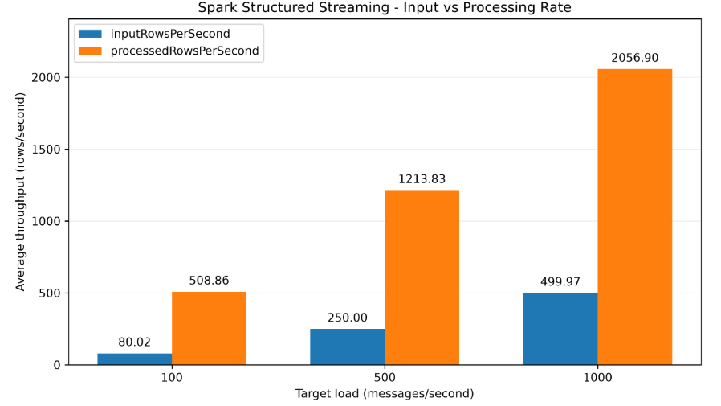
Hình 3. So sánh tốc độ tiếp nhận và tốc độ xử lý của Spark Structured Streaming tại các mức tải khác nhau.
Kết quả thực nghiệm cho thấy cả inputRowsPerSecond và processedRowsPerSecond đều tăng khi mức tải đầu vào được nâng lên. Ở mức tải mục tiêu 100 message/giây, Spark ghi nhận tốc độ tiếp nhận trung bình đạt 80,02 rows/s, trong khi tốc độ xử lý trung bình đạt 508,86 rows/s. Tổng cộng 2.000 bản ghi được tiếp nhận qua năm micro-batch. Khi mức tải mục tiêu tăng lên 500 message/giây, inputRowsPerSecond trung bình đạt 250,00 rows/s, tăng khoảng 3,12 lần so với mức tải đầu tiên. Đồng thời, processedRowsPerSecond tăng lên 1.213,82 rows/s, tương đương khoảng 2,39 lần giá trị ban đầu. Tại mức tải mục tiêu 1.000 message/giây, tốc độ tiếp nhận trung bình đạt 499,98 rows/s và tốc độ xử lý trung bình đạt 2.056,90 rows/s. Đây là các giá trị cao nhất trong ba kịch bản được khảo sát. Đáng chú ý, processedRowsPerSecond luôn cao hơn inputRowsPerSecond tại cả ba mức tải. Sự khác biệt này xuất phát từ cách Spark xác định hai chỉ số. inputRowsPerSecond phản ánh tốc độ đầu vào được ghi nhận trong khoảng thời gian giữa các lần thực thi, bao gồm thời gian chờ dữ liệu hoặc chờ đến chu kỳ trigger tiếp theo.
Ngược lại, processedRowsPerSecond phản ánh tốc độ xử lý dữ liệu trong khoảng thời gian thực thi micro-batch. Những bản ghi đã được tích lũy tại Kafka có thể được Spark xử lý trong thời gian ngắn hơn khoảng thời gian chúng được tiếp nhận. Vì vậy, processedRowsPerSecond có thể lớn hơn inputRowsPerSecond mà không có nghĩa hệ thống xử lý nhiều bản ghi hơn số bản ghi đầu vào. Cũng không thể sử dụng tỷ số giữa hai chỉ số này để kết luận hiệu suất xử lý vượt 100%. Về quy mô dữ liệu, tổng cộng 17.000 bản ghi được Spark tiếp nhận qua 13 micro-batch trong ba lượt kiểm thử. Số bản ghi đầu vào được đối chiếu với dữ liệu phát từ Producer, cho thấy hệ thống tiếp nhận đầy đủ dữ liệu trong những kịch bản đã thực hiện. Kết quả chứng minh rằng Spark Structured Streaming có thể tiếp nhận và xử lý dữ liệu tại các mức tải tăng dần trong môi trường thực nghiệm cục bộ. Tuy nhiên, các chỉ số trong bảng là giá trị trung bình theo micro-batch, trong khi số lượng micro-batch và thời gian thực thi không hoàn toàn giống nhau giữa các kịch bản. Do đó, không thể xem các kết quả này là giới hạn thông lượng tối đa của hệ thống.
Ngoài ra, quá trình thực nghiệm chưa đánh giá sự biến thiên hiệu năng qua nhiều lần chạy độc lập tại cùng một mức tải. Vì vậy, chưa thể xác định độ lệch chuẩn hoặc khoảng tin cậy thống kê đối với các chỉ số tốc độ.
Nhìn chung, kết quả cho thấy tốc độ tiếp nhận và xử lý do Spark báo cáo tăng theo mức tải đầu vào. Đây là cơ sở để tiếp tục đánh giá thời gian thực thi micro-batch tại mục

4.4.3 Thời gian xử lý mỗi micro-batch
Spark Structured Streaming sử dụng cơ chế micro-batch để tiếp nhận và xử lý dữ liệu được gửi liên tục từ Kafka. Trong cơ chế này, dữ liệu được tổ chức thành các lô nhỏ và thực hiện những phép biến đổi tương ứng theo chu kỳ trigger. Thời gian thực thi mỗi micro-batch là một chỉ số quan trọng để đánh giá chi phí xử lý và khả năng đáp ứng của Spark khi mức tải thay đổi. Trong thực nghiệm, thời gian thực thi được xác định thông qua chỉ số triggerExecutionMs, tương ứng với durationMs.triggerExecution trong Spark Streaming Progress. Chỉ số này phản ánh thời gian thực thi của trigger, không phải độ trễ đầu cuối của từng bản ghi.
Phép thử được thực hiện tại ba mức tải mục tiêu: 100, 500 và 1.000 message/giây. Chu kỳ trigger được cấu hình là năm giây. Trong quá trình thực thi, Spark ghi nhận thời gian xử lý của từng micro-batch. Các giá trị được lưu tại tệp logs/duong_benchmark_batches.csv.
Thời gian thực thi trigger trung bình được tính theo công thức:
T_batch_avg = (T_1 + T_2 + ... + T_N) / N
Trong đó:
- N là tổng số micro-batch được ghi nhận.
- T_i là thời gian thực thi trigger của micro-batch thứ i, đơn vị mili giây.
- T_batch_avg là thời gian thực thi trigger trung bình, đơn vị mili giây.
Bảng 24. Thời gian thực thi micro-batch tại các mức tải
Tải mục tiêu (msg/s) | Tổng bản ghi | Số micro-batch | Thời gian trigger trung bình (ms)
100 | 2.000 | 5 | 863,80
500 | 5.000 | 4 | 1.018,75
1.000 | 10.000 | 4 | 1.054,00
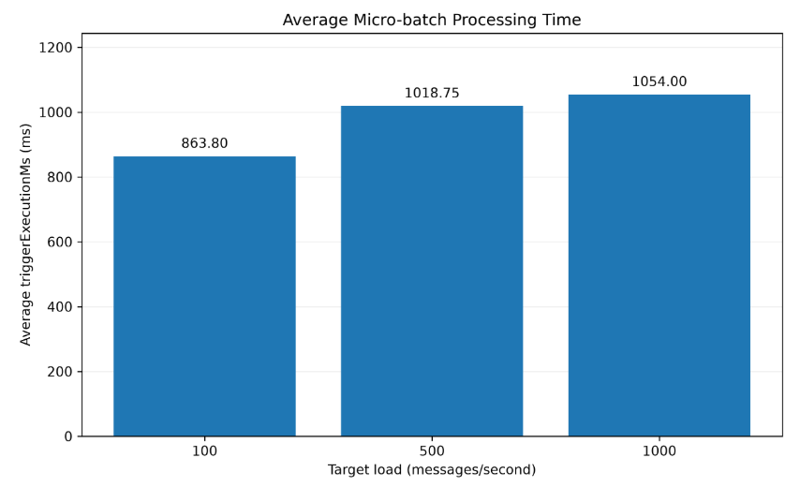
Hình 4. Thời gian xử lý micro-batch trung bình của Spark Structured Streaming tại ba mức tải.
Kết quả thực nghiệm cho thấy thời gian thực thi trigger trung bình tăng khi mức tải đầu vào tăng. Ở mức tải mục tiêu 100 message/giây, thời gian thực thi trigger trung bình đạt 863,80 ms. Khi mức tải tăng lên 500 message/giây, giá trị này tăng lên 1.018,75 ms, chênh lệch 154,95 ms so với mức tải đầu tiên. Tại mức tải mục tiêu 1.000 message/giây, thời gian thực thi trigger trung bình đạt 1.054,00 ms, tăng thêm 35,25 ms so với mức tải 500 message/giây. Như vậy, khi mức tải mục tiêu tăng từ 100 lên 1.000 message/giây, thời gian thực thi trung bình tăng tổng cộng 190,20 ms, tương ứng khoảng 22,02%. Mặc dù số bản ghi đầu vào tăng đáng kể, thời gian thực thi trung bình không tăng theo cùng tỷ lệ.
Sự khác biệt có thể liên quan đến cơ chế xử lý song song của Spark, chi phí điều phối tác vụ và khả năng xử lý nhiều bản ghi trong một micro-batch. Tuy nhiên, thực nghiệm chưa đo riêng thời gian giải mã JSON, kiểm tra schema, xử lý trạng thái và ghi dữ liệu Parquet. Do đó, chưa thể xác định chính xác thành phần nào tác động lớn nhất đến thời gian thực thi. Một điểm đáng chú ý là thời gian trigger trung bình trong cả ba kịch bản đều nhỏ hơn chu kỳ trigger năm giây. Cụ thể, thời gian thực thi trung bình nằm trong khoảng 863,80–1.054,00 ms, tương đương khoảng 0,86–1,05 giây. Kết quả này cho thấy trong những kịch bản đã khảo sát, thời gian thực thi trigger trung bình nhỏ hơn khoảng thời gian giữa hai lần kích hoạt theo cấu hình.
Tuy nhiên, việc thời gian trung bình nhỏ hơn năm giây không bảo đảm tất cả micro-batch đều hoàn thành trong thời gian này. Một số batch riêng lẻ vẫn có thể có thời gian xử lý lớn hơn mức trung bình.
Ngoài ra, thời gian triggerExecutionMs không bao gồm toàn bộ thời gian chờ của bản ghi trước khi được đưa vào micro-batch. Vì vậy, chỉ số này không được sử dụng để thay thế độ trễ đầu cuối Kafka–Parquet hoặc độ trễ hiển thị trên Dashboard.
Kết quả của mục này cũng phản ánh pipeline Kafka–Spark–Parquet cơ bản, chưa bao gồm chi phí thực thi Random Forest scoring. Tổng hợp kết quả cho thấy Spark Structured Streaming duy trì thời gian thực thi trigger trung bình khoảng 0,86–1,05 giây tại ba mức tải đã thử, cung cấp bằng chứng về khả năng xử lý micro-batch trong môi trường thực nghiệm cục bộ.

4.4.4 Kết quả xử lý dữ liệu đến trễ và dữ liệu trùng
Trong hệ thống xử lý dữ liệu luồng, các bản ghi có thể xuất hiện trùng lặp do quá trình gửi lại thông điệp, retry hoặc khởi động lại ứng dụng. Bên cạnh đó, dữ liệu có thể đến không theo đúng thứ tự thời gian, gây khó khăn cho những phép xử lý có trạng thái. Nếu không có cơ chế xử lý phù hợp, dữ liệu trùng lặp hoặc đến trễ có thể ảnh hưởng đến kết quả phân tích, thống kê và phát hiện bất thường. Vì vậy, phép thử được thực hiện nhằm đánh giá khả năng xử lý dữ liệu trùng lặp, dữ liệu đến trễ và duy trì trạng thái sau khi ứng dụng được khởi động lại. Hệ thống được kiểm thử thông qua một chương trình Spark Structured Streaming độc lập sử dụng các thuộc tính event_id và event_time. Trong phép thử này, watermark được cấu hình là năm phút và kết hợp với cơ chế dropDuplicatesWithinWatermark. Các bản ghi được gửi theo những kịch bản có kiểm soát để kiểm tra khả năng nhận diện dữ liệu trùng lặp, dữ liệu quá trễ và khả năng duy trì trạng thái khi khởi động lại.
Các tình huống được xây dựng gồm:
- Tiếp nhận một bản ghi hợp lệ lần đầu.
- Gửi lại bản ghi có cùng event_id.
- Gửi sự kiện có event_time quá trễ so với watermark.
- Khởi động lại ứng dụng với checkpoint đã lưu.
- Gửi sự kiện mới có event_id khác.
Bảng 4. Kết quả kiểm thử Watermark và Deduplication
STT | Kịch bản kiểm thử | Kết quả quan sát | Đánh giá
1 | Bản ghi hợp lệ lần đầu | Được chấp nhận | PASS
2 | Gửi lại cùng event_id | Bản ghi trùng bị loại | PASS
3 | Event time quá trễ so với watermark | Không xuất hiện ở đầu ra | PASS
4 | Khởi động lại bằng checkpoint cũ | Trạng thái chống trùng được duy trì | PASS
5 | Sự kiện mới có event_id khác | Được chấp nhận | PASS
Cả năm tình huống đều cho kết quả phù hợp với hành vi mong đợi.Đối với kịch bản gửi lại cùng event_id, Spark nhận diện và loại bỏ bản ghi trùng trong phạm vi trạng thái đã duy trì.Trong kịch bản sự kiện quá trễ, bản ghi không xuất hiện tại đầu ra của truy vấn. Sau khi truy vấn được khởi động lại với checkpoint cũ, trạng thái chống trùng vẫn được duy trì đối với kịch bản đã khảo sát. Ngoài phép thử độc lập, hệ thống còn được kiểm tra trên consumer tích hợp sử dụng topic energy_raw. Trong trường hợp này, dữ liệu ASHRAE không có sẵn event_id nên khóa loại trùng được xây dựng từ tổ hợp building_id, meter và timestamp. Hai bản tin hợp lệ có cùng khóa nghiệp vụ được gửi qua hai Kafka partition khác nhau. Kết quả đầu ra chỉ ghi nhận một bản ghi hợp lệ, xác nhận cơ chế deduplication hoạt động đúng trong tình huống thử nghiệm.
Kết quả kiểm thử cho thấy cơ chế watermark và deduplication đã xử lý đúng các kịch bản được thiết kế. Việc loại bỏ bản ghi có cùng khóa giúp hạn chế tình trạng dữ liệu bị đếm hoặc phân tích lặp lại trong phạm vi trạng thái của Spark. Ngoài ra, checkpoint cho phép trạng thái xử lý được duy trì qua quá trình khởi động lại truy vấn trong kịch bản đã khảo sát. Tuy nhiên, cần phân biệt cơ chế xử lý thời gian của hai chương trình kiểm thử. Trong chương trình kiểm thử độc lập, watermark được áp dụng trên trường event_time để kiểm tra hành vi đối với sự kiện đến trễ. Trong consumer tích hợp dữ liệu ASHRAE, watermark được áp dụng trên Kafka record timestamp nhằm phục vụ việc phát lại dữ liệu lịch sử. Do timestamp của dữ liệu ASHRAE phản ánh thời điểm quan sát trong quá khứ, việc sử dụng trực tiếp timestamp lịch sử làm watermark có thể gây ra hiện tượng loại bỏ những bản ghi hợp lệ khi Producer chuyển giữa các chuỗi dữ liệu. Vì vậy, thiết kế sử dụng Kafka timestamp phù hợp với mục tiêu mô phỏng và kiểm tra luồng dữ liệu trong đề tài, nhưng không thay thế cơ chế xử lý sự kiện đến trễ dựa trên thời điểm đo của cảm biến trong một hệ thống thực tế. Bên cạnh đó, watermark năm phút là một cấu hình thử nghiệm, chưa được chứng minh là giá trị tối ưu đối với mọi dạng dữ liệu đầu vào. Nhìn chung, kết quả thực nghiệm xác nhận Spark Structured Streaming có khả năng xử lý bản ghi trùng lặp và quản lý trạng thái theo thời gian trong các kịch bản đã thực hiện.

4.4.5 Khả năng phục hồi bằng checkpoint
Trong hệ thống xử lý dữ liệu liên tục, ứng dụng có thể bị gián đoạn bởi lỗi chương trình, mất kết nối hoặc sự cố tài nguyên. Nếu không có cơ chế quản lý tiến độ xử lý, việc khởi động lại ứng dụng có thể dẫn đến mất dữ liệu chưa được xử lý hoặc tạo ra các bản ghi trùng lặp. Spark Structured Streaming sử dụng checkpoint để lưu thông tin tiến độ đọc nguồn và trạng thái của truy vấn. Phép thử được thực hiện nhằm kiểm tra khả năng tiếp tục xử lý những bản ghi còn tồn đọng tại Kafka sau khi Spark Consumer bị dừng và khởi động lại.
Đầu tiên, Spark Integrated Consumer được khởi động và đăng ký đọc dữ liệu từ Kafka topic energy_raw.Sau khi consumer hoạt động, tiến trình Spark được dừng cưỡng bức, trong khi Kafka Broker vẫn tiếp tục hoạt động. Trong thời gian consumer ngừng hoạt động, Python Producer gửi một bản ghi hợp lệ mới vào topic energy_raw.
Bản ghi được Kafka xác nhận tại partition 1, offset 2421. Sau đó, Spark Consumer được khởi động lại với đúng thư mục checkpoint đã sử dụng trước khi tiến trình bị dừng. Trong quá trình thử nghiệm, Kafka topic, checkpoint và các thư mục Parquet đầu ra không bị xóa hoặc đặt lại. Việc giữ nguyên checkpoint nhằm kiểm tra khả năng Spark tiếp tục đọc dữ liệu dựa trên tiến độ đã ghi nhận.
Bảng 25. Thông tin bản ghi kiểm thử Checkpoint Recovery
Thuộc tính | Giá trị
building_id | 999997
meter_reading | 456,78
Kafka partition | 1
Kafka offset | 2421
Sau khi Spark Consumer được khởi động lại, bản ghi tồn đọng được tiếp nhận và ghi thành công xuống Parquet trong micro-batch số 9. Thông tin bản ghi được đối chiếu trực tiếp tại đầu ra Parquet thông qua mã tòa nhà, partition, offset và giá trị đo.
Bảng 26. Kết quả kiểm thử khôi phục bằng checkpoint
Tiêu chí | Kết quả | Đánh giá
Dừng cưỡng bức Spark Consumer | Tiến trình được dừng | PASS
Gửi bản ghi khi consumer ngừng hoạt động | Kafka tiếp nhận thành công | PASS
Khởi động lại bằng checkpoint ban đầu | Thành công | PASS
Đọc bản ghi tồn đọng | Partition 1, offset 2421 | PASS
Đối chiếu mã tòa nhà | building_id = 999997 | PASS
Đối chiếu giá trị đo | meter_reading = 456,78 | PASS
Trạng thái bản ghi | VALID | PASS
Kết quả kiểm thử cho thấy Spark Structured Streaming có thể tiếp tục xử lý dữ liệu Kafka tồn đọng sau khi ứng dụng bị dừng và khởi động lại bằng checkpoint đã lưu. Bản ghi được gửi trong thời gian consumer ngừng hoạt động vẫn được Spark tiếp nhận và ghi thành công xuống Parquet. Điều này chứng minh checkpoint hỗ trợ khôi phục tiến độ xử lý trong kịch bản gián đoạn được khảo sát. Khả năng khôi phục có ý nghĩa quan trọng đối với hệ thống phân tích dữ liệu gần thời gian thực, bởi Kafka có thể tiếp tục lưu giữ bản tin trong khi thành phần xử lý tạm thời không hoạt động. Khi ứng dụng được khởi động lại, Spark có thể dựa trên thông tin checkpoint để tiếp tục đọc dữ liệu chưa xử lý thay vì bắt đầu lại từ cấu hình offset khởi tạo. Tuy nhiên, phép thử chưa bao gồm tình huống ứng dụng bị dừng đúng thời điểm đang ghi dữ liệu hoặc đang commit kết quả xuống Parquet. Vì vậy, kết quả hiện tại chưa đủ để khẳng định hệ thống bảo đảm cơ chế exactly-once trong mọi tình huống sự cố. Để đánh giá đầy đủ hơn mức độ bảo đảm xử lý, cần thực hiện thêm những thử nghiệm liên quan đến việc ghi dữ liệu chưa hoàn tất, retry micro-batch và khả năng tạo bản ghi trùng ở sink. Trong phạm vi bài thực nghiệm đã thực hiện, kết quả xác nhận cơ chế checkpoint hoạt động đúng và hỗ trợ Spark Structured Streaming tiếp tục xử lý bản ghi Kafka tồn đọng sau khi ứng dụng được khởi động lại.
Tổng hợp năm nhóm thực nghiệm cho thấy thành phần Spark Structured Streaming đã được triển khai thành công và đáp ứng các chức năng xử lý dữ liệu đầu vào trong phạm vi môi trường thử nghiệm cục bộ. Đối với khả năng kết nối, hệ thống tiếp nhận đủ 17.000 bản ghi Kafka qua 13 micro-batch tại ba mức tải. Các chỉ số inputRowsPerSecond và processedRowsPerSecond tăng khi mức tải đầu vào tăng, cho thấy tốc độ tiếp nhận và xử lý do Spark báo cáo có khả năng thay đổi tương ứng với khối lượng dữ liệu. Thời gian thực thi trigger trung bình nằm trong khoảng 863,80–1.054,00 ms, thấp hơn chu kỳ trigger năm giây đã cấu hình tại cả ba mức tải khảo sát.
Bên cạnh đó, cơ chế watermark và deduplication xử lý đúng những tình huống dữ liệu trùng lặp, dữ liệu đến trễ và duy trì trạng thái qua checkpoint trong các kịch bản thử nghiệm. Phép thử crash recovery cũng xác nhận Spark có thể tiếp tục xử lý bản ghi Kafka tồn đọng sau khi consumer bị dừng và khởi động lại. Tuy nhiên, các kết quả này chủ yếu phản ánh hoạt động của pipeline Kafka–Spark–Parquet cơ bản, chưa đại diện cho toàn bộ hiệu năng của hệ thống có tích hợp Random Forest và Dashboard. Do đó, kết quả Spark Structured Streaming được sử dụng làm cơ sở đánh giá thành phần xử lý dữ liệu luồng, trong khi khả năng dự đoán và phát hiện bất thường được trình bày riêng tại mục 4.7.2.

4.5 Kết quả mô hình dự báo tiêu thụ điện

4.5.1 Kết quả huấn luyện Random Forest Regression
Thực nghiệm phần AI được chạy ngày 04/10/2026 bằng Python 3.12, Java 17 và PySpark 3.5.6. Dữ liệu gồm 10 tòa nhà tại site Robin, từ 00:00 ngày 01/01/2016 đến 23:00 ngày 28/06/2016. Bộ chuẩn bị đọc CSV điện RAW, metadata và weather chính thức. Trong 43.200 phép đo được chọn, không có phép đo âm hoặc không hữu hạn và không có dòng trùng bị loại. Có 170 dòng không ghép được bản ghi weather cùng giờ; các trường thiếu được xử lý theo cấu hình train.
Bảng 27. Chia dữ liệu theo thời gian
Tập | Số dòng | Khoảng thời gian theo giờ địa phương
Train | 30.240 | 01/01/2016 00:00 đến 05/05/2016 23:00
Validation | 6.480 | 06/05/2016 00:00 đến 01/06/2016 23:00
Test | 6.480 | 02/06/2016 00:00 đến 28/06/2016 23:00

RF dùng 60 cây, độ sâu tối đa 8, maxBins=64, minInstancesPerNode=3 và seed=42. Thời gian fit Pipeline là 8,319 giây ở môi trường thử nghiệm. Model, ngưỡng, dữ liệu held-out và các file đánh giá đã được lưu. Toàn bộ 6.480 dự đoán test và đối chứng được đối chiếu bằng phép tính độc lập; các chỉ số khớp với bảng kết quả [5].

4.5.2 Đánh giá bằng MAE, RMSE và R²
Bảng 28. Kết quả hồi quy gộp trên các tòa nhà
Mô hình và tập | N | MAE kWh | RMSE kWh | R²
RF validation | 6.480 | 21,2968 | 32,3284 | 0,9737
RF test | 6.480 | 22,2301 | 31,7544 | 0,9760
Đối chứng test | 6.480 | 23,0557 | 32,5963 | 0,9747

Trên test, RF có MAE 22,2301 kWh và RMSE 31,7544 kWh. Đối chứng có RMSE 32,5963 kWh; RF giảm RMSE khoảng 2,58%. Đây là mức cải thiện nhỏ trên chỉ số gộp. R² của RF đạt 0,9760 nhưng còn chịu ảnh hưởng bởi sự khác biệt quy mô tiêu thụ giữa các tòa nhà. Cần đánh giá riêng từng chuỗi để biết model có theo được biến động tại từng tòa nhà hay không.
Bảng 29. Kết quả riêng từng tòa nhà tại Robin
Tòa nhà | MAE RF | RMSE RF | RMSE đối chứng | R² RF
Colleen | 12,102 | 14,536 | 14,565 | -1,6571
Audrea | 34,938 | 37,730 | 51,407 | -3,5175
Billi | 8,620 | 10,426 | 7,877 | 0,7635
Cecilia | 10,352 | 14,046 | 13,059 | 0,2240
Della | 0,0000214 | 0,0001910 | 0,002 | Không xác định
Derick | 52,795 | 64,285 | 63,326 | 0,5065
Derrick | 26,438 | 34,329 | 30,417 | 0,7202
Jasper | 12,933 | 15,657 | 14,386 | 0,5327
Julius | 35,983 | 42,221 | 39,789 | 0,8399
Karyl | 28,141 | 28,351 | 28,501 | Không xác định

Mỗi tòa nhà có 648 dòng test; các mã rút gọn trong bảng tương ứng mã gốc Robin_assembly_Colleen và Robin_education_ cùng tên tòa nhà. RF có RMSE nhỏ hơn đối chứng ở 4/10 tòa nhà. Colleen và Audrea có R² âm; Della và Karyl có giá trị test không đổi nên R² không xác định. Kết quả này cho thấy chỉ số gộp cao chưa đủ để khẳng định RF phù hợp cho mọi tòa nhà. Với từng chuỗi, có thể cần mô hình hoặc cấu hình riêng, nhưng phải chọn trên train và validation trước khi đánh giá lại test.
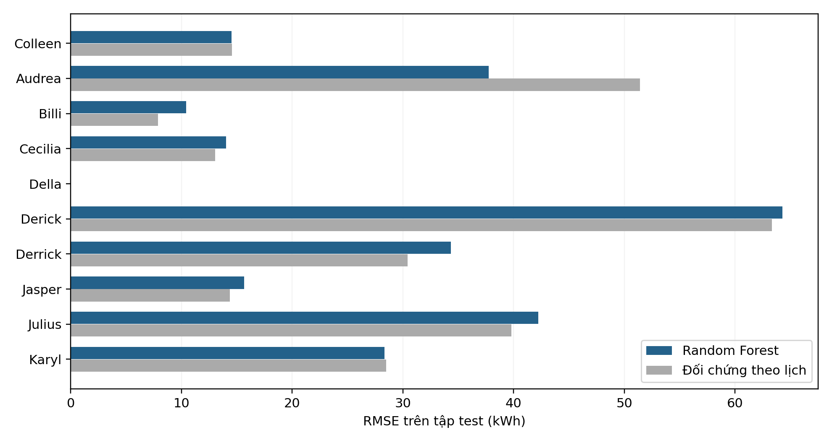
Hình 4. So sánh RMSE test của RF và đối chứng theo từng tòa nhà

4.5.3 So sánh giá trị dự báo với giá trị thực tế
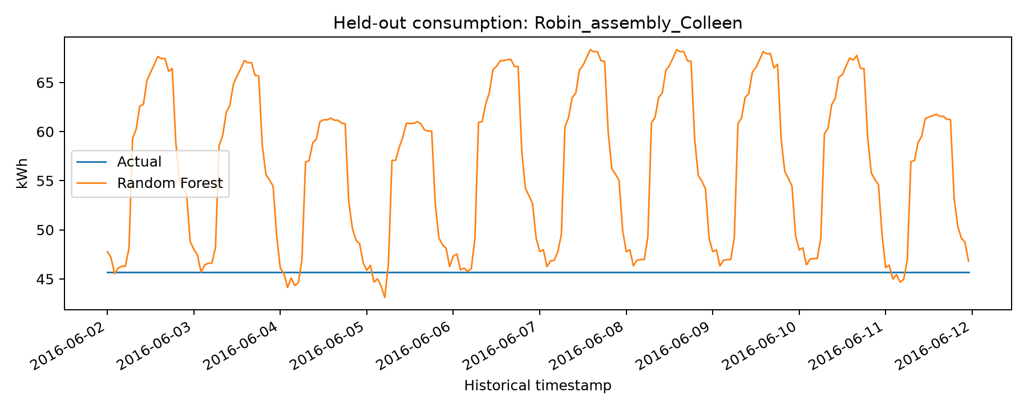
Hình 5. Phép đo và RF tại Robin_assembly_Colleen trong 240 giờ đầu test
Trong đoạn được vẽ, phép đo tại Colleen gần như giữ nguyên, còn RF tạo dao động theo lịch. Đường ước lượng có nhiều giờ lớn hơn phép đo, thể hiện sai lệch ngay cả khi chỉ số gộp của toàn bộ các tòa nhà còn cao. Đây là trường hợp cần kiểm tra lịch vận hành và chất lượng dữ liệu. Không có nhãn độc lập để kết luận đoạn gần như không đổi là cảm biến hỏng hay một chế độ tiêu thụ thực tế.
Biểu đồ lấy tòa nhà đầu tiên theo thứ tự mã trong mẫu xem trước, không chọn theo mức sai số tốt nhất. Bộ dữ liệu dự đoán đầy đủ gồm 6.480 dòng, còn file preview và biểu đồ phân bố được giới hạn tối đa 5.000 dòng. Giới hạn này chỉ dùng để đọc và trực quan hóa, không thay đổi tập dùng tính MAE, RMSE và R².

4.5.4 Phân tích sai số và đặc trưng quan trọng
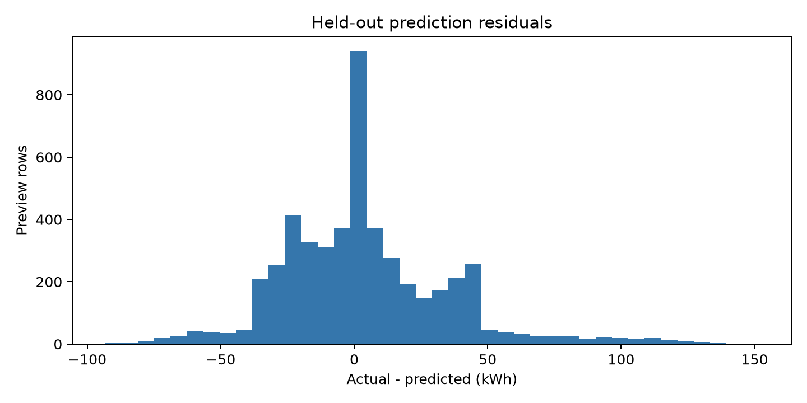
Hình 6. Phân bố residual trên 5.000 dòng xem trước của test
Phân bố residual có các mẫu ở cả hai phía của 0 và có đuôi sai số lớn. Residual dương cho biết điện năng đo được lớn hơn ước lượng; residual âm cho biết ước lượng lớn hơn phép đo. Các sai số lớn làm RMSE cao hơn MAE và ảnh hưởng đến ngưỡng cảnh báo riêng của tòa nhà. Việc kiểm tra cần kết hợp từng chuỗi và tình trạng thiếu weather, thay vì chỉ đọc histogram gộp.
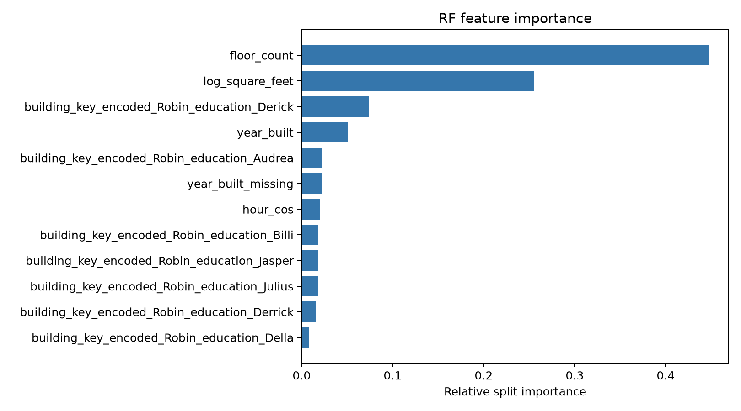
Hình 7. Đặc trưng quan trọng của Random Forest trong pilot
Ba đặc trưng có importance cao nhất là floor_count với 0,4468; log_square_feet với 0,2551; và biến mã hóa của Robin_education_Derick với 0,0737. Chúng giúp model phân biệt mức tiêu thụ giữa các tòa nhà. Các biến quy mô và mã tòa nhà chiếm tỷ trọng lớn, phù hợp với việc chỉ số gộp phản ánh cả khác biệt giữa tòa nhà. Importance mô tả mức sử dụng đặc trưng trong các bước chia cây, không chứng minh tác động nhân quả. Các đặc trưng có tương quan cũng có thể chia sẻ importance.

4.6 Kết quả phát hiện bất thường

4.6.1 Kết quả tính residual và ngưỡng bất thường
Tất cả 10 tòa nhà có 648 mẫu validation nên đều đủ điều kiện tạo ngưỡng riêng. Ngưỡng được tính trước khi sửa các phép đo test. Ngưỡng chung khi không có ngưỡng riêng là 111,1564 kWh; trong test của pilot, các mã tòa nhà đều đã có ngưỡng riêng.
Bảng 30. Ngưỡng riêng theo tòa nhà
Tòa nhà tại Robin | Ngưỡng kWh
Colleen | 29,3038
Audrea | 102,8066
Billi | 23,0837
Cecilia | 37,6926
Della | 0,0000528
Derick | 167,5121
Derrick | 94,2944
Jasper | 34,9330
Julius | 135,5181
Karyl | 33,4605

Ngưỡng Della rất nhỏ do residual validation gần 0; ngưỡng Derick đạt 167,5121 kWh. Chênh lệch ngưỡng cho thấy một mức lệch cố định theo kWh không có ý nghĩa giống nhau ở mọi tòa nhà. Với chuỗi ít biến động, cần cân nhắc ngưỡng tối thiểu gắn với độ phân giải công tơ trong các nghiên cứu tiếp theo; pilot này giữ nguyên ngưỡng đã chọn để tránh điều chỉnh sau khi nhìn test.
Cả 10 tòa nhà ASHRAE có 648 dòng validation, đủ điều kiện tính ngưỡng riêng. Ngưỡng chung dự phòng là 169,3871 theo đơn vị meter_reading gốc. Ngưỡng được cố định trước khi đánh giá hoặc chèn thay đổi lên test; không điều chỉnh để khớp lại số cảnh báo quan sát được.
Bảng 30a. Ngưỡng validation riêng của các tòa nhà ASHRAE
Tòa nhà | Ngưỡng residual
105 | 57,6290
106 | 0,9154
107 | 130,4360
108 | 103,1202
109 | 146,4492
110 | 107,9694
111 | 91,8260
112 | 33,2530
113 | 61,1438
114 | 252,3601
Ngưỡng dao động từ 0,9154 ở tòa 106 đến 252,3601 ở tòa 114. Mức WARNING áp dụng khi độ lớn residual vượt ngưỡng nhưng chưa vượt hai lần ngưỡng; CRITICAL áp dụng khi vượt hai lần ngưỡng. Các mức này phục vụ ưu tiên kiểm tra, không tương đương ngưỡng an toàn điện của thiết bị.

4.6.2 Các kịch bản bất thường được thử nghiệm
Từ 6.480 bản ghi test, chương trình tạo các bản sao giữ nguyên, tăng vọt, giảm về 0 và lệch dương 20%. Mỗi kịch bản có 6.480 mẫu trong pilot này. Các kịch bản sửa có tổng cộng 19.440 mẫu dương theo định nghĩa nhãn; nhóm giữ nguyên có 6.480 mẫu tham chiếu. Tổng số mẫu đánh giá có kiểm soát là 25.920.
Bảng 31a. Số cảnh báo theo kịch bản
Kịch bản | Số mẫu | Số cảnh báo | Tỷ lệ cảnh báo
Giữ nguyên | 6.480 | 106 | 1,64%
Tăng vọt 3y+1 | 6.480 | 5.641 | 87,05%
Giảm về 0 | 6.480 | 5.896 | 90,99%
Lệch dương 20% | 6.480 | 2.448 | 37,78%
Các tỷ lệ trong bảng là tỷ lệ cảnh báo theo từng kịch bản, chưa phải tỷ lệ sự cố ngoài thực tế. Kịch bản giảm về 0 và tăng vọt làm sai lệch lớn hơn nên được phát hiện nhiều hơn lệch dương 20%. Nhóm giữ nguyên có 106 cảnh báo; các bản ghi này chưa được xác nhận bình thường nên chưa đủ căn cứ gọi chúng là báo động giả thực tế.
Bảng 31b. Kết quả trên test ASHRAE
Kịch bản | Số mẫu | Số cảnh báo | Tỷ lệ
Giữ nguyên | 6.480 | 198 | 3,06%
Tăng vọt 3y+1 | 6.480 | 5.878 | 90,71%
Giảm về 0 | 6.480 | 5.754 | 88,80%
Lệch dương 20% | 6.480 | 1.897 | 29,27%
Tổng số mẫu kiểm tra là 25.920, gồm 19.440 phép đo sửa có chủ đích và 6.480 phép đo giữ nguyên. Chỉ target dùng tính residual thay đổi; feature, model và ngưỡng giữ cố định. Số 1 trong kịch bản 3y+1 dùng cùng đơn vị meter_reading gốc. Bản ghi chỉ được gán nhãn chèn khi target thực sự thay đổi.

4.6.3 Đánh giá bằng Precision, Recall và F1 score
Bảng 32. Kết quả theo nhãn chèn thay đổi có kiểm soát
Chỉ số | Giá trị
TP | 13.985
FP theo nhãn tham chiếu | 106
FN | 5.455
TN | 6.374
Precision | 0,9925
Recall | 0,7194
F1 score | 0,8342

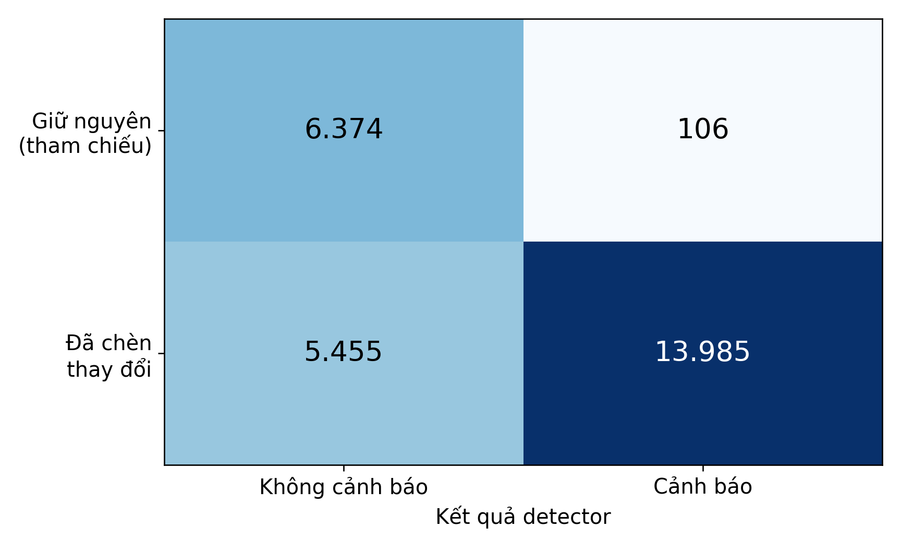
Hình 8. Ma trận nhầm lẫn theo nhãn thay đổi đã chèn có kiểm soát
Precision đạt 0,9925 nghĩa là phần lớn cảnh báo trong tập thí nghiệm nằm trên các phép đo đã sửa. Recall đạt 0,7194 cho thấy còn khoảng 28,06% phép đo sửa không được cảnh báo. F1 đạt 0,8342. Kết quả phụ thuộc các mức sửa 3y+1, 0 và 1,2y cũng như tỷ lệ ba nhóm sửa so với nhóm giữ nguyên. Chưa thể dùng các chỉ số này để kết luận model phát hiện đúng sự cố vận hành thực tế.

4.6.4 Phân tích các trường hợp phát hiện đúng và sai
Phép đo sửa được cảnh báo: tại Robin_education_Audrea, giờ 2016-06-02 00:00:00, sau khi tăng 20%, phép đo là 410,5124 kWh, mức kỳ vọng 301,0550 kWh; độ lớn residual 109,4575 kWh so với ngưỡng 102,8066 kWh,
Phép đo sửa bị bỏ sót: tại Robin_assembly_Colleen, giờ 2016-06-02 00:00:00, sau khi tăng 20%, phép đo là 54,7914 kWh, mức kỳ vọng 47,7720 kWh; độ lớn residual 7,0194 kWh so với ngưỡng 29,3038 kWh, không vượt ngưỡng nên không được cảnh báo. Phép đo gốc được cảnh báo: tại Robin_education_Jasper, giờ 2016-06-02 10:00:00, phép đo gốc là 226,4000 kWh, mức kỳ vọng 190,1386 kWh; độ lớn residual 36,2614 kWh so với ngưỡng 34,9330 kWh, vượt ngưỡng nên được cảnh báo.
Kịch bản lệch dương 20% chỉ tạo 2.448 cảnh báo trong 6.480 mẫu, tương ứng 37,78%; đây là hạn chế rõ của độ nhạy với thay đổi nhỏ. Ngưỡng cao có thể che khuất một mức tăng nhẹ, còn ngưỡng thấp ở chuỗi gần như không đổi có thể nhạy với sai số rất nhỏ. Các nhận xét này là cơ sở cho thiết kế thí nghiệm tiếp theo, chưa được dùng để sửa ngưỡng và công bố lại cùng test.

4.6.5 Minh họa quy trình giám sát hoàn chỉnh
Một ví dụ dưới đây được truy vết bằng event_id giữa document, receipt và progress của batch. ACK Producer được kiểm tra bằng tổng số của lượt; bộ log hiện không ghi ACK theo partition và offset cho từng event.
Event được minh họa: phuc_20261004T131302Z_68cc49_r1000_n1:00000139. Run_id: phuc_20261004T131302Z_68cc49_r1000_n1.
Bảng 33. Bản ghi đã đi qua luồng xử lý pilot
Trường | Giá trị thực ghi
Tòa nhà và giờ đo | Robin_education_Karyl  2016-06-02 13:00:00
Actual và prediction kWh | 0,0070 và 33,6923
Residual và ngưỡng kWh | -33,6853 và 33,4605
Mức cảnh báo và batch | WARNING; batch_id=128
Produced epoch ms | 1791120238264
Độ trễ đến sink ms | 3443

Timestamp 2016 là giờ quan sát của dữ liệu BDG2; các dấu epoch ms là thời điểm replay ngày 04/10/2026 và dùng để tính latency. File event_trace.json giữ document, receipt, thời gian các phần callback và Spark progress liên quan.

4.7 Đánh giá hiệu năng toàn hệ thống
Benchmark ngày 04/10/2026 đã đo luồng Producer phát dữ liệu BDG2 thật qua Kafka, Spark Structured Streaming. Spark thực hiện parse JSON, ghép metadata và weather tĩnh, tạo đặc trưng, RF scoring và gán cảnh báo residual.

4.7.1 Benchmark theo nhiều mức tải
Bảng 37. Cấu hình thực chạy benchmark
Thành phần | Cấu hình
Máy và CPU | Linux x86_64; quota 8 core; 9 logical CPU quan sát
Giới hạn RAM | 8 GiB theo cgroup
Runtime | Python 3.12.14; Java 17; Spark 3.5.6
Kafka | 3.9.1 KRaft; một broker; 3 partition; replication=1; heap tối đa 512 MiB
Spark | local[2]; driver 2 GiB; shuffle 4 partition; trigger 5 giây
Producer | acks=all; idempotence; linger 5 ms; batch.size=65.536 byte; không nén

Model RF đã lưu dùng 60 cây, depth 8; metadata và weather lịch sử tĩnh được cache, không huấn luyện lại trong benchmark. Kafka chạy một broker và controller KRaft cùng máy [7]. Không đặt maxOffsetsPerTrigger. Mỗi lượt warm-up 30 giây được xử lý hết trước khi phát tập đo 60 giây. Các mức tải được chạy lần lượt 100, 500 và 1.000 message/s, mỗi mức ba lượt, với cấu hình giữ nguyên. Telemetry được bật trong toàn bộ phép đo nên chi phí thu log có nằm trong kết quả.
Bảng 38. Số sự kiện trong các lượt đo
Tải msg/s | Lượt lặp | Event mỗi lượt | Event đo tổng | Event warm up
100 | 3 | 6.000 | 18.000 | 9.000
500 | 3 | 30.000 | 90.000 | 45.000
1.000 | 3 | 60.000 | 180.000 | 90.000

Tổng cộng 288.000 event đo và 144.000 event warm-up đã được gửi và ghi sink. Nguồn replay là 6.480 phép đo test thật, đọc tuần tự và lặp lại khi hết; mỗi lần phát được gán event_id mới. Lượt 100 message/s dùng 6.000 event, còn các mức cao có nhiều vòng replay hơn. Số event tải không biểu thị 288.000 quan sát lịch sử khác nhau.
Đối chiếu từng lượt cho thấy số ACK Producer, số dòng Spark xử lý, số receipt duy nhất
đều bằng số event dự kiến; không có dòng invalid hoặc duplicate bị loại trong tập đo. Backlog cuối cùng bằng 0. Trước khi đo, 40 prediction streaming được so với reference offline và có sai lệch tuyệt đối lớn nhất bằng 0. File analysis_verification.json giữ đầy đủ kiểm tra này [9].
Benchmark bổ sung ASHRAE trên đường Kafka Spark RF Parquet
Thực nghiệm ngày 22/10/2026 có mã ashrae_20261022T160045_5f4138. Kafka 3.9.1 KRaft chạy một broker, replication=1, ba partition; Spark 3.5.6 dùng local[2], bốn shuffle partition và trigger 5 giây. Đầu vào đã ghép metadata và weather từ Silver nên bước đo không lặp lại static join. Model được nạp một lần, không fit lại theo micro-batch. Phần bổ sung ghi Parquet và không triển khai MongoDB.
Bảng 38a. Số sự kiện benchmark ASHRAE theo tải
Tải msg/s | Số lượt | Event đo mỗi lượt | Event đo tổng | Warm-up tổng
100 | 3 | 2.000 | 6.000 | 3.000
500 | 3 | 10.000 | 30.000 | 15.000
1.000 | 3 | 20.000 | 60.000 | 30.000
Chín lượt phát 20 giây tạo 96.000 event đo; 10 giây warm-up mỗi lượt tạo thêm 48.000 event và được loại khỏi thống kê hiệu năng. Tổng 144.000 dòng Parquet, 144.000 event_id duy nhất và số ACK Producer khớp nhau. Kiểm tra 360 dự đoán offline/online có sai lệch lớn nhất bằng 0. Đây là số sự kiện replay từ 6.480 phép đo test, không phải 144.000 phép đo lịch sử khác nhau.

4.7.2 Throughput toàn hệ thống
Producer throughput và delivered throughput được tách theo điểm đo:
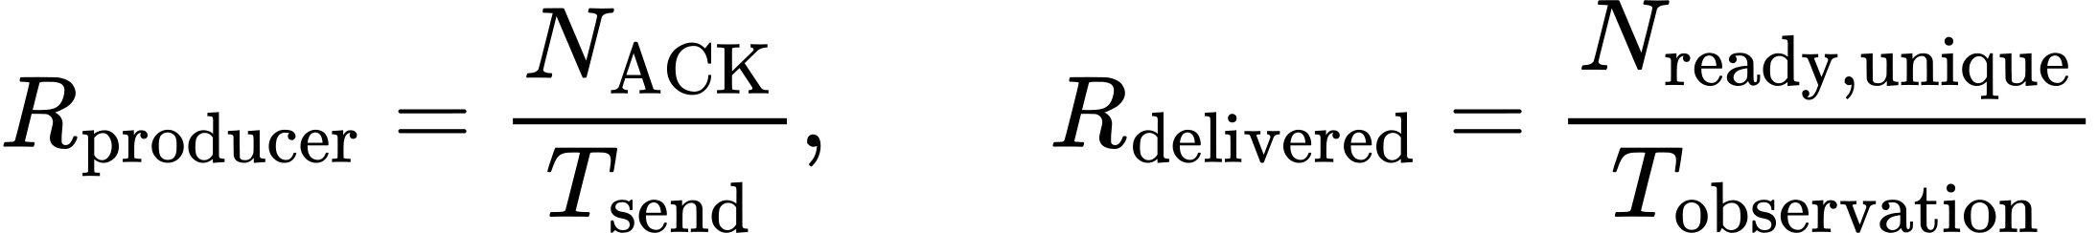
Thông lượng Producer dùng số message ACK thành công chia thời gian phát gồm flush ACK. Mỗi hàng dưới là trung bình và độ lệch chuẩn mẫu của ba lượt; tất cả lượt được giữ trong benchmark_summary.csv.
Khả năng xử lý Spark được tính riêng bằng tổng numInputRows chia tổng durationMs.triggerExecution của các batch có dữ liệu trong một lượt [4]. Đây là tốc độ trên thời gian trigger hoạt động, không phải thông lượng giao kết quả theo đồng hồ thực. inputRowsPerSecond và processedRowsPerSecond nguyên gốc được lưu để đối chiếu.
Bảng 39. Thông lượng trung bình và SD của ba lượt
Tải msg/s | Producer ACK/s | Delivered event/s | Spark active row/s
100 | 100,00 ± 0,00 | 92,89 ± 0,88 | 270,93 ± 14,56
500 | 499,99 ± 0,00 | 465,12 ± 1,92 | 1265,71 ± 90,71
1.000 | 999,98 ± 0,01 | 927,89 ± 1,83 | 2264,22 ± 212,57

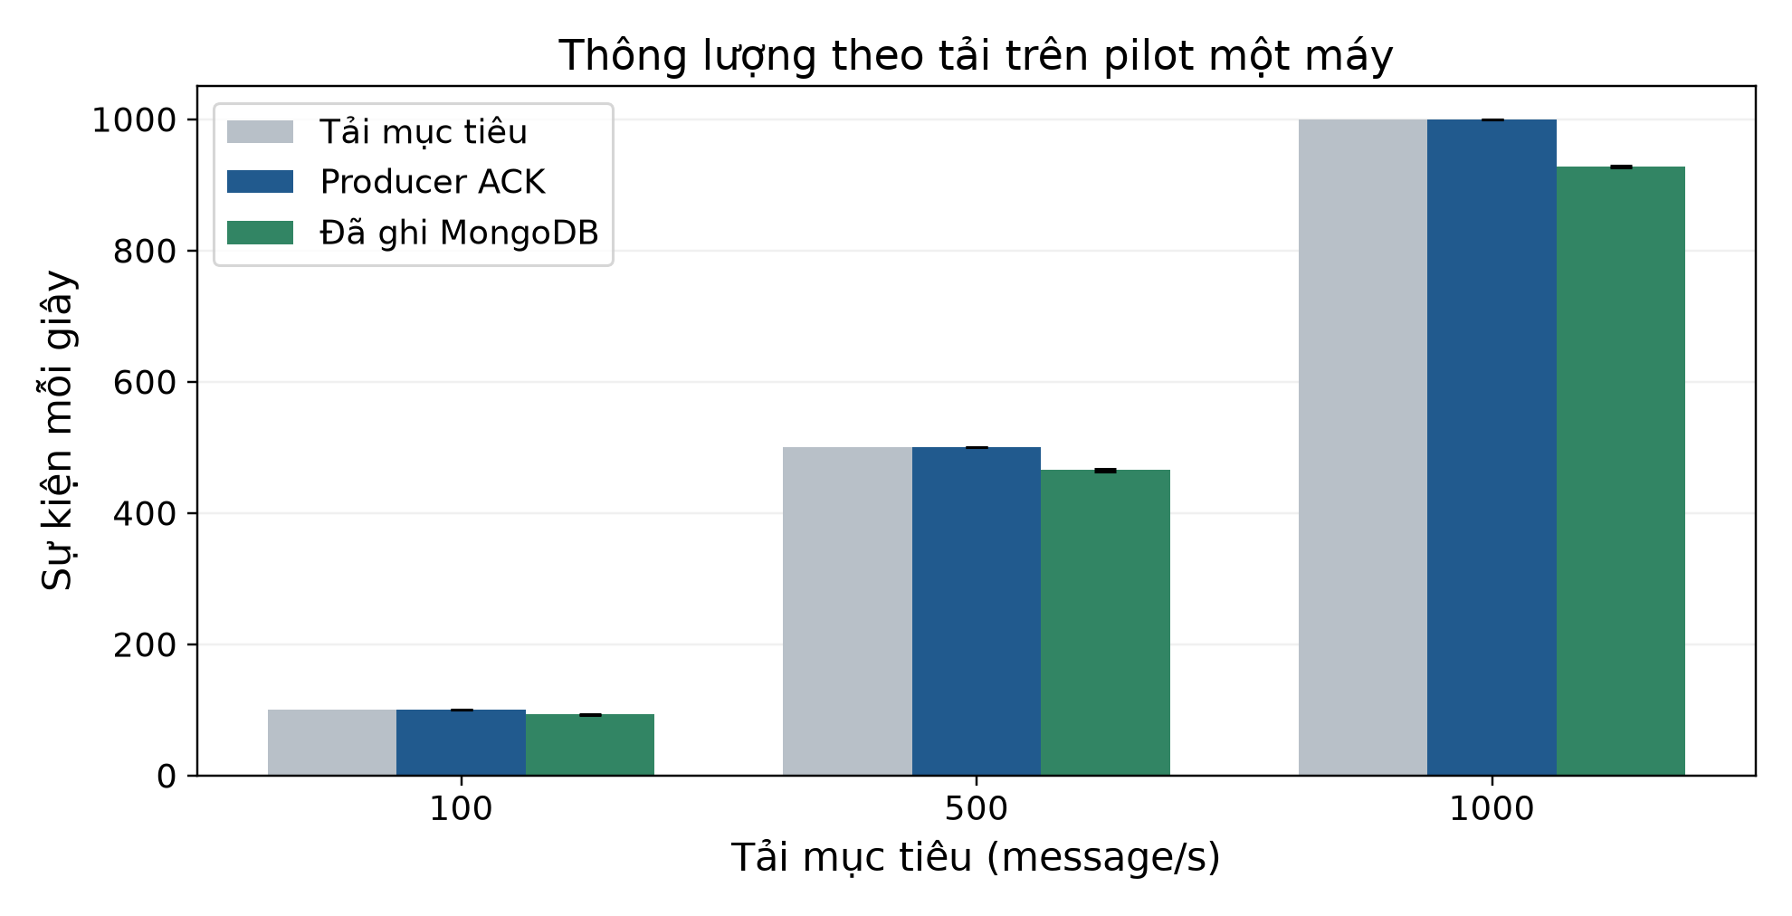
Hình 9. Thông lượng đo thực theo tải với SD giữa ba lượt
Bảng 39a. Thông lượng của nhánh ASHRAE theo ba lượt mỗi tải
Tải msg/s | Producer ACK/s | Delivered event/s | Spark processed row/s
100 | 100,00 | 81,14 ± 0,21 | 308,57
500 | 499,97 | 403,84 ± 4,47 | 1.637,57
1000 | 999,95 | 814,03 ± 1,68 | 3.570,05
Delivered throughput lấy tổng event chia thời gian từ lúc bắt đầu phát đến khi batch chứa event cuối đã ghi xong, gồm drain; cột này trình bày trung bình ± độ lệch chuẩn mẫu của ba lượt. Cột Spark là trung bình processedRowsPerSecond được ghi từ progress và có cách tính khác, không thay cho tốc độ giao kết quả theo đồng hồ thực.
Bảng 40a. Độ trễ đến hoàn tất ghi Parquet của event đo ASHRAE
Tải msg/s | Mean giây | p50 giây | p95 giây | p99 giây
100 | 3,837 | 3,752 | 6,259 | 6,929
500 | 3,752 | 3,656 | 6,227 | 6,835
1000 | 3,634 | 3,527 | 6,034 | 6,759
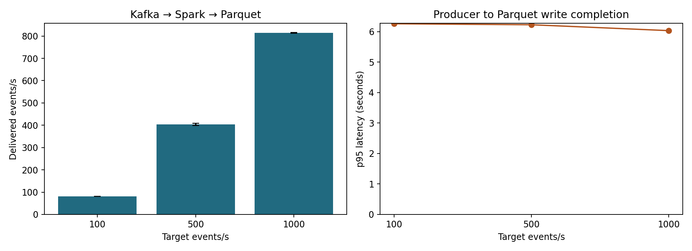
Hình 9a. Thông lượng và latency p95 của benchmark ASHRAE
Các phân vị latency được tính từ toàn bộ event đo gộp trong ba lượt cùng tải, không gồm warm-up. Điểm cuối là lúc lệnh ghi Parquet của batch trả về thành công, không phải thời điểm dashboard nhìn thấy cảnh báo và không phải kiểm chứng độ bền khi mất điện. Với thời lượng phát chỉ 20 giây và trigger 5 giây, thời gian chờ và drain chiếm tỷ trọng đáng kể; chưa thể suy ra mức tải tối đa hoặc kết luận ASHRAE nhanh hay chậm hơn BDG2 từ hai cấu hình đo khác nhau.

4.7.3 Backlog và khả năng bắt kịp dữ liệu
Backlog cộng chênh lệch Kafka latest offset và endOffset của micro-batch Spark đã hoàn thành, theo từng partition. Cả hai dùng quy ước vị trí message tiếp theo:
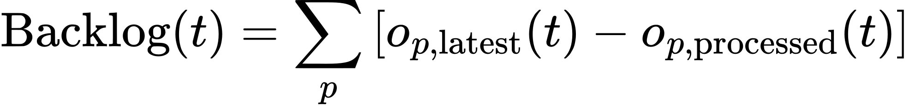
Telemetry đọc khoảng mỗi giây và thêm snapshot khi dừng phát, sau drain. Vị trí Spark được chụp trước khi truy vấn latest offset để tránh số âm do thứ tự quan sát. Đây là phép lấy mẫu gần đồng thời, không phải snapshot nguyên tử. Spark Kafka source không commit offset theo consumer group, nên không lấy group lag thay thế vị trí xử lý [6]. Batch chỉ được coi là hoàn thành sau callback ghi sink.
Bảng 41. Backlog và thời gian drain của ba lượt
Tải msg/s | Cuối phát TB ± SD | Đỉnh mẫu min đến max | Sau drain | Drain giây TB ± SD
100 | 288,7 ± 31,6 | 640 đến 700 | 0 | 4,597 ± 0,613
500 | 1585,3 ± 255,9 | 3.428 đến 3.616 | 0 | 4,499 ± 0,267
1.000 | 3051,0 ± 160,5 | 6.560 đến 8.133 | 0 | 4,661 ± 0,127

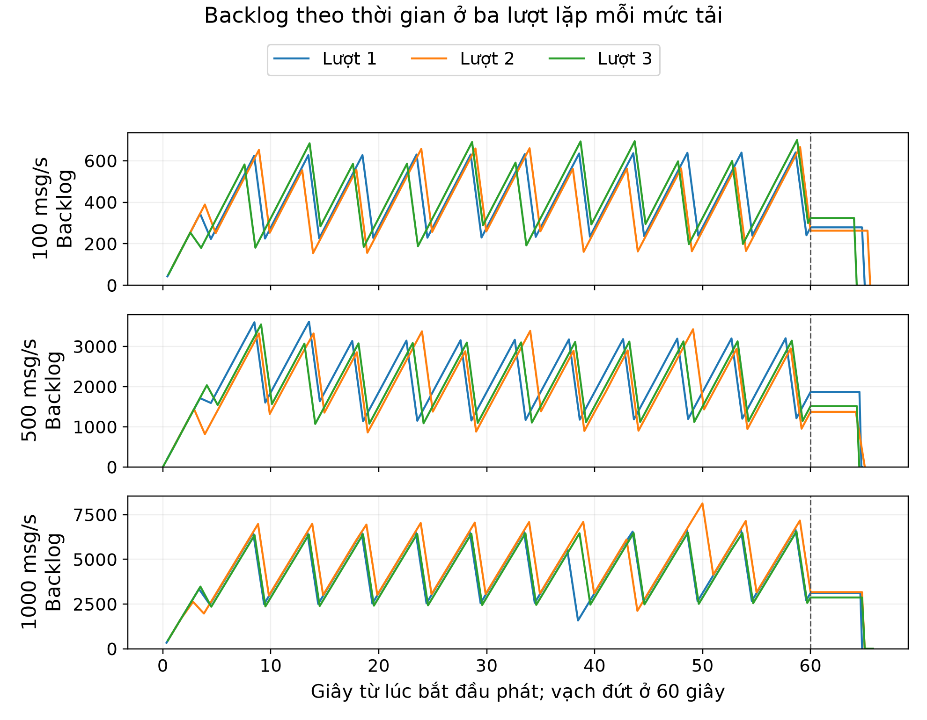
Hình 10. Backlog lấy mẫu theo thời gian ở đủ chín lượt
Đỉnh backlog là đỉnh đã quan sát theo mẫu, không bảo đảm là cực đại tuyệt đối giữa hai lần đọc. Drain đo từ lúc Producer kết thúc gửi và flush ACK đến ACK. Ở tải 1.000 message/s, drain trung bình 4,661 giây; cả ba lượt sau drain đều bằng 0.
Backlog dao động theo chu kỳ micro-batch là phù hợp với việc nguồn tiếp tục nhận event trong lúc Spark chờ hoặc xử lý. Việc về 0 sau drain xác nhận toàn bộ tập event đã được xử lý trong các cửa sổ đã thử. Kết quả 60 giây mỗi lượt chưa thay thế thử nghiệm tải kéo dài hàng giờ hoặc chứng minh hàng đợi luôn thấp khi nguồn phát liên tục.
Bảng 41a. Backlog và drain của benchmark ASHRAE
Tải msg/s | Cuối phát TB | Đỉnh lấy mẫu | Sau drain | Drain TB giây
100 | 247,7 | 599 | 0 | 4,650
500 | 1.135,3 | 3.117 | 0 | 4,763
1000 | 2.389,7 | 5.426 | 0 | 4,568
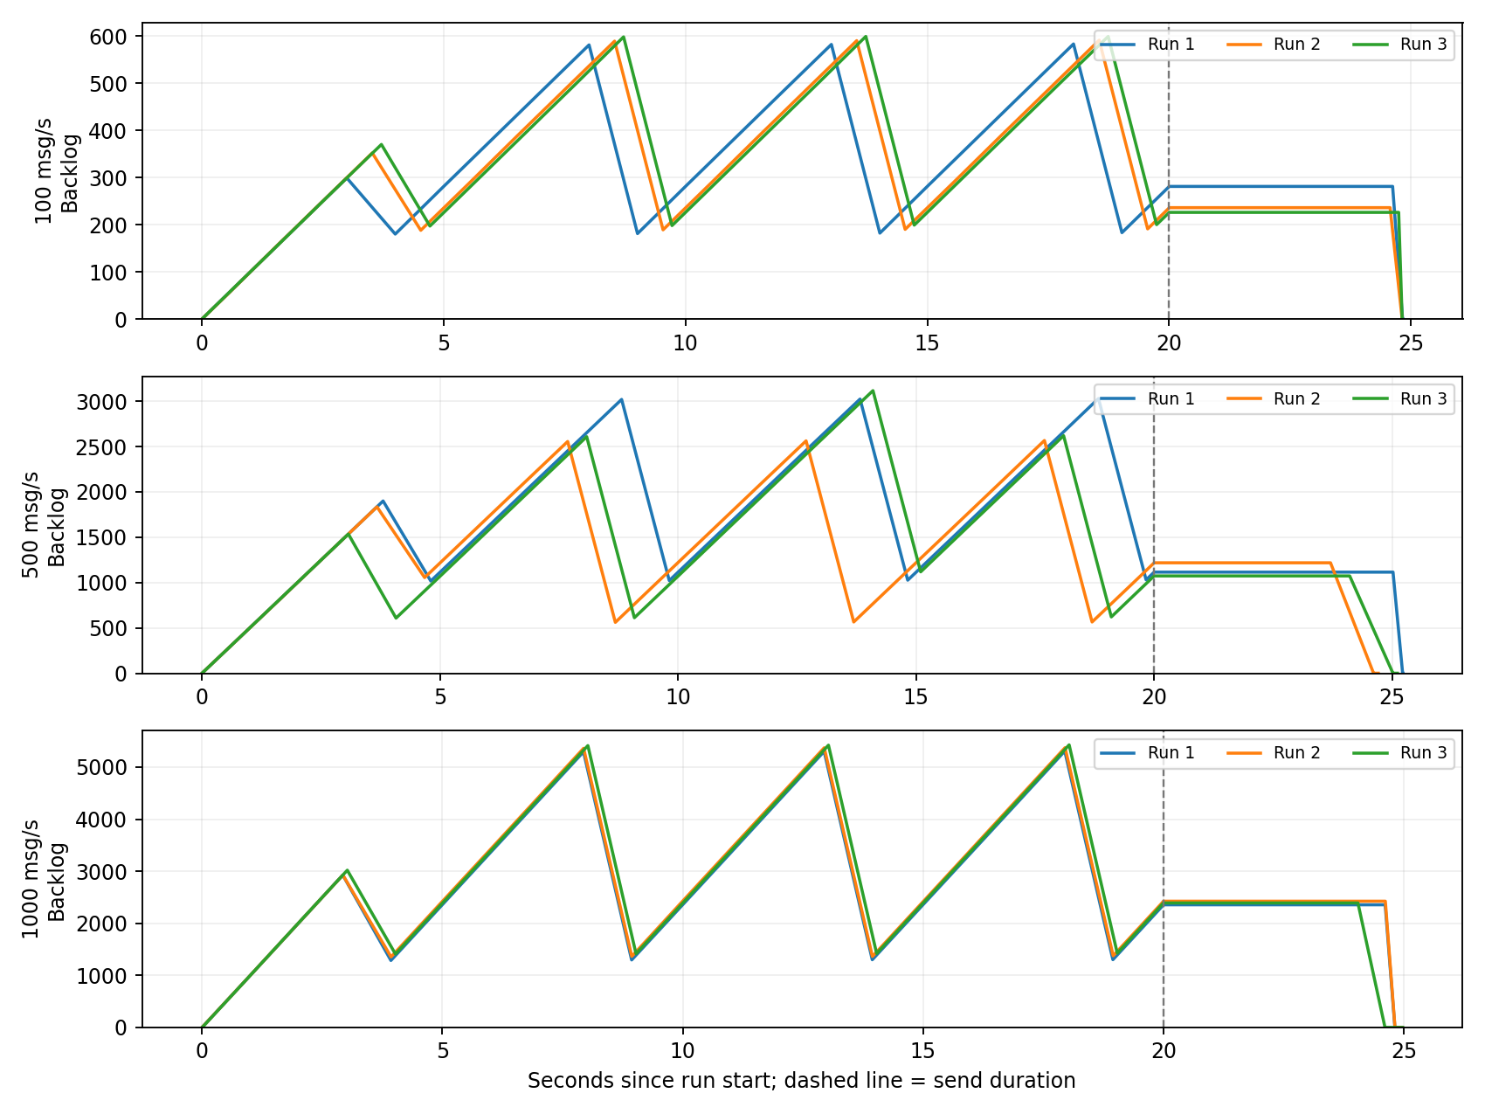
Hình 10a. Backlog theo thời gian của đủ chín lượt ASHRAE
Sau drain, cả chín lượt đều về backlog 0. Tổng offset tiếp theo cuối cùng của Kafka tại ba partition lần lượt là 28.800, 57.600 và 57.600, khớp vị trí đã xử lý hoàn tất của Spark. Đỉnh trong bảng là cực đại đã lấy mẫu, không bảo đảm bắt được mọi đỉnh giữa hai lần đọc. Việc bắt kịp trong các cửa sổ 20 giây này chưa thay thế thử nghiệm tải dài, lỗi node hoặc mở rộng sang nhiều máy.

4.7.4 Điểm nghẽn, khả năng mở rộng và nhận xét chung
Bảng 42. Thời gian trung bình mỗi callback có dữ liệu
Tải msg/s | Đọc và ghép ms | Score collect ms | Callback ms
100 | 212,5 | 1113,9 | 1465,6
500 | 188,9 | 1143,9 | 1591,3
1.000 | 202,4 | 1193,3 | 1823,5

Đọc và ghép bao gồm materialize input đã parse và broadcast join. Score collect bao gồm tạo đặc trưng, chạy Pipeline RF, detector và đưa kết quả về Python driver; không thể diễn giải riêng thành thời gian inference RF. Callback còn có tìm run_id, tạo document, ghi receipts và phần điều phối, nên tổng ba cột thành phần không bằng toàn bộ callback.
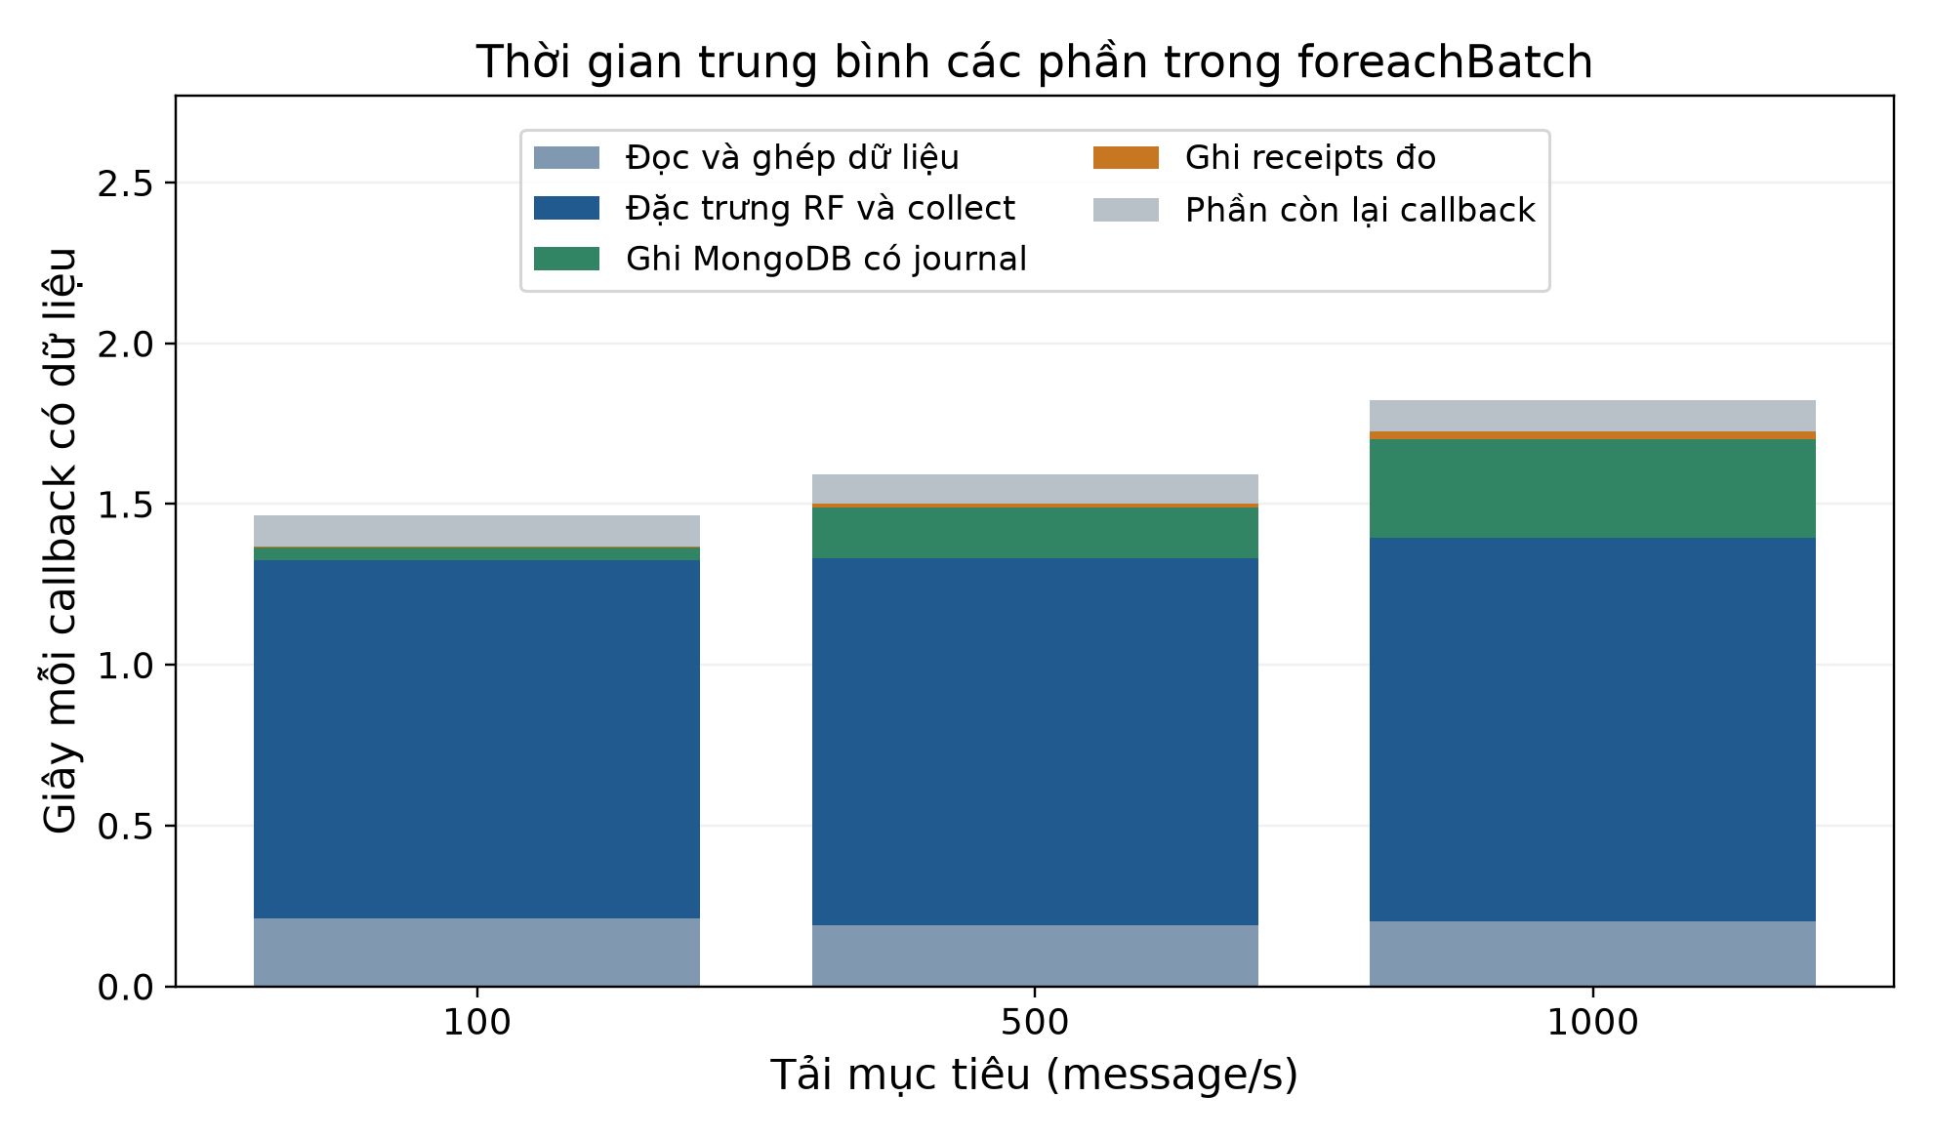
Hình 11. Thời gian các phần trong foreachBatch theo tải
Trong ba phần được đo ở tải 1.000 message/s, phần tạo đặc trưng, RF, detector và collect có thời gian trung bình lớn nhất. Đây là quan sát về phân bố thời gian callback ở cấu hình đã chạy, chưa chứng minh thành phần đó là giới hạn tuyệt đối của toàn hệ thống. File offset_resources.jsonl còn giữ RSS và CPU theo process; các số này không được cộng rồi gọi là tài nguyên toàn máy vì chưa bao gồm đầy đủ child worker.
Pilot đã nhận và ghi đủ event ở cả ba mức tải, nhưng chưa thử tải trên 1.000 message/s, mở rộng ngang hoặc đổi số core. Kafka replication=1. Không công bố một mức tải tối đa từ ba mức đã thử. Thử tiếp có thể thay từng yếu tố như core Spark, partition, trigger hoặc cách ghi sink rồi chạy lại cùng dữ liệu và đủ các lượt lặp.
Giới hạn phạm vi gồm metadata và weather lịch sử tĩnh đã cache, replay tuần tự 6.480 dòng test, các dịch vụ cùng máy, micro-batch ghi qua Python driver và thời gian phát 60 giây. Đường đo chưa gồm Delta ETL, Airflow, huấn luyện lại, mạng giữa máy, API hoặc dashboard.
Bảng 42a. Thời gian trung bình mỗi callback có dữ liệu ASHRAE
Tải msg/s | Score giây | Ghi Parquet giây | Callback giây
100 | 0,831 | 0,155 | 1,366
500 | 0,797 | 0,142 | 1,287
1000 | 0,712 | 0,121 | 1,178
Score gồm tạo đặc trưng, RF, detector và materialize kết quả, không phải inference RF thuần. Callback còn có kiểm đếm và telemetry; input và score được cache để hạn chế tính lặp. Các log runs, receipts, backlog, batches, progress và verified.json được lưu và kiểm tra SHA-256. Đây là pilot độc lập Kafka → Spark → RF → Parquet, chưa thử tải trên 1.000 message/s, chạy dài, scale-out hoặc mất broker. Ca tích hợp consumer nhóm 28 message ở mục 4.6.5 không thay thế chín lượt benchmark này.

KẾT LUẬN
Đề tài đã xây dựng và triển khai thành công một hệ thống xử lý dữ liệu lớn theo thời gian thực, áp dụng kiến trúc phân tầng Bronze - Silver - Gold thông qua Apache Spark kết hợp cùng nền tảng truyền tải Apache Kafka. Thực nghiệm cho thấy đường ống dữ liệu (data pipeline) hoạt động cực kỳ ổn định và đáng tin cậy với khả năng chịu tải lên tới 1.000 thông điệp/giây mà không ghi nhận bất kỳ sự cố lỗi gửi hay mất mát dữ liệu nào, đạt tỷ lệ xác nhận 100%. Khả năng xử lý luồng mạnh mẽ của hệ thống còn được minh chứng qua việc giải quyết triệt để lượng dữ liệu tồn đọng (backlog giảm về 0 sau khi drain kết thúc).
Đối với bài toán phân tích và dự báo nhu cầu tiêu thụ năng lượng, đề tài đã tích hợp hiệu quả mô hình Random Forest Regression thông qua thư viện Spark MLlib. Đánh giá gộp trên tập dữ liệu kiểm thử cho thấy mô hình học máy đạt hiệu năng khả quan với hệ số xác định R2 đạt mức 0,9760, tạo ra một đường tham chiếu độ chính xác cao cho mức tiêu thụ kỳ vọng. Tuy nhiên, qua quá trình phân tích chi tiết các chỉ số sai số (MAE và RMSE), nghiên cứu cũng làm rõ được tính chất không đồng nhất giữa các công trình; sự chênh lệch lớn về mức độ biến động tiêu thụ khẳng định rằng hệ thống cần hướng tới việc tùy chỉnh mô hình và thiết lập cấu hình riêng biệt cho đặc thù của từng tòa nhà, thay vì áp dụng một bộ tham số dự báo chung. Trên cơ sở kết quả ước lượng từ mô hình, hệ thống đã hoàn thiện cơ chế phát hiện bất thường tự động dựa trên độ lớn sai số dự báo (residual), sử dụng ngưỡng phân vị 99% được xác định từ tập validation. Khi được kiểm thử bằng các kịch bản bất thường có kiểm soát, cơ chế này thể hiện độ chuẩn xác (Precision) ấn tượng đạt 0,9925 và khả năng phát hiện (Recall) đạt 0,7194, đặc biệt nhạy bén với các sự cố có độ chênh lệch tiêu thụ rõ rệt như tăng vọt hoặc giảm đột ngột về 0, dù vẫn còn không gian để tối ưu hóa đối với các thay đổi nhỏ lẻ (như lệch 20%). Toàn bộ kết quả tính toán, dự báo và mức độ cảnh báo đều được luân chuyển xuyên suốt, tự động hóa hoàn toàn, tạo nên một chu trình khép kín sẵn sàng phục vụ cho việc tích hợp, giám sát trực quan.

TÀI LIỆU THAM KHẢO
[1] C. Miller, et al., 'The Building Data Genome Project 2, energy meter data from the ASHRAE Great Energy Predictor III competition', Scientific Data, vol. 7, no. 1, p. 368, 2020.
[2] J. Kreps, N. Narkhede, and J. Rao, 'Kafka: A distributed messaging system for log processing', Proc. 6th Int. Workshop Netw. Meet. Databases (NetDB), 2011, pp. 1-7.
[3] J. Kreps, 'Questioning the Lambda Architecture', O'Reilly Media, 2014. Available: https://www.oreilly.com/radar/questioning-the-lambda-architecture/
[4] Apache Kafka Documentation, 'KIP-500: Replace ZooKeeper with a Self-Managed Metadata Quorum', Apache Software Foundation, 2020. Available: https://cwiki.apache.org/confluence/display/KAFKA/KIP-500
[5] Apache Kafka Documentation, 'Kafka KRaft Mode and Storage Tooling', Apache Software Foundation, 2024. Available: https://kafka.apache.org/documentation/#kraft
[6] BUDS Lab, “Building Data Genome Project 2,” GitHub. Accessed: Oct. 5, 2026. [Online]. Available: https://github.com/buds-lab/building-data-genome-project-2
[7] BUDS Lab, “Meters data features,” Building Data Genome Project 2 Wiki. Accessed: Oct. 5, 2026. [Online]. Available: https://github.com/buds-lab/building-data-genome-project-2/wiki/Meters-data-features
[8] Apache Software Foundation, “Classification and regression,” Apache Spark 3.5.6 Documentation. Accessed: Oct. 5, 2026. [Online]. Available: https://spark.apache.org/docs/3.5.6/ml-classification-regression.html
[9] Apache Software Foundation, “Extracting, transforming and selecting features,” Apache Spark 3.5.6 Documentation. Accessed: Oct. 5, 2026. [Online]. Available: https://spark.apache.org/docs/3.5.6/ml-features.html
[10] Apache Software Foundation, “Structured Streaming programming guide,” Apache Spark 3.5.6 Documentation. Accessed: Oct. 5, 2026. [Online]. Available: https://spark.apache.org/docs/3.5.6/structured-streaming-programming-guide.html
[11] Apache Software Foundation, “Quick start,” Apache Kafka 3.9 Documentation. Accessed: Oct. 5, 2026. [Online]. Available: https://kafka.apache.org/39/getting-started/quickstart/

